

**INSTITUTO POLITÉCNICO NACIONAL.**

ESCUELA SUPERIOR DE CÓMPUTO.

**SISTEMAS OPERATIVOS.**

**PRÁCTICA 1**

Instalación del Sistema Operativo Linux en una máquina

y/o en participación física.

**Integrantes del equipo:**

* Chavarría Vázquez Luis Enrique.
* Juárez Espinoza Ulises.
* Machorro Vences Ricardo Alberto.
* Pastrana Torres Victor Norberto.

Grupo 2CM6

Índice de contenido.

**Glosario de términos.** 1

Máquina virtual 1

Software libre 1

Distribución de Linux 1

Kernel. 1

Virtualización. 1

VMWARE. 1

Distribución. 1

Sistema Operativo. 1

Server. 1

Linux. 1

Partición de memoria. 1

**Contenido** 2

Máquinas Virtuales 2

¿Qué son? 2

Tipos de máquinas virtuales. 3

Máquinas virtuales de sistema 3

Máquinas virtuales de proceso 4

Uso de las máquinas virtuales. 4

Cómo se usa una máquina virtual 4

Distribuciones de Linux 5

Slackware 6

Debian GNU/Linux 6

RedHat Linux 7

SuSE Linux 7

Knoppix. 7

Ubuntu. 8

Solus. 8

Fedora. 8

Diagrama completo de distribuciones Linux. 9

Basado en RPM. 13

• Basado en CentOS y RHEL 14

• Basado en Fedora. 14

• Basado en openSUSE. 15

Basado en Debian. 15

• Distribuciones oficiales. 15

• Distribuciones oficiales descontinuadas. 16

• Distribuciones de terceros basadas en Debian. 16

• Distribuciones estables de Debian. 17

Basado en Gentoo. 19

Basado en Slackware. 19

Independientes. 20

Requisitos de instalación del sistema operativo Linux (distribuciones populares) 21

Slackware 22

Red Hat 22

Suse 22

Knoppix 23

Solus 23

Fedora. 23

Debian 24

Ubuntu 24

Estadísticas de uso del sistema operativo Linux en el mundo. 24

Estadísticas de uso en la web. 24

Estadisticas de uso en el mercado global de escritorio. 26

Estadisticas de uso en el mercado global (todos los dispositivos). 27

Estadisticas de uso en el mercado mexicano (todos los dispositivos). 27

Estadisticas de uso en servidores. 28

Estadisticas sobre las distribuciones de LINUX. 29

**Códigos y ventanas de ejecución.** 30

Chavarría Vázquez Luis Enrique. 30

Juárez Espinosa Ulises. 48

Machorro Vences Ricardo Alberto. 55

Pastrana Torres Victor Norberto. 74

**Conclusiones.** 94

Chavarría Vázquez Luis Enrique. 94

Juárez Espinoza Ulises. 97

Machorro Vences Ricardo Alberto. 99

Pastrana Torres Victor Norberto 101

**Bibliografía** 103

Índice de Ilustraciones

Estadísticas de uso 1 24

Estadísticas de uso 2 Windows / Linux 25

Estadísticas de uso 3 25

Estadísticas de uso 4 Desktop Operating Systems 26

Estadísticas de uso 5 Operating System Market 27

Estadísticas de uso 6 Operating System Mexico 28

Estadísticas de uso 7 OS Market 29

Estadísticas de uso 8 29

Estadísticas de uso 9 Interés de usuarios 29

Ilustración 3 Slackware 6

Ilustración 4 Debian 6

Ilustración 5 RedHat 7

Ilustración 6 SUSE 7

Ilustración 7 Knoppix 7

Ilustración 8 Ubuntu 8

Ilustración 9 Solus 8

Ilustración 10 Fedora 8

Luis Chavarría Ilustración 1 30

Luis Chavarría Ilustración 2 30

Luis Chavarría Ilustración 3 31

Luis Chavarría Ilustración 4 31

Luis Chavarría Ilustración 5 31

Luis Chavarría Ilustración 6 32

Luis Chavarría Ilustración 7 32

Luis Chavarría Ilustración 8 33

Luis Chavarría Ilustración 9 33

Luis Chavarría Ilustración 10 34

Luis Chavarría Ilustración 11 34

Luis Chavarría Ilustración 12 34

Luis Chavarría Ilustración 13 35

Luis Chavarría Ilustración 14 35

Luis Chavarría Ilustración 15 36

Luis Chavarría Ilustración 16 36

Luis Chavarría Ilustración 17 37

Luis Chavarría Ilustración 18 37

Luis Chavarría Ilustración 19 37

Luis Chavarría Ilustración 20 38

Luis Chavarría Ilustración 21 38

Luis Chavarría Ilustración 22 38

Luis Chavarría Ilustración 23 39

Luis Chavarría Ilustración 24 39

Luis Chavarría Ilustración 25 39

Luis Chavarría Ilustración 26 40

Luis Chavarría Ilustración 27 40

Luis Chavarría Ilustración 28 41

Luis Chavarría Ilustración 29 41

Luis Chavarría Ilustración 30 42

Luis Chavarría Ilustración 31 42

Luis Chavarría Ilustración 32 43

Luis Chavarría Ilustración 33 43

Luis Chavarría Ilustración 34 44

Luis Chavarría Ilustración 35 44

Luis Chavarría Ilustración 36 45

Luis Chavarría Ilustración 37 45

Luis Chavarría Ilustración 38 46

Luis Chavarría Ilustración 39 46

Luis Chavarría Ilustración 40 47

Luis Chavarría Ilustración 41 47

Ulises Juárez Ilustración 1 48

Ulises Juárez Ilustración 2 48

Ulises Juárez Ilustración 3 49

Ulises Juárez Ilustración 4 49

Ulises Juárez Ilustración 5 49

Ulises Juárez Ilustración 6 50

Ulises Juárez Ilustración 7 50

Ulises Juárez Ilustración 8 51

Ulises Juárez Ilustración 9 51

Ulises Juárez Ilustración 10 51

Ulises Juárez Ilustración 11 52

Ulises Juárez Ilustración 12 52

Ulises Juárez Ilustración 13 52

Ulises Juárez Ilustración 14 53

Ulises Juárez Ilustración 15 53

Ulises Juárez Ilustración 16 54

Ricardo Machorro Ilustración 1 55

Ricardo Machorro Ilustración 2 55

Ricardo Machorro Ilustración 3 56

Ricardo Machorro Ilustración 4 56

Ricardo Machorro Ilustración 5 57

Ricardo Machorro Ilustración 6 57

Ricardo Machorro Ilustración 7 58

Ricardo Machorro Ilustración 8 58

Ricardo Machorro Ilustración 9 58

Ricardo Machorro Ilustración 10 59

Ricardo Machorro Ilustración 11 59

Ricardo Machorro Ilustración 12 60

Ricardo Machorro Ilustración 13 60

Ricardo Machorro Ilustración 14 61

Ricardo Machorro Ilustración 15 61

Ricardo Machorro Ilustración 16 62

Ricardo Machorro Ilustración 17 62

Ricardo Machorro Ilustración 18 62

Ricardo Machorro Ilustración 19 63

Ricardo Machorro Ilustración 20 63

Ricardo Machorro Ilustración 21 64

Ricardo Machorro Ilustración 22 64

Ricardo Machorro Ilustración 23 65

Ricardo Machorro Ilustración 24 65

Ricardo Machorro Ilustración 25 65

Ricardo Machorro Ilustración 26 66

Ricardo Machorro Ilustración 27 66

Ricardo Machorro Ilustración 28 67

Ricardo Machorro Ilustración 29 67

Ricardo Machorro Ilustración 30 68

Ricardo Machorro Ilustración 31 69

Ricardo Machorro Ilustración 32 69

Ricardo Machorro Ilustración 33 70

Ricardo Machorro Ilustración 34 70

Ricardo Machorro Ilustración 35 71

Ricardo Machorro Ilustración 36 71

Ricardo Machorro Ilustración 37 72

Ricardo Machorro Ilustración 38 72

Ricardo Machorro Ilustración 39 72

Ricardo Machorro Ilustración 40 73

Victor Pastrana Ilustración 1 74

Victor Pastrana Ilustración 2 74

Victor Pastrana Ilustración 3 74

Victor Pastrana Ilustración 4 75

Victor Pastrana Ilustración 5 75

Victor Pastrana Ilustración 6 76

Victor Pastrana Ilustración 7 76

Victor Pastrana Ilustración 8 77

Victor Pastrana Ilustración 9 77

Victor Pastrana Ilustración 10 78

Victor Pastrana Ilustración 11 78

Victor Pastrana Ilustración 12 79

Victor Pastrana Ilustración 13 79

Victor Pastrana Ilustración 14 80

Victor Pastrana Ilustración 15 80

Victor Pastrana Ilustración 16 81

Victor Pastrana Ilustración 17 81

Victor Pastrana Ilustración 18 82

Victor Pastrana Ilustración 19 82

Victor Pastrana Ilustración 20 83

Victor Pastrana Ilustración 21 83

Victor Pastrana Ilustración 22 84

Victor Pastrana Ilustración 23 84

Victor Pastrana Ilustración 24 84

Victor Pastrana Ilustración 25 85

Victor Pastrana Ilustración 26 85

Victor Pastrana Ilustración 27 86

Victor Pastrana Ilustración 28 86

Victor Pastrana Ilustración 29 87

Victor Pastrana Ilustración 30 87

Victor Pastrana Ilustración 31 88

Victor Pastrana Ilustración 32 88

Victor Pastrana Ilustración 33 89

Victor Pastrana Ilustración 34 89

Victor Pastrana Ilustración 35 90

Victor Pastrana Ilustración 36 90

Victor Pastrana Ilustración 37 91

Victor Pastrana Ilustración 38 91

Victor Pastrana Ilustración 39 92

Victor Pastrana Ilustración 40 92

Victor Pastrana Ilustración 41 93

Victor Pastrana Ilustración 42 93

Índice de Tablas.

Tabla 1 Distribuciones basadas en RPM 13

Tabla 2 Distribuciones basadas en CentOS y RHEL 14

Tabla 3 Distribuciones basadas en Fedora. 14

Tabla 4 Distribuciones basadas en openSUSE 15

Tabla 5 Distribuciones basadas en Debian de forma oficial. 15

Tabla 6 Distribuciones oficiales de Debian pero descontinuadas. 16

Tabla 7 Distribuciones de terceros basadas en Debian. 16

Tabla 8 Distribuciones más estables de Debian. 17

Tabla 9 Distribuciones basadas en Gentoo 19

Tabla 10 Distribuciones basadas en Slackware. 19

Tabla 11 Distribuciones hechas de forma independiente. 20

# **Glosario de términos.**

## **Máquina virtual**

Es un software que simula un sistema de computación y puede ejecutar programas como si fuese una computadora real. Este software en un principio fue definido como "un duplicado eficiente y aislado de una máquina física".

## **Software libre**

Es todo software cuyo código fuente puede ser estudiado, modificado, y utilizado libremente con cualquier fin y redistribuido con cambios o mejoras o sin ellas.

## **Distribución de Linux**

Es una versión personalizada del sistema operativo original, el kernel o núcleo de Linux.

## **Kernel.**

## **Virtualización.**

## **VMWARE.**

## **Distribución.**

## **Sistema Operativo.**

## **Server.**

## **Linux.**

## **Partición de memoria.**

# **Contenido**

En esta práctica el objetivo es hacer que nosotros como alumnos podamos usar un sistema operativo que no sea el que está en nuestras maquinas personales por defecto, con el fin de que nosotros podamos adquirir conocimientos más adelante durante al curso al ser empleado este en prácticas posteriores, siendo en este caso el sistema operativo Linux para cumplir esta tarea.

Esta acción aunque en escrito parece muy sencilla esta no lo es tanto, por el hecho de que se necesita tener los conocimientos tanto técnicos como prácticos para esto por lo que posteriormente se mencionara los conocimientos que se tienen que saber para hacer esta tarea.

## **Máquinas Virtuales**

Según Ramírez [1] entre los primeros elementos que se tiene que entender para esta práctica son las máquinas virtuales ya que no solo nos permitirán completar esta práctica sin arriesgar el sistema operativo con él que ya contamos, también son la base de sistemas operativos como Windows por lo que su comprensión es importante.

### ¿Qué son?

Vamos a empezar por decir que son, de manera informal se puede decir que una máquina virtual no es más que un software capaz de cargar en su interior otro sistema operativo haciéndole creer que es un PC de verdad. Tal y como su nombre indica, tan fácil como crear una máquina que en vez de ser física es virtual o emulada.

También podemos dar una definición más formal, según Tang [2] en informática, una máquina virtual es un software que simula un sistema de computación y puede ejecutar programas como si fuese una computadora real. Este software en un principio fue definido como "un duplicado eficiente y aislado de una máquina física".

Estas máquinas cuentan con ciertas características pero una esencial es que los procesos que ejecutan están limitados por los recursos y abstracciones proporcionados por ellas, además que estos procesos no pueden escaparse de la misma.

### Tipos de máquinas virtuales.

Las máquinas virtuales se pueden clasificar en dos grandes categorías según su funcionalidad y su grado de equivalencia a una verdadera máquina.

* Máquinas virtuales de sistema (en inglés System Virtual Machine)
* Máquinas virtuales de proceso (en inglés Process Virtual Machine)

### Máquinas virtuales de sistema

Es aquella que emula a un ordenador completo [1]. Es decir, es un software que puede hacerse pasar por otro dispositivo como un PC de tal modo que permite ejecutar otro sistema operativo en su interior. Tiene su propio disco duro, memoria, tarjeta gráfica y demás componentes de hardware, aunque todos ellos son virtuales.

Es importante aclarar que aunque sus componentes sean virtuales, no significa que no existan. Sí una máquina virtual tiene recursos reservados de 2 GB de RAM y 20 GB de disco duro, salen de un sitio y este es: el PC (hipervisor, el host o el anfitrión) donde está instalada la máquina virtual, esta es la razón por la que no le podemos dar recursos tan libremente a las máquinas virtuales.

Para el sistema operativo que se ejecuta dentro de la máquina virtual toda esta emulación es transparente e invisible. Todo funciona igual a si se estuviera ejecutando en un PC normal, se puede decir que no sabe que en verdad está metido dentro de una burbuja dentro de otro sistema operativo.

Es importante mencionar que en esta llamada burbuja de alguna forma, la máquina virtual no puede acceder al resto de datos de la máquina anfitrión a pesar de estar físicamente funcionando en la misma, están aisladas. No obstante, según Pablo López [3] las principales aplicaciones de máquinas virtuales como VirtualBox o VMWare disponen de atajos y herramientas para facilitar la tarea de pasar archivos de una máquina a otra, un ejemplo en VirtualBox son las carpetas compartidas.

La virtualización puede ser por software o con apoyo mediante el hardware, en cuyo caso se obtiene un mejor rendimiento. Desde 2005 es común que los procesadores cuenten con tecnología de virtualización por hardware, aunque no siempre está activada por defecto en la BIOS basado en lo mencionado por Ramirez [1].

### Máquinas virtuales de proceso

Es menos ambiciosa que una de sistema [1]. En vez de emular un PC por completo, ejecuta un proceso concreto, como una aplicación, en su entorno de ejecución. Por ejemplo cuando ejecutas una aplicación basada en Java o basada en .NET Framework.

Es muy útil cuando se desarrolla aplicaciones para varias plataformas, en lugar de tener que programar específicamente para cada sistema, el entorno de ejecución (es decir, la máquina virtual) es la que lidia con el sistema operativo.

Según Ramírez [1] las máquinas virtuales de proceso nos permiten disfrutar de aplicaciones que se comportan de forma igual en plataformas tan distintas como Windows, Mac o Linux.

### Uso de las máquinas virtuales.

Las máquinas virtuales tienen una gran variedad de uso, pero los más importantes se pueden reducir a los siguientes:

* Probar otros sistemas operativos.
* Para ejecutar programas antiguos
* Para usar aplicaciones disponibles para otros sistemas.
* Para probar una aplicación en distintos sistemas.
* Como seguridad adicional.
* Para aprovechar su gran dinamismo.

### Cómo se usa una máquina virtual

El primer paso es instalar un software que te permita crearla y reproducirla. Existen varias aplicaciones para esta tarea, pero las más famosas son VMWare, VirtualBox, QEMU y Parallels.

Ramirez [1] afirma que la importancia de una máquina virtual para asegurar el funcionamiento de software antiguo es tanta que Microsoft ha lanzado durante estos años varios programas para Windows con este fin. Es el caso del Virtual PC, Windows XP Mode o el nuevo HyperV.

Por su naturaleza de código abierto, gran compatibilidad con multitud de sistemas operativos anfitriones e invitados, la más recomendable es VirtualBox, que dicho sea de paso se utilizará para realizar esta práctica, aunque se logran resultados similares con los otros programas mencionados.

## **Distribuciones de Linux**

Algo importante a tomar en cuenta para esta práctica es saber que se está instalando en nuestras máquinas, que funcionalidad tiene esta nueva adquisición de software, y por qué será necesaria para nuestro curso de sistemas operativos. Pues bien, como el título de esta sección lo dice se va agregar una partición de Linux, que en si es otro una versión personalizada del sistema operativo original (en este caso el kernel o núcleo de Linux), esto con el fin de poder configurar mejor nuestras máquinas para que estas satisfagan nuestras necesidades que tenemos como programadores.

La razón por la cual el uso de una partición de Linux es necesario para este curso es porque, aunque es cierto que la mayoría de nosotros tenemos computadoras con un sistema operativo Windows o macOS , que para usuarios finales sin la necesidad de cambiar o explotar los recursos es perfecta, no lo es para estudiantes de programación como nosotros necesitamos un sistema que de más libertad.

Según Roger Baig Viñas [4] esta necesidad de personalización del software se ha visto y tomado fuerza desde los sesenta, donde las universidades al tener permisos para coger y estudiar el código fuente del sistema operativo para fines docentes comenzaron a tomar el código fuente de drivers y programas para adaptarlos a sus necesidades. Esta acción hizo que los laboratorios Bell (AT&T) diseñaron un sistema operativo llamado UNIX, caracterizado por la buena gestión de los recursos del sistema, su estabilidad y su compatibilidad con el hardware de diferentes fabricantes (para homogeneizar todos sus sistemas).

Esto posteriormente llevo a la creación de Linux, que en si comenzó como una variante de UNIX para la arquitectura PC IBM (Intel 80386) .Linus Tornvalds, un estudiante finlandés de informática quien escribió la versión inicial.Torvalds

distribuyó por Internet una priemra versión de Linux en 1991.Desde entonces , algunas personas , colaborando en Internet, han contribuido al desarrollo de Linux, todo bajo el control de Torvalds.

La clave del éxito de Linux ha sido la disponibilidad de los paquetes de software libre bajo los auspicios de la Fundación de Software Libre (Free Software Foundation, FSF), la mision de la FSF la podemos corrborar en su sitio oficial [5]. Esta fundación se centra en un software estable, independiente de plataforma, con alta calidad, y soportado por la comunidad de usuarios.. Este éxito de Linux ha hecho que se hayan creado varias distribuciones para toda clase de ordenadores y dispositivos electrónicos: ordenadores portátiles o de sobremesa, pocketPC o PDA, puntos de acceso de redes wireless, etc. La naturaleza del software libre permite esto: cualquiera puede coger el código desarrollado hasta el momento y adaptarlo a sus propias necesidades.

Entre las distribuciones de Linux más populares que hemos descubierto gracias a Distro Watch [2], que a decir verdad hace un seguimiento increíble de las distribuciones más populares acorde a su trafico, las distribuciones que hemos considerado son:

### Slackware

Una de las primeras distribuciones que aparecieron. Fue creada por Patrick Volkerding y tuvo un gran éxito en sus primeros años de existencia.



Ilustración 1 Slackware

### Debian GNU/Linux

Una de las primeras distribuciones de GNU/ Linux que aparecieron y aún siguen existiendo y evolucionado. El sistema de paquetes nos permite diferenciar claramente el software libre del que no lo es, permitiéndonos disponer de todo el sistema solamente con programas de licencia Free Software. Está desarrollada por un grupo de colaboradores distribuidos por todo el mundo y no cuenta con el respaldo de ninguna empresa. Aunque es de las más estables y seguras que existen, su sistema de instalación y configuración necesita de conocimientos previos.

Ilustración 2 Debian

### RedHat Linux

Junto con SuSE, es una de las distribuciones de mayor popularidad. Está creada por una empresa de EUA, aportando software de gran calidad. Tiene un entorno muy intuitivo que facilita mucho su instalación y configuración.

Ilustración 3 RedHat

### SuSE Linux

Aunque es una distribución creada bastante recientemente, ha tenido una gran difusión. Está desarrollada por una empresa alemana, aportando mucho software propietario de calidad. Es muy completa y fácil de instalar y mantener, aunque en algunos aspectos no se siguen algunos de los estándares de la comunidad.



Ilustración 4 SUSE

### Knoppix.

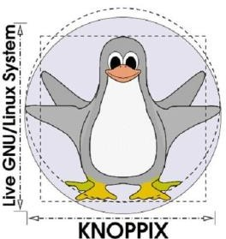Distribución en un CD-live basada en Debian. Detecta automáticamente todo tipo de hardware y aporta el último escritorio de KDE y la suite OpenOffice.org. Muy útil para demostraciones y usuarios noveles en el sistema.

Ilustración 5 Knoppix

### Ubuntu.

Es una distribución Linux que ofrece un sistema operativo predominantemente enfocado a ordenadores de escritorio aunque también proporciona soporte para servidores.

Ilustración 6 Ubuntu

### Solus.

Es una distribución GNU/Linux independiente creada y desarrollada por Ikey Doherty. Es un sistema operativo libre para computadores personales y enfocado en la facilidad de uso.

Ilustración 7 Solus

### Fedora.

Es una distribución GNU/Linux para propósitos generales basada en RPM, que se caracteriza por ser un sistema estable, la cual es mantenida gracias a una comunidad internacional de ingenieros, diseñadores gráficos y usuarios que informan de fallos y prueban nuevas tecnologías.



Ilustración 8 Fedora

Todas las opciones anteriores son aceptables para nuestro curso de sistemas operativos ya que en este se verán madamas las bases de como manjar uno y por lo tanto cualquiera es una posible candidata a usar para las practicas posteriores, o incluso para otra materia que lo requiera, pero lo que si se tiene que tomar en cuenta es que la máquina de cada estudiante tiene tener ciertos requisitos del sistema.

## **Diagrama completo de distribuciones Linux.**

En el siguiente diagrama estilo árbol podemos ver como de sistemas base como debian derivan muchísimas otras distribuciones de Linux que aunque no son tan populares forman parte del ecosistema acorde con la Timeline Gnu/Linux Distribution. [6]

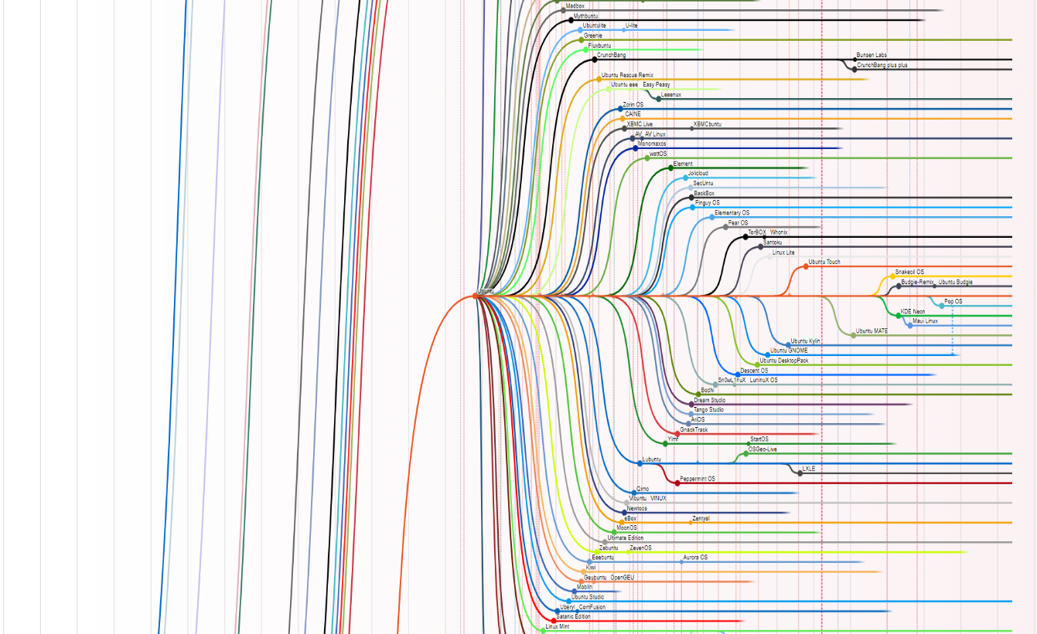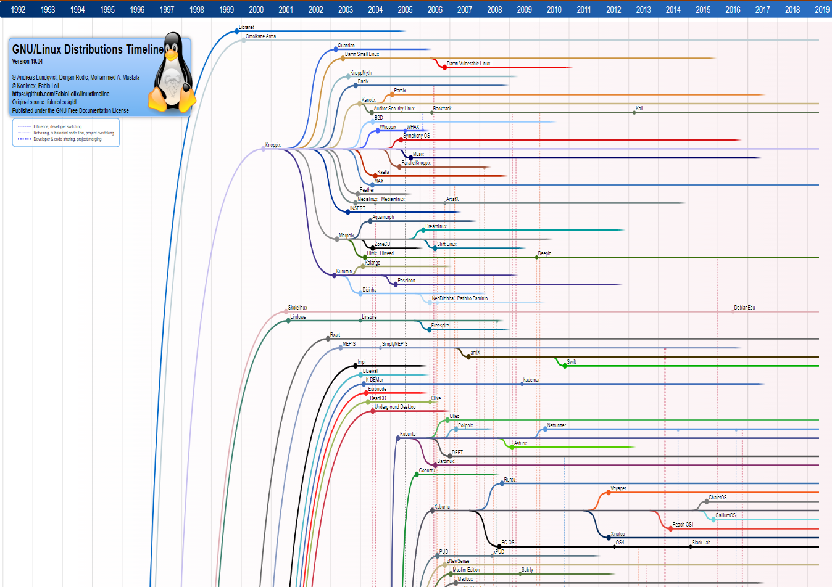

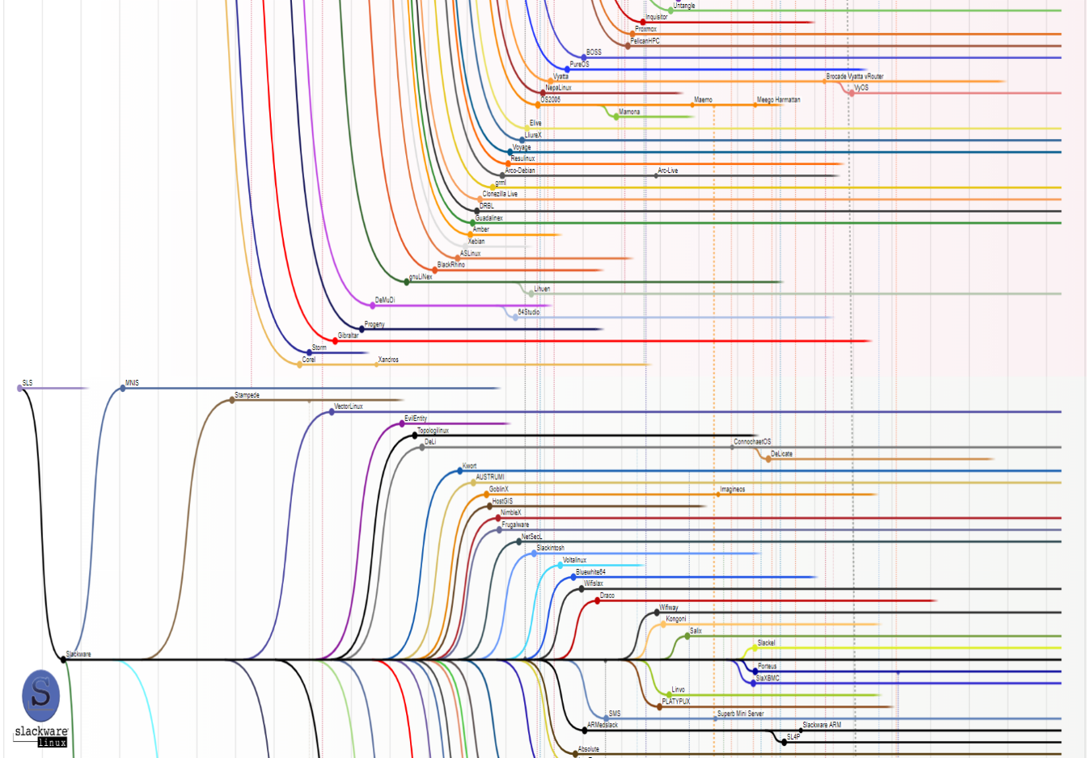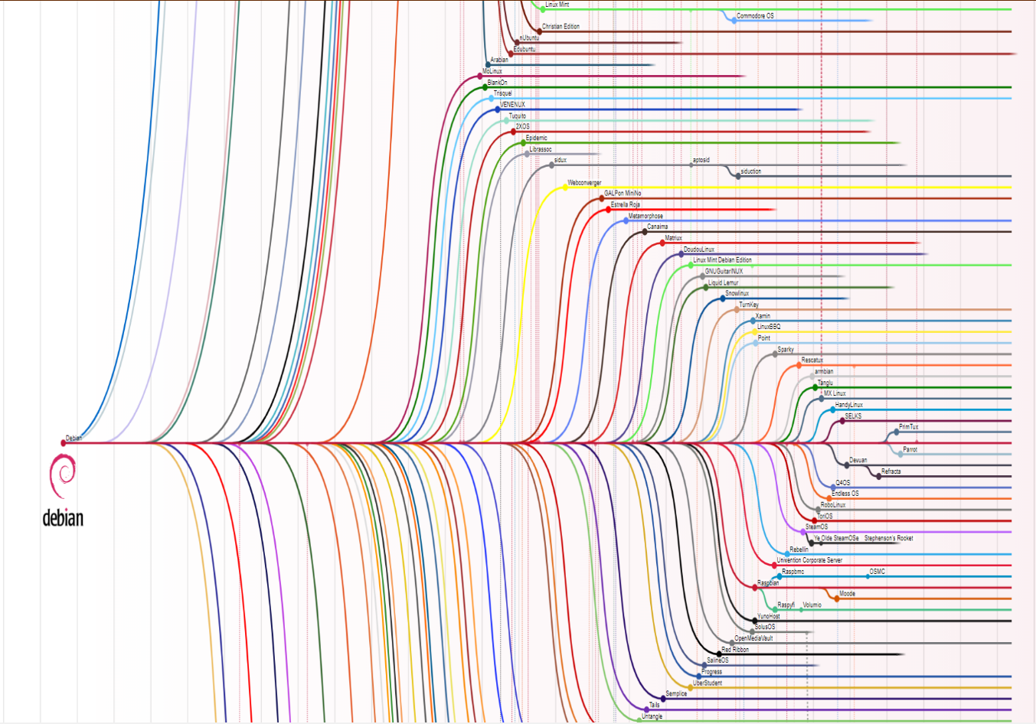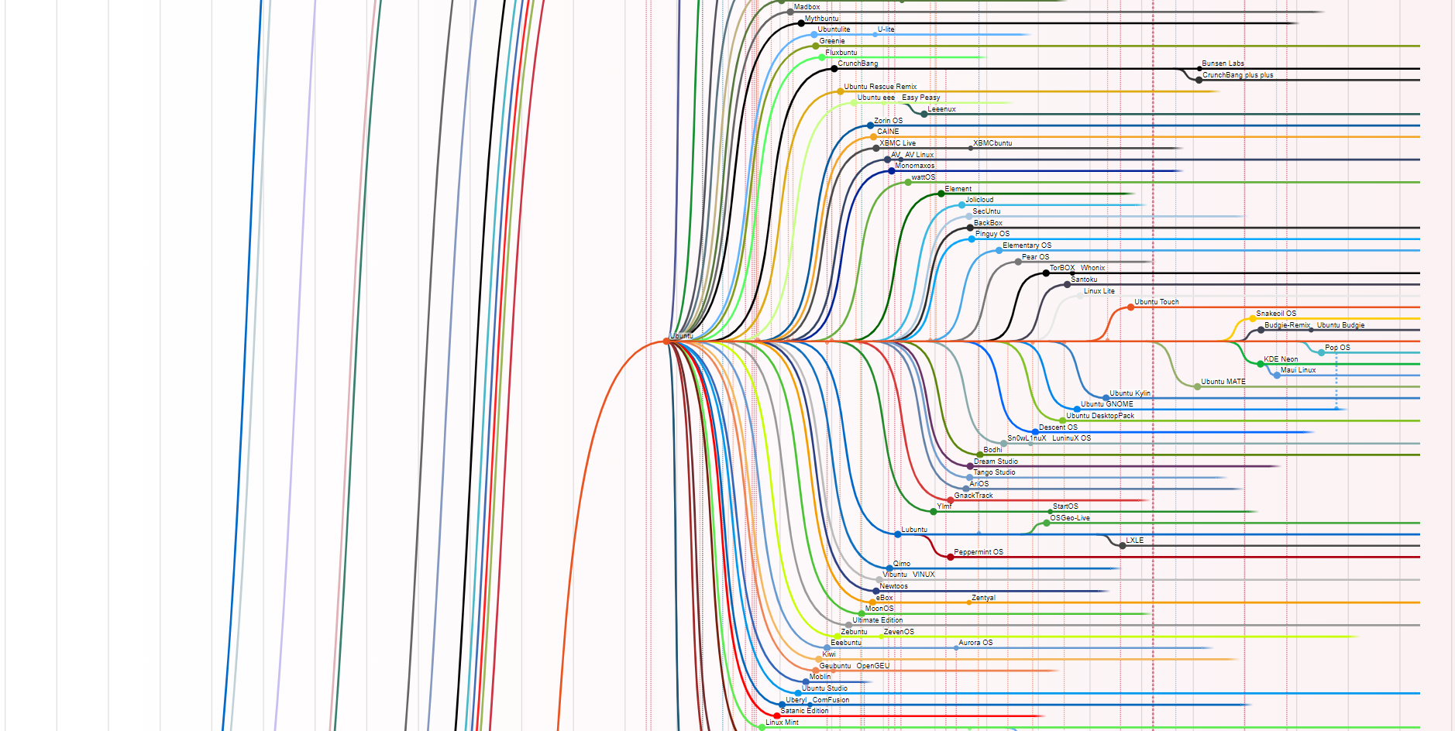

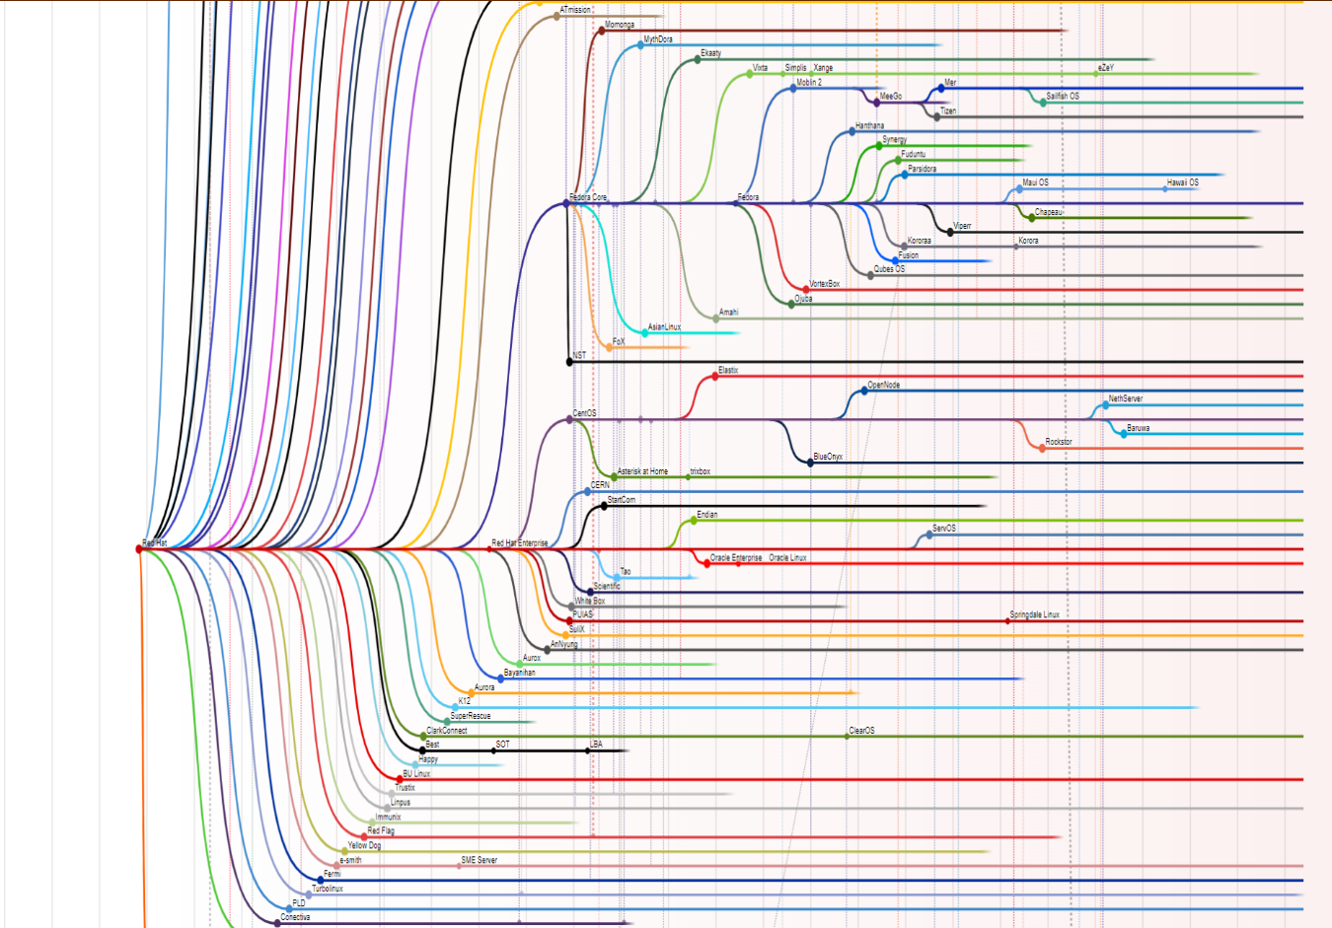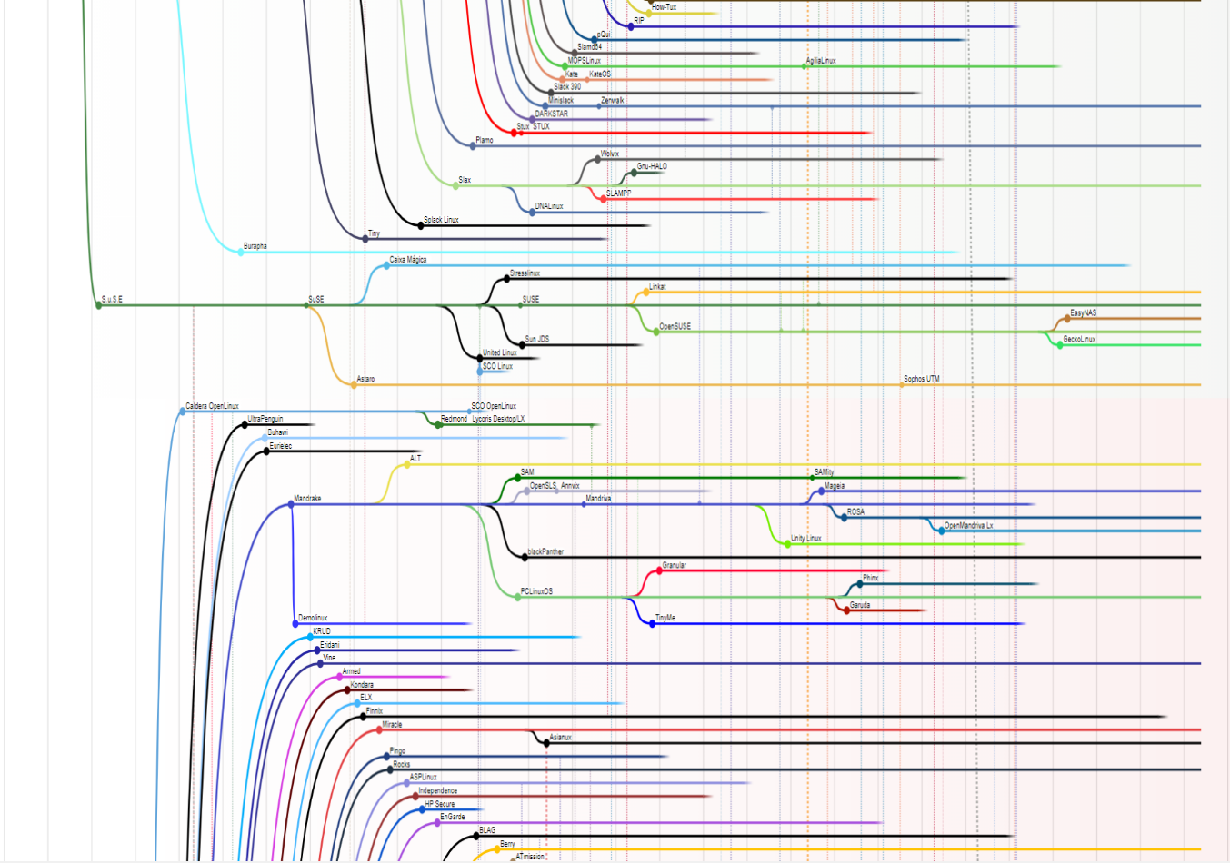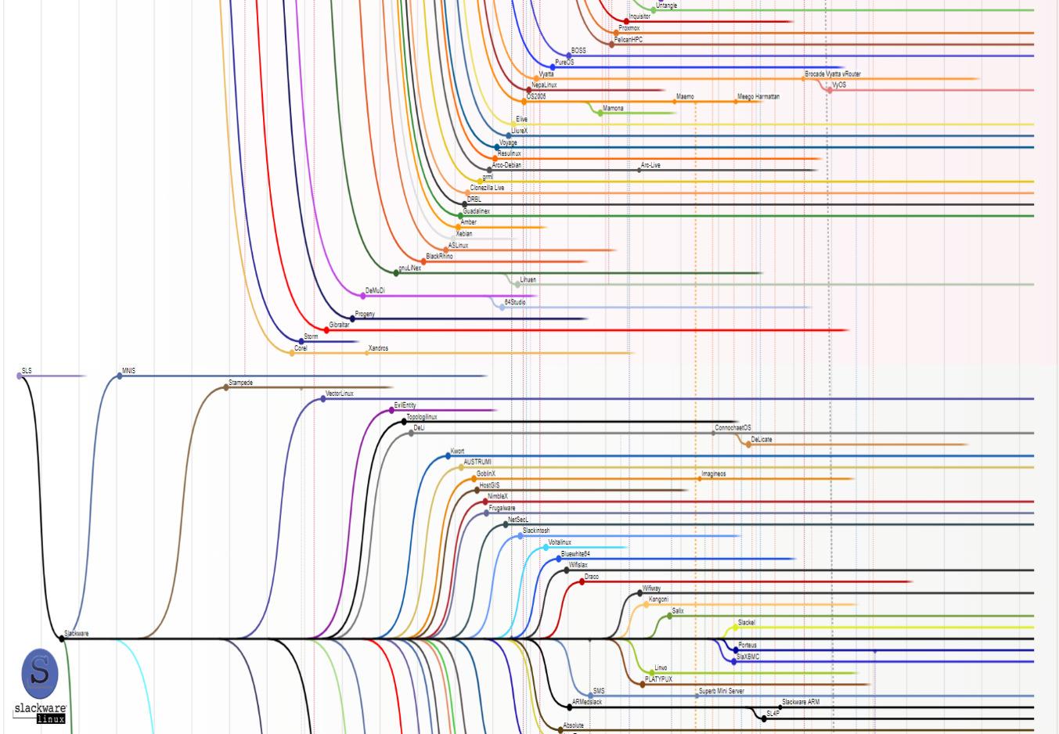

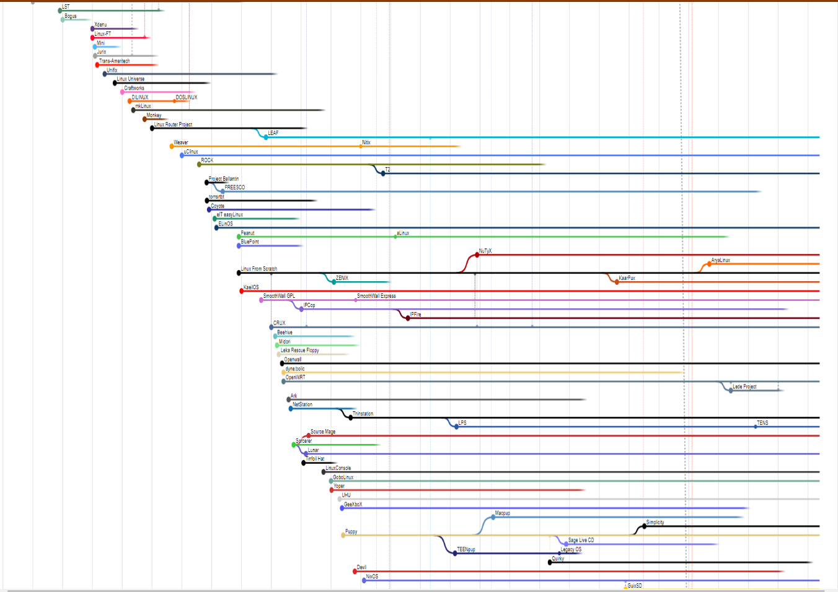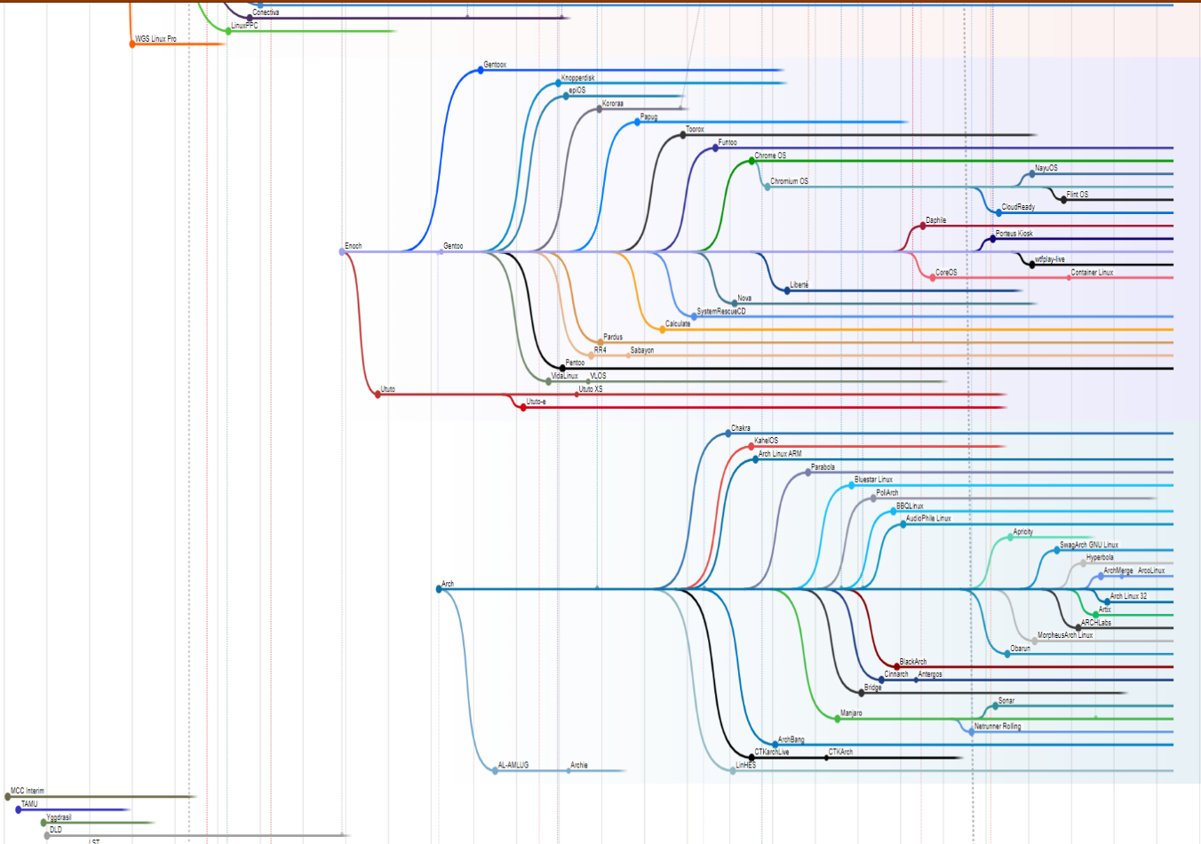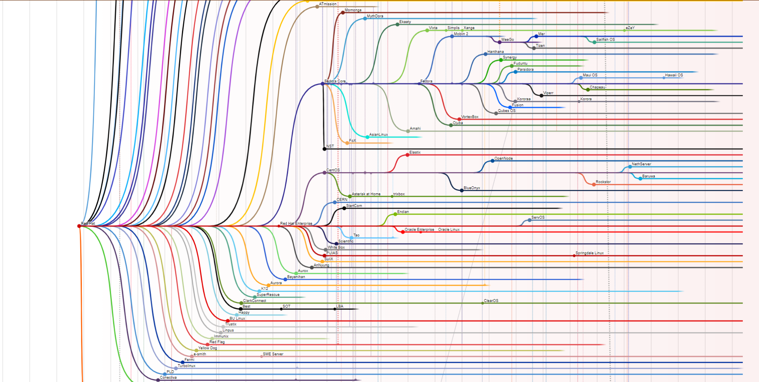

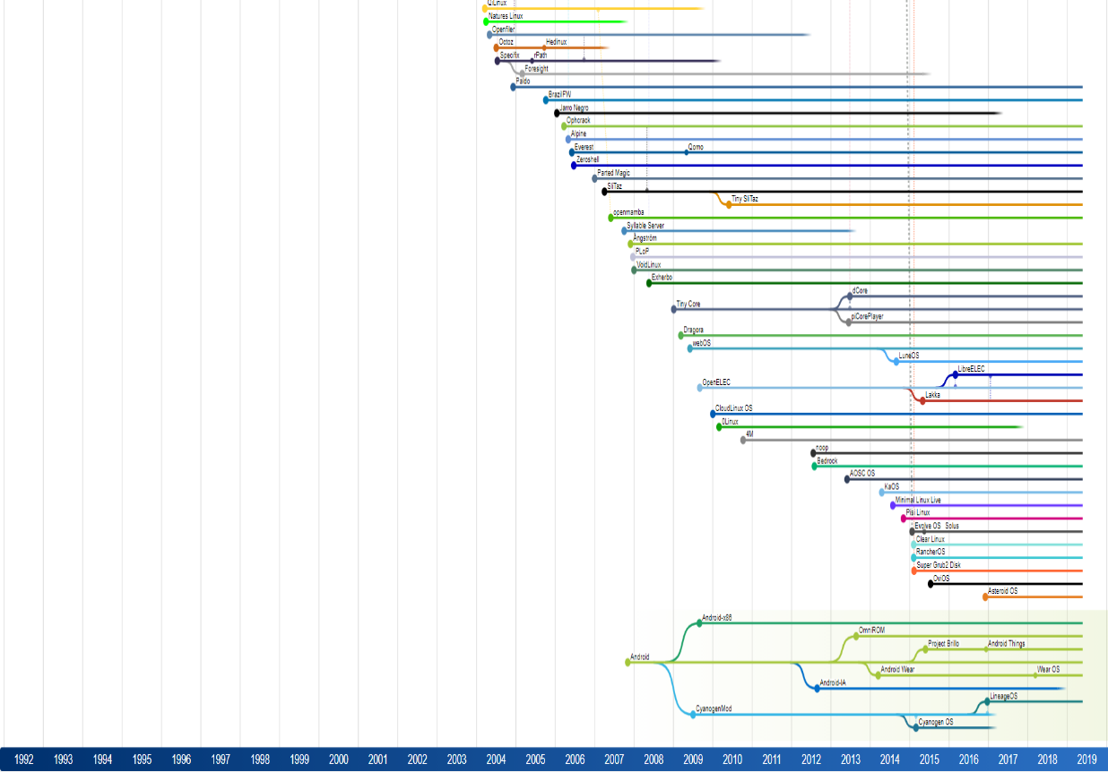A continuación presentamos un conjunto de tablas en las cuales se aglomeran muchas de las distribuciones presentadas en el diagrama superior, con la finalidad de poder mostrar de forma más organizada el panorama conformado por la gran variedad de distribuciones.

Diagrama de Distribuciones linux

## **Basado en RPM.**

Tabla 1 Distribuciones basadas en RPM

|  |  |
| --- | --- |
| Distribución | Descripción |
| Red Hat Linux | La última versión oficial de la distribución fue Red Hat Linux 9. |
| CentOS | Respaldada por la comunidad diseñada como una versión de código abierto de RHEL y muy adecuada para servidores. |
| Fedora | Distribución de Linux respaldada por la comunidad patrocinada por Red Hat . |
| openSUSE | Respaldado por Red Hat |

Es muy curioso que de RPM derivan muchas de las distribuciones más populares en el mercado, como lo son Red Hat, el mismísimo CentOS, Fedora y openSUSE. En tablas posteriores veremos los derivados de estas populares distribuciones, toda esta información acorde con lo aportado por la comunidad en [7].

### Basado en CentOS y RHEL

Tabla 2 Distribuciones basadas en CentOS y RHEL

|  |  |
| --- | --- |
| Distribución | Descripción |
| Asianux | Distribución de Linux desarrollada conjuntamente entre Red Flag Software Co., Ltd., Miracle Linux Corp. y Haansoft , INC. |
| ClearOS | Desarrollado para pequeñas empresas. |
| [Oracle Linux](https://en.wikipedia.org/wiki/Oracle_Linux) | Compatible totalmente con el entorno de Oracle . Tiene como objetivo ser totalmente compatible con Red Hat Enterprise Linux. |

Oracle creó una distribución propietaria basada en CentOS, aunque tambien podemos considerar otros sistemas como lo son ClearOS y Asianux [8] enfocado al mercado asiático, esto como parte de la información encontrada en [2].

### Basado en Fedora.

Tabla 3 Distribuciones basadas en Fedora.

|  |  |
| --- | --- |
| Distribución | Descripción |
| Fuduntu | Combina lo mejor de Fedora y Ubuntu. |
| Hanthana | Diseñado para satisfacer las necesidades de los usuarios de computadoras de Sri Lanka. |
| Korora | Inicialmente destinado a una fácil instalación de un sistema Gentoo mediante el uso de scripts de instalación. |
| LinpusLinux | Enfocado en el mercado chino. |
| Linux XP | Distribución de shareware basada en Fedora. |
| MeeGo | Construido por Intel y Nokia, destinado a teléfonos móviles. |
| Moblin | Construido alrededor del procesador Intel Atom. |
| SO Qubes | Centrado en la seguridad para usuarios de escritorio. |
| Trustix | Una distribución de Linux centrada en la seguridad. |

Es llamativo ver como hubo en su momento un sistema que buscaba implementar lo mejor de Fedora y Ubuntu en uno solo esto de acuerdo con la página oficial de Fuduntu [6] ; cabe destacar que gracias a Fedora tambien hemos tenido un sistema hecho por Nokia y la mismísima Intel, otros enfocados al mercado asiático tanto chino como de la nación de Sri Lanka que parte de principios totalmente académicos para la comunidad de ese país [9].

### Basado en openSUSE.

Tabla 4 Distribuciones basadas en openSUSE

|  |  |
| --- | --- |
| Distribución | Descripción |
| SUSE Linux Enterprise | Distribución de Linux orientada al escritorio suministrada por SUSE. |
| SUSE Linux Enterprise Server | Distribución de Linux orientada al servidor suministrada por SUSE. |

Dentro del entorno de SUSE tenemos dos versiones enfocadas al mundo empresarial, una por parte del escritorio y el otro enfocado al mundo de los servidores. Supimos de la existencia de estas versiones de SUSE gracias al sitio oficial. [10]

## **Basado en Debian.**

### Distribuciones oficiales.

Tabla 5 Distribuciones basadas en Debian de forma oficial.

|  |  |
| --- | --- |
| Distribución | Descripción |
| Goobuntu | Goobuntu era una distribución de Linux basada en Ubuntu LTS. |
| Kubuntu | Un derivado oficial de Ubuntu Linux que usa KDE |
| Lubuntu | Lubuntu es un proyecto que es un derivado oficial del sistema operativo Ubuntu que es "más liviano” |
| Ubuntu Budgie | Un derivado oficial de Ubuntu usando Budgie . |
| Ubuntu Kylin | Un derivado oficial dirigido al mercado chino. |
| Ubuntu MATE | Un derivado oficial de Ubuntu usando MATE. |
| Servidor Ubuntu | Un derivado oficial creado para su uso en servidores y mainframes de IBM. |
| Ubuntu Studio | Basado en Ubuntu, brinda aplicaciones de código abierto para la creación multimedia. |
| Xubuntu | Un derivado oficial de Ubuntu usando Xfce . Xubuntu está diseñado para usarse en computadoras menos potentes. |

Aquí podemos encontrar muchos de los sistemas de la familia Ubuntu, como lo es Lubuntu, Goobuntu, servidores oficiales de Ubuntu, Xubuntu y muchos otros más que son bastante representativos de la distribución más popular Ubuntu, todo acorde con soloLinux [11].

### Distribuciones oficiales descontinuadas.

Tabla 6 Distribuciones oficiales de Debian pero descontinuadas.

|  |  |
| --- | --- |
| Distribución | Descripción |
| [Edubuntu](https://en.wikipedia.org/wiki/Edubuntu) | Un sistema operativo completo basado en Linux destinado a [la](https://en.wikipedia.org/wiki/Primary_education)[educación](https://en.wikipedia.org/wiki/Secondary_education)[primaria](https://en.wikipedia.org/wiki/Primary_education) y [secundaria](https://en.wikipedia.org/wiki/Secondary_education) . |
| [Gobuntu](https://en.wikipedia.org/wiki/Gobuntu) | Gobuntu era un derivado oficial del sistema operativo Ubuntu, con el objetivo de proporcionar una distribución que constaba completamente de [software libre](https://en.wikipedia.org/wiki/Free_software) . |
| [Mythbuntu](https://en.wikipedia.org/wiki/Mythbuntu) | Basado en Ubuntu y [MythTV](https://en.wikipedia.org/wiki/MythTV) , proporciona aplicaciones para grabar TV. |
| [Ubuntu para Android](https://en.wikipedia.org/wiki/Ubuntu_for_Android) | Diseñado para usar con teléfonos [Android](https://en.wikipedia.org/wiki/Android_(operating_system)) . |
| [Ubuntu Mobile](https://en.wikipedia.org/wiki/Ubuntu_Mobile) | Un sistema operativo integrado diseñado para su uso en [dispositivos móviles](https://en.wikipedia.org/wiki/Mobile_device) . |
| [Edición de netbook Ubuntu](https://en.wikipedia.org/wiki/Ubuntu_Netbook_Edition) | Netbook Edition fue un derivado oficial de Ubuntu diseñado para [netbooks que](https://en.wikipedia.org/wiki/Netbook) utilizan el [procesador Intel Atom](https://en.wikipedia.org/wiki/Intel_Atom). |
| [Ubuntu Touch](https://en.wikipedia.org/wiki/Ubuntu_Touch) | Diseñado para usar con dispositivos con [pantalla táctil](https://en.wikipedia.org/wiki/Touchscreen) . |
| [Ubuntu TV](https://en.wikipedia.org/wiki/Ubuntu_TV) | Diseñado para usar con [televisores](https://en.wikipedia.org/wiki/Smart_TV) . |

Estas son las distribuciones que al día de hoy ya estan descontinuadas en términos de actualizaciones, pero que en algunas páginas de internet pueden ser encontradas para su uso ó para satisfacer diversos menesteres, en el sitio de la Wikimedia Commons [12] hemos encontrado información referente a estas distribuciones y hemos seleccionado solo las más relevantes.

### Distribuciones de terceros basadas en Debian.

Tabla 7 Distribuciones de terceros basadas en Debian.

|  |  |
| --- | --- |
| Distribución | Descripción |
| [BackBox](https://en.wikipedia.org/wiki/BackBox) | BackBox es una distribución de Linux basada en Ubuntu. Ha sido desarrollado para realizar pruebas de penetración y evaluaciones de seguridad. |
| [BackSlash Linux](https://en.wikipedia.org/wiki/BackSlash_Linux) | BackSlash Linux es un sistema operativo basado en Ubuntu y Debian para computadoras personales basadas en AMD64 e Intel x64 desarrollado en India. |
| [Bodhi Linux](https://en.wikipedia.org/wiki/Bodhi_Linux) | Una distribución de Linux basada en Ubuntu que presenta el entorno de escritorio Moksha. |
| [Cub Linux](https://en.wikipedia.org/wiki/Cub_Linux) | Distribución basada en Ubuntu diseñada para imitar la apariencia y la funcionalidad de escritorio de [Chrome OS](https://en.wikipedia.org/wiki/Chrome_OS) . |
| [Eeebuntu](https://en.wikipedia.org/wiki/Eeebuntu_OS) | Específicamente para la gama de netbooks Eee PC, basada en Debian. También renombrado como Aurora OS. [[46]](https://en.wikipedia.org/wiki/List_of_Linux_distributions#cite_note-46) |
| [Emmabuntüs](https://en.wikipedia.org/wiki/Emmabunt%C3%BCs) | Basado en [Xubuntu](https://en.wikipedia.org/wiki/Xubuntu) diseñado para facilitar el reempaquetado de computadoras. |
| [Galio OS](https://en.wikipedia.org/wiki/GalliumOS) | GalliumOS es una [distribución de Linux](https://en.wikipedia.org/wiki/Linux_distribution) para dispositivos [Chrome OS](https://en.wikipedia.org/wiki/Chrome_OS) , desarrollada por el proyecto GalliumOS. |
| [GendBuntu](https://en.wikipedia.org/wiki/GendBuntu) | Una versión adaptada para su uso por [Francia](https://en.wikipedia.org/wiki/France) 's [Gendarmería Nacional](https://en.wikipedia.org/wiki/National_Gendarmerie) . |
| [Goobuntu](https://en.wikipedia.org/wiki/Goobuntu) | Una distribución basada en Ubuntu que fue utilizada internamente por [Google](https://en.wikipedia.org/wiki/Google). |
| [gOS](https://en.wikipedia.org/wiki/GOS_(operating_system)) | Utiliza el entorno de escritorio GNOME con mejoras en la interfaz de usuario para que funcione más como [Mac OS X](https://en.wikipedia.org/wiki/Mac_OS_X). |
| [SO Joli](https://en.wikipedia.org/wiki/Joli_OS) | Joli OS, está en desarrollo y pruebas pre-beta. Joli OS se basa en Debian y Ubuntu 9.10, pero se modificó para que sea más adecuado para computadoras que tienen especificaciones más débiles. |
| [Karoshi](https://en.wikipedia.org/wiki/Karoshi_(operating_system)) | Una distribución anteriormente basada en [PCLinuxOS](https://en.wikipedia.org/wiki/PCLinuxOS). |
| [Neón de KDE](https://en.wikipedia.org/wiki/KDE_neon) | Centrado en el desarrollo de KDE. El énfasis está en [tener el último](https://en.wikipedia.org/wiki/Bleeding_edge)[paquetes de software](https://en.wikipedia.org/wiki/Software_suite) procedentes directamente de [KDE](https://en.wikipedia.org/wiki/KDE) . |
| [LiMux](https://en.wikipedia.org/wiki/LiMux) | Un proyecto del ayuntamiento de [Munich](https://en.wikipedia.org/wiki/Munich) , [Alemania](https://en.wikipedia.org/wiki/Germany) |
| [Linux Lite](https://en.wikipedia.org/wiki/Linux_Lite) | El propósito de Linux Lite es presentar [Linux](https://en.wikipedia.org/wiki/Linux) a los usuarios de [Windows](https://en.wikipedia.org/wiki/Windows) y brindarles una experiencia de usuario cómoda y útil. |
| [Linux Mint](https://en.wikipedia.org/wiki/Linux_Mint) | Linux Mint sincroniza su ciclo de lanzamiento con el soporte a largo plazo de Ubuntu y se adapta a la facilidad de uso para los usuarios de escritorio. |
| [LinuxMCE](https://en.wikipedia.org/wiki/LinuxMCE) | Linux Media Center Edition , una distribución basada en Kubuntu. |
| [LinuxTLE](https://en.wikipedia.org/wiki/LinuxTLE) | Una distribución de Linux tailandesa. |
| [OpenGEU](https://en.wikipedia.org/wiki/OpenGEU) | Distribución basada en Ubuntu con el administrador de ventanas Enlightenment. |
| [SO Pinguy](https://en.wikipedia.org/wiki/Pinguy_OS) | Una distribución basada en Ubuntu para personas que nunca antes han usado Linux. |
| [¡Popular! SO](https://en.wikipedia.org/wiki/Pop!_OS) | Una distribución basada en Ubuntu desarrollada por [System76](https://en.wikipedia.org/wiki/System76) principalmente para su uso en el hardware que fabrican |
| [Poseidon Linux](https://en.wikipedia.org/wiki/Poseidon_Linux) | Para uso académico y científico. |
| [Sabily](https://en.wikipedia.org/wiki/Sabily) | Distribución basada en Ubuntu para musulmanes. |
| [Trisquel GNU / Linux](https://en.wikipedia.org/wiki/Trisquel_GNU/Linux) | Sistema [de software](https://en.wikipedia.org/wiki/Free_software) totalmente [libre](https://en.wikipedia.org/wiki/Free_software) sin software propietario ni firmware y utiliza el kernel [Linux-libre](https://en.wikipedia.org/wiki/Linux-libre). |
| [UberStudent](https://en.wikipedia.org/wiki/UberStudent) | Para estudiantes de educación superior y secundaria avanzada. |
| [Ututo](https://en.wikipedia.org/wiki/Ututo) | Ututo UL ("Ubuntu-Libre") Distribuye Simusol, un sistema para simular proyectos de Energía Solar. |
| [Vinux](https://en.wikipedia.org/wiki/Vinux) | Una distribución de Linux diseñada para usuarios [con discapacidad visual](https://en.wikipedia.org/wiki/Visual_impairment)[[70]](https://en.wikipedia.org/wiki/List_of_Linux_distributions#cite_note-70) |
| [SO Zorin](https://en.wikipedia.org/wiki/Zorin_OS) | Zorin OS es una distribución fácil de usar que puede emular [Microsoft Windows](https://en.wikipedia.org/wiki/Microsoft_Windows) o [Mac OSX](https://en.wikipedia.org/wiki/MacOS) . |

A comparación de OpenSUSE, podemos ver que Debian [13] tiene una cantidad bestial de distribuciones vigentes, lo cual resulta bastante interesante porque eso implica que muchos desarrolladores decidieron tomar a Debian como base por su confiabilidad y robustes en términos de escalabilidad y personalización, algunas de las ventajas las hemos encontrado en el sitio oficial de Debian [14] y basado en ello hemos seleccionado algunas de las distribuciones que nos parecieron más interesantes (plasmadas en la tabla de arriba).

### Distribuciones estables de Debian.

Tabla 8 Distribuciones más estables de Debian.

|  |  |
| --- | --- |
| Distribución | Descripción |
| [Astra Linux](https://en.wikipedia.org/wiki/Astra_Linux) | Sistema operativo desarrollado para [el ejército ruso](https://en.wikipedia.org/wiki/Russian_Army) con mayor seguridad. |
| [Canaima](https://en.wikipedia.org/wiki/Canaima_(operating_system)) | Una distribución de Linux venezolana. |
| [Corel Linux](https://en.wikipedia.org/wiki/Corel_Linux) | Comercial. Distribución de Linux de escritorio de corta duración, comprada por [Xandros](https://en.wikipedia.org/wiki/Xandros) Linux. [[75]](https://en.wikipedia.org/wiki/List_of_Linux_distributions#cite_note-75) |
| [CrunchBang Linux](https://en.wikipedia.org/wiki/CrunchBang_Linux) | Una pequeña distribución de Linux y un Live CD basado en Debian Stable, que incluye el [administrador de](https://en.wikipedia.org/wiki/Openbox) ventanas [Openbox](https://en.wikipedia.org/wiki/Openbox) y el panel tint2 con aplicaciones [GTK +](https://en.wikipedia.org/wiki/GTK%2B) . |
| [Deep](https://en.wikipedia.org/wiki/Deepin) | Una distribución de Linux china basada en Debian desarrollada por Wuhan Deepin Technology Co. |
| [Devuan](https://en.wikipedia.org/wiki/Devuan) | Una bifurcación de Debian comenzó en 2014 con el objetivo principal de permitir la elección del usuario en los sistemas [init](https://en.wikipedia.org/wiki/Init). |
| [Dreamlinux](https://en.wikipedia.org/wiki/Dreamlinux) | Una distribución brasileña de Linux (ya no está activa) |
| [Finnix](https://en.wikipedia.org/wiki/Finnix) | Un pequeño Live CD de administración del sistema que está disponible para múltiples arquitecturas. |
| [gNewSense](https://en.wikipedia.org/wiki/GNewSense) | Originalmente basado en [Ubuntu](https://en.wikipedia.org/wiki/Ubuntu) y luego en [Debian](https://en.wikipedia.org/wiki/Debian) , y desarrollado con el patrocinio de la [Free Software Foundation](https://en.wikipedia.org/wiki/Free_Software_Foundation). |
| [HandyLinux](https://en.wikipedia.org/wiki/HandyLinux) | Diseñado para [personas mayores](https://en.wikipedia.org/wiki/Senior_citizen) que utilizan computadoras viejas para las que [Windows se](https://en.wikipedia.org/wiki/Windows) ha vuelto demasiado lento. |
| [Kanotix](https://en.wikipedia.org/wiki/Kanotix) | Un DVD / CD en vivo instalable para uso de escritorio con KDE y LXDE, que se centra en scripts y GUI convenientes para facilitar su uso. |
| [Kurumin](https://en.wikipedia.org/wiki/Kurumin) | Anteriormente, era una versión de la distribución Knoppix, modificada con Debian y diseñada para usuarios [brasileños](https://en.wikipedia.org/wiki/Brazil) . |
| [Proyecto LEAF](https://en.wikipedia.org/wiki/LEAF_Project) | El marco del dispositivo integrado de Linux. Una pequeña distribución basada principalmente en disquetes para enrutadores. |
| [LiMux](https://en.wikipedia.org/wiki/LiMux) | Una distribución de Linux certificada en el lugar de trabajo de la industria [ISO 9241](https://en.wikipedia.org/wiki/ISO_9241) , implementada en la [ciudad de Munich](https://en.wikipedia.org/wiki/Munich) , Alemania. |
| [Maemo](https://en.wikipedia.org/wiki/Maemo) | Una plataforma de desarrollo para dispositivos portátiles como las tabletas de Internet [Nokia N800](https://en.wikipedia.org/wiki/Nokia_N800) , [N810](https://en.wikipedia.org/wiki/Nokia_N810) y [Nokia N900](https://en.wikipedia.org/wiki/Nokia_N900). |
| [MEPIS](https://en.wikipedia.org/wiki/MEPIS) | Incluye una variante ligera llamada antiX. antiX está diseñado para usarse en computadoras más antiguas con hardware limitado. |
| [MintPPC](https://en.wikipedia.org/wiki/MintPPC) | Para computadoras PowerPC. |
| [Musix GNU + Linux](https://en.wikipedia.org/wiki/Musix_GNU%2BLinux) | Destinado a la producción musical, diseño gráfico, audio, edición de video y otras tareas. |
| [NepalLinux](https://en.wikipedia.org/wiki/NepaLinux) | Una distribución basada en Debian y Morphix enfocada al uso de escritorio en computación en lenguaje nepalí. |
| [Pardus](https://en.wikipedia.org/wiki/Pardus_(operating_system)) | Desarrollado por [el Instituto Nacional de Investigación de Electrónica y Criptología de Turquía](https://en.wikipedia.org/wiki/Turkish_National_Research_Institute_of_Electronics_and_Cryptology) . |
| [Sistema operativo Raspberry Pi](https://en.wikipedia.org/wiki/Raspberry_Pi_OS) | Distribución orientada al escritorio, antes llamada Raspbian. |
| [Sacix](https://en.wikipedia.org/wiki/Sacix) | Creado originalmente para apoyar los objetivos educativos y de difusión de software libre del proyecto Telecentros de la ciudad de [São Paulo, Brasil.](https://en.wikipedia.org/wiki/Sao_Paulo,_Brazil) |
| [Skolelinux](https://en.wikipedia.org/wiki/Skolelinux) | Una distribución de Linux de Noruega, ahora el punto base y ahora sinónimo de Debian EDU. |
| [Slax](https://en.wikipedia.org/wiki/Slax) | Slax es una distribución de [Linux](https://en.wikipedia.org/wiki/Linux) liviana ahora basada en Debian, para computadoras de baja potencia. |
| [SteamOS](https://en.wikipedia.org/wiki/SteamOS) | Distribución basada en Debian y centrada en juegos desarrollada por [Valve](https://en.wikipedia.org/wiki/Valve_Corporation). |
| [Sunwah Linux](https://en.wikipedia.org/wiki/Sunwah_Linux) | Una distribución de Linux china. |
| [Webconverger](https://en.wikipedia.org/wiki/Webconverger) | Distribución basada únicamente en el navegador [Debian Live](https://en.wikipedia.org/wiki/Debian_Live) , similar a [Google Chrome OS](https://en.wikipedia.org/wiki/Google_Chrome_OS) . |
| [Vyatta](https://en.wikipedia.org/wiki/Vyatta) | El sistema operativo de red de código abierto comercial incluye enrutamiento, firewall, VPN, prevención de intrusiones y más. |
| [VyOS](https://en.wikipedia.org/wiki/VyOS) | Plataforma de enrutamiento gratuita. |

Ahora si bien, Debian tiene muchas distribuciones, eso no significa que todas estas versiones sean del todo estables, por lo que en esta tabla mostramos las versiones que cuentan con una estabilidad superior, por lo que estan recomendados para su uso, esta información la hemos retomado de [7].

## **Basado en Gentoo.**

Tabla 9 Distribuciones basadas en Gentoo

|  |  |
| --- | --- |
| Distribución | Descripción |
| Sistema operativo Chrome | [Chrome OS](https://en.wikipedia.org/wiki/Chrome_OS) se utiliza en varios [Chromebooks](https://en.wikipedia.org/wiki/Chromebook) , [Chromeboxes](https://en.wikipedia.org/wiki/Chromebox) y [tabletas](https://en.wikipedia.org/wiki/Tablet_computer). |
| Chromium OS | [Chromium OS](https://en.wikipedia.org/wiki/Chromium_OS) es un sistema operativo gratuito y de código abierto diseñado para ejecutar aplicaciones web y navegar por la internet. |
| Sabayon Linux | Fabricado en [Italia](https://en.wikipedia.org/wiki/Italy) . Es una distribución europea de Linux basada en Gentoo. |
| Tin Hat Linux | Basado en Gentoo reforzado, esta distribución se basa principalmente en la seguridad. |
| Ututo | Fabricado en [Argentina](https://en.wikipedia.org/wiki/Argentina) . |

Google ha utilizado Gentoo para el trabajo con Chrome OS y las versiones de tipo Chromium [2] tambien se han basado en Gentoo del mismo modo podemos encontrar una distribución con código hecho en Argentina en donde hemos encontrado información sobre ellos en su sitio oficial. [15]

## **Basado en Slackware.**

Tabla 10 Distribuciones basadas en Slackware.

|  |  |
| --- | --- |
| Distribución | Descripción |
| [Frugalware Linux](https://en.wikipedia.org/wiki/Frugalware_Linux) | Una distribución de Linux de uso general diseñada para usuarios intermedios que están familiarizados con las operaciones de línea de comandos. |
| [KateOS](https://en.wikipedia.org/wiki/KateOS) | Una distribución de escritorio dirigida a usuarios intermedios. |
| [NimbleX](https://en.wikipedia.org/wiki/NimbleX) | Completamente personalizable a través del sitio web de NimbleX. |
| [Platypux](https://en.wikipedia.org/wiki/Platypux) | Una distribución francesa de Linux de la familia Slackware |
| [Slax](https://en.wikipedia.org/wiki/Slax) | Un [CD en vivo](https://en.wikipedia.org/wiki/Live_CD) que tiene como objetivo proporcionar un escritorio completo para uso general. |
| [VectorLinux](https://en.wikipedia.org/wiki/VectorLinux) | Una distribución de Linux ligera diseñada para ser fácil de usar incluso para nuevos usuarios. |
| [Zenwalk](https://en.wikipedia.org/wiki/Zenwalk) | Originalmente una versión mínima de Slackware. |
| [ZipSlack](https://en.wikipedia.org/wiki/ZipSlack) | Una versión ligera y portátil de Slackware |

Slackware nos ofrece una versiones de distribuciones para todo tipo de usuarios y especificaciones de computadora, con lo cual tenemos una amplai gama de distribuciones para elegir y probar [7]. Slackware es muy robusto en términos de escalabilidad y sobre todo personalización del sistema mismo. [16]

## **Independientes.**

Tabla 11 Distribuciones hechas de forma independiente.

|  |  |
| --- | --- |
| Distribución | Descripción |
| Linux alpino | Una distribución de Linux ligera y orientada a la seguridad . |
| Android | Android es un sistema operativo móvil comprado y desarrollado actualmente por [Google](https://en.wikipedia.org/wiki/Google). |
| Billix | Un CD en vivo o un kit de herramientas de administración del sistema USB. |
| CyanogenMod | CyanogenMod es un sistema operativo de código abierto descontinuado para dispositivos móviles. |
| DD-WRT | Distribución de Linux con firewall integrado |
| Dragora GNU / Linux-Libre | Una distribución de Linux escrita completamente desde cero y que comparte algunas similitudes con [Slackware](https://en.wikipedia.org/wiki/Slackware) |
| ELinOS | Distribución Linux para [sistemas embebidos](https://en.wikipedia.org/wiki/Embedded_system) por [SYSGO](https://en.wikipedia.org/wiki/SYSGO). |
| Fire OS | Amazon Fire OS es un [sistema](https://en.wikipedia.org/wiki/Android_(operating_system)) operativo móvil basado en [Android](https://en.wikipedia.org/wiki/Android_(operating_system)) producido por [Amazon](https://en.wikipedia.org/wiki/Amazon_(company)). |
| Firefox OS | Firefox OS es un sistema operativo de código abierto descontinuado, hecho para teléfonos inteligentes, tabletas y televisores inteligentes. |
| GeeXboX | [Live CD](https://en.wikipedia.org/wiki/Live_CD) media center Distribución de Linux, principalmente para reproducir archivos de video. |
| KaiOS | KaiOS es un sistema operativo móvil basado en [Linux](https://en.wikipedia.org/wiki/Linux). |
| MeeGo | MeeGo es una [distribución de Linux](https://en.wikipedia.org/wiki/Linux_distribution) descontinuada alojada por [Linux Foundation](https://en.wikipedia.org/wiki/Linux_Foundation). |
| MontaVista Linux | Distribución [integrada](https://en.wikipedia.org/wiki/Embedded_system) por [MontaVista Software](https://en.wikipedia.org/wiki/MontaVista) |
| PS2 Linux | De [Sony Computer Entertainment](https://en.wikipedia.org/wiki/Sony_Computer_Entertainment) Linux se lanzó oficialmente para la [consola de](https://en.wikipedia.org/wiki/PlayStation_2)[videojuegos](https://en.wikipedia.org/wiki/Video_game)[PlayStation 2](https://en.wikipedia.org/wiki/PlayStation_2) . |
| SliTaz | Con menos de 40 MB. |
| SmoothWall | Una distribución de Linux enrutador y firewall |
| Sistema Linux Softlanding | Una de las primeras distribuciones de Linux, desarrollada entre 1992 y 1994. |
| Thinstation | Distribución de Linux de cliente ligero compatible con todos los principales protocolos de conectividad. |
| Tinfoil Hat Linux | Distribución Linux de disquete de arranque centrada en la seguridad extrema |
| Tiny Core Linux | Tiny Core Linux es un sistema Linux minimalista (alrededor de 10 MB). |
| Tizen | [Tizen](https://en.wikipedia.org/wiki/Tizen) es un sistema operativo móvil basado en Linux desarrollado por Samsung. |
| tomsrtbt | Disco de arranque raíz. |
| Yggdrasil Linux / GNU / X | Una de las distribuciones de Linux más antiguas, no actualizada desde 1995. |

La variedad de distribuciones es genial en cuanto propuestas independientes se refiere, hemos encontrado esta información que ha aportado la comunidad [7], con lo que podemos encontrar inclusive el sistema operativo de la mitica consola de videojuegos Play Station 2 desarrollado por la compañía Sony [17] y otros como lo es Android, Tizen de Samsung el cual esta enfocado en dar soporte a los dispositivos para IoT [18], Fire OS por parte de Amazon e inclusive por parte de Firefox.

## **Requisitos de instalación del sistema operativo Linux (distribuciones populares)**

Como ya se mencionó Linux tiene muchas variantes de las cuales elegir por lo que es prudente tratar de elegir la opción que sea más beneficiosa para el usuario ya que, al ser un software de base o de sistema este consume una cantidad de recursos que es más grande a lo que uno podría estar acostumbrado a manejar por eso es que se tiene que saber los requisitos de este.

Dentro de los requisitos más importantes de los cuales se tiene a tomar en cuenta acorde con [19]están:

* El equipo tiene que presentar un procesador 386X o una versión más actual.
* Se recomienda poseer 8MB de RAM.
* Tiene que contar con un controlador de disco duro con 20MB de espacio libre. Sin embargo, se aconseja que tenga 100MB.
* Unidad de CD-ROM.
* El sistema operativo puede ser trasladado y ejecutado a través de cualquier dispositivo USB o CD/DVD.
* Si la PC posee otro sistema operativo, por ejemplo, Windows, igualmente se puede instalar Linux sin ningún problema.

Ahora bien, como se mencionó anteriormente hay diferentes distribuciones de Linux que podrían variar con sus especificaciones, por lo que es importante saber de estas.

### Slackware

Basado en la información oficial [20] los requisitos más destacados son:

* 128 MB de RAM
* 6 GB de espacio libre en disco duro para una instalación completa.
* Una unidad de DVD o CD-ROM para el proceso de instalación el cual se puede efectuar alternativamente desde una memoria USB.

### Red Hat

Basado en la información oficial [21] los requisitos más destacados son:

* Intel 386i o superior.
* 40 MB de espacio en disco para trabajar en modo carácter o 100 MB con XWindow.
* 5 MB de memoria (aunque se recomiendan 8 o 16 MB).
* Casi cualquier tarjeta de vídeo.

### Suse

Siguiendo la información publicada en el sitio oficial sabemos que [22] los requisitos más destacados son:

* Procesador: Procesador AMD64 o Intel64. Sólo son soportadas arquitecturas de 64 bits a partir de esta versión.
* Memoria RAM: 1 GB de RAM física (2 GB recomendados)
* Disco duro: 5,0 GB para una instalación normal (más recomendado).
* Tarjeta de sonido y Tarjeta gráfica: La mayoría de las tarjetas modernas son soportadas.
* Resolución de pantalla: 800x600 (aunque se recomienda 1024x768 o mayor), estando soportadas casi la totalidad de las tarjetas gráficas e integradas, entre estas las más populares del mercado como AMD, NVIDIA, Intel y VIA.

### Knoppix

Los requisitos más destacados con base en su página oficial [23] son:

* Un procesador 386SX o superior.
* 4 MB de RAM (se recomienda tener 8 MB).
* Un controlador de disco duro y un disco duro con 20 MB de espacio libre (se recomienda tener 100 MB) , (en la práctica, Linux se puede ejecutar desde un simple disquete.

### Solus

Solus muestra en su sitio oficial [24] que los requisitos más destacados son:

* 512 MB de memoria RAM (recomendado 2 GB).
* 4 GB de espacio en el disco duro. (recomendado 10 GB).
* Procesador de 64 bits de, al menos 2 GHz.

### Fedora.

LinuxAdictos resume de manera magistral [25] y nosotros hemos resumido los requisitos más destacados los cuales son:

* Procesador de 1 Ghz o superior.
* 1 Gb de memoria ram.
* Tarjeta gráfica compatible VGA.
* 10 Gb de disco duro.

### Debian

Para esta distribución es importante conocer primera el tipo de PC o dispositivo donde se va a realizar la instalación [26]. Los requisitos que hay que considerar en este caso, son:

* 24 a 64 MB de RAM.
* La PC deberá tener un 450 MB ó 1 GB de espacio.
* Considerar si se trata de un servidor 128 MB de RAM y 4 GB de almacenamiento.

### Ubuntu

Los requisitos más destacados son de acuerdo con Viva Ubuntu [27] en donde se explica toda la información del sitio oficial de Ubuntu [28]:

* La PC debe contar con un procesador x86 a 1 GHz.
* Es necesario que el equipo posea una memoria RAM de 1GB.
* Importante contar con un espacio en disco de 15 GB.
* En cuanto a la tarjeta gráfica, esta deberá poseer un soporte de 800 x 600 de resolución.
* Fundamental poseer un puerto USB.
* Presentar una tarjeta de red.

Cualquiera que sea la opción que se elija se repite el hecho de que solo importan que sea Linux, que cubra la menor cantidad de recurso posibles y lo más importante que esta le ayude en situaciones posteriores a este curso, y que como se puede ver más adelante Linux es una buena herramienta para muchas otras áreas.

## **Estadísticas de uso del sistema operativo Linux en el mundo.**

### Estadísticas de uso en la web.

En el mundo del desarrollo web, sistema operativo Linux compite de manera muy cercana con Windows, aunque también es un hecho que el sistema Windows es mucho más usado para estos menesteres cuando se considera la distribución porcentual de entre el top 10 de sitios web a nivel mundial mientras que entre un millón de sitios esta diferencia se reduce dramáticamente esto basado en lo mencionado por [29].

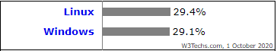

Estadísticas de uso 1

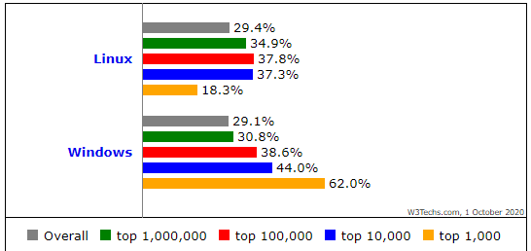

Estadísticas de uso 2 Windows / Linux

Como podemos ver en la imagen superior tendencia a comenzado a favorecer a Windows en el mundo del desarrollo web en comparación al año pasado, esto probablemente se deba a las facilidades que da Windows con los programas de diseño y la mejor integración para recursos por parte del frontend [29], mientras que en la zona de abajo vemos como dicha tendencia de cerrado en la brecha ha sido muy pronunciada dentro del mundo de los sitios de internet ya que la brecha se esta cerrando en comparación a años anteriores. [29]

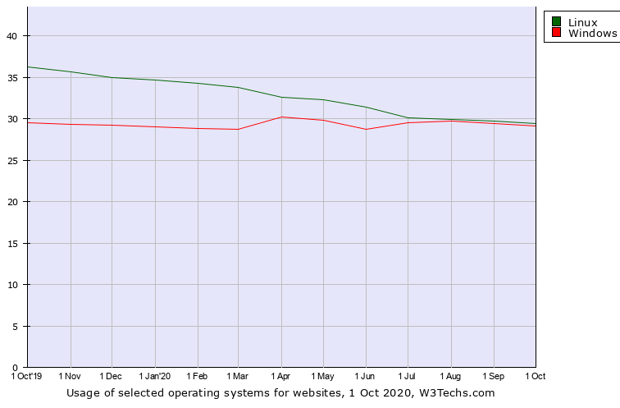

Estadísticas de uso 3

### Estadisticas de uso en el mercado global de escritorio.

Dentro del mercado mundial Windows tiene una ventaja arrolladora frente a sus competidores, OS X ha mantenido una ligera alza debido a la popularidad del ecosistema que ofrece Apple, mientras que Linux mantiene un perfil bajo en este rubro, esto se puede apreciar con mucha más claridad en la imagen. [30]

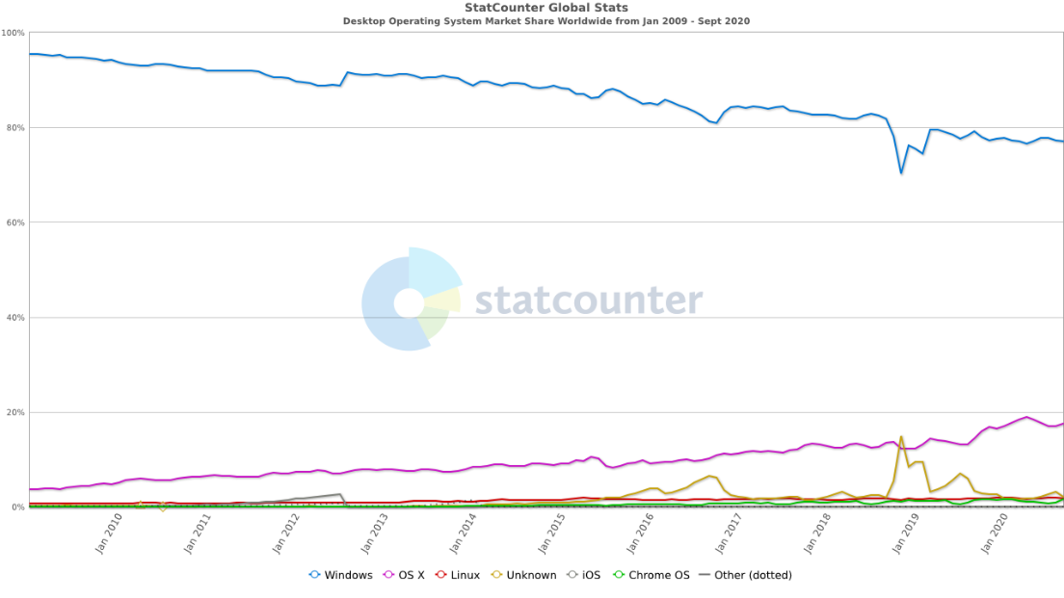

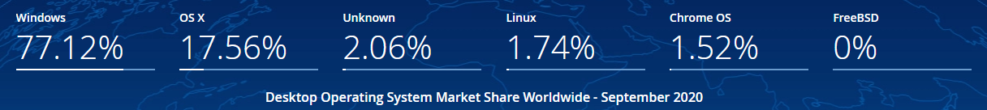

Estadísticas de uso 4 Desktop Operating Systems

### Estadisticas de uso en el mercado global (todos los dispositivos).

Podemos apreciar en el gráfico como el mercado de los dispositivos móviles a superado en masa a los dispositivos que utilizan como sistema operativo Windows, mientras que Linux sigue manteniendo un perfil bajo dentro del mercado dirigido al usuario promedio acorde con statcounter [30].

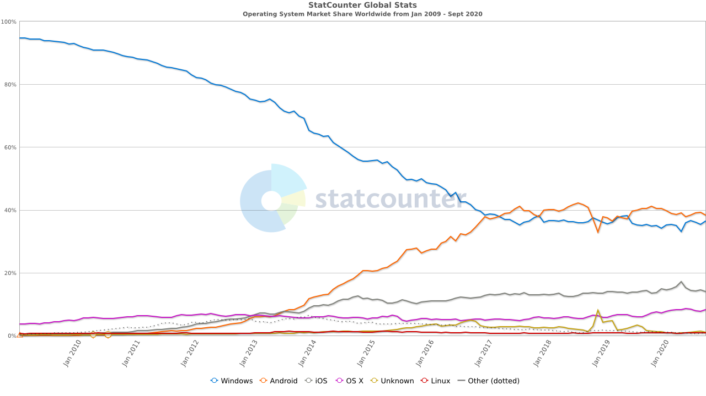

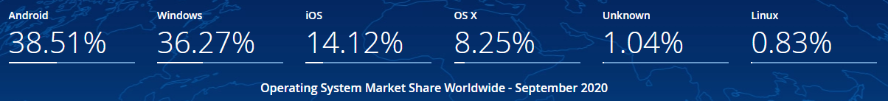

Estadísticas de uso 5 Operating System Market

### Estadisticas de uso en el mercado mexicano (todos los dispositivos).

En el mercado de nuestro país el panorama no es tan diferente para Linux, la única variante es que el mercado esta ligeramente dominado por los dispositivos que emplean Windows, aunque si bien es cierto el uso de Linux es ligeramente mayor por un .03% en comparación al porcentaje global. De igual forma podemos apreciarlo en el gráfico inferior. [30]

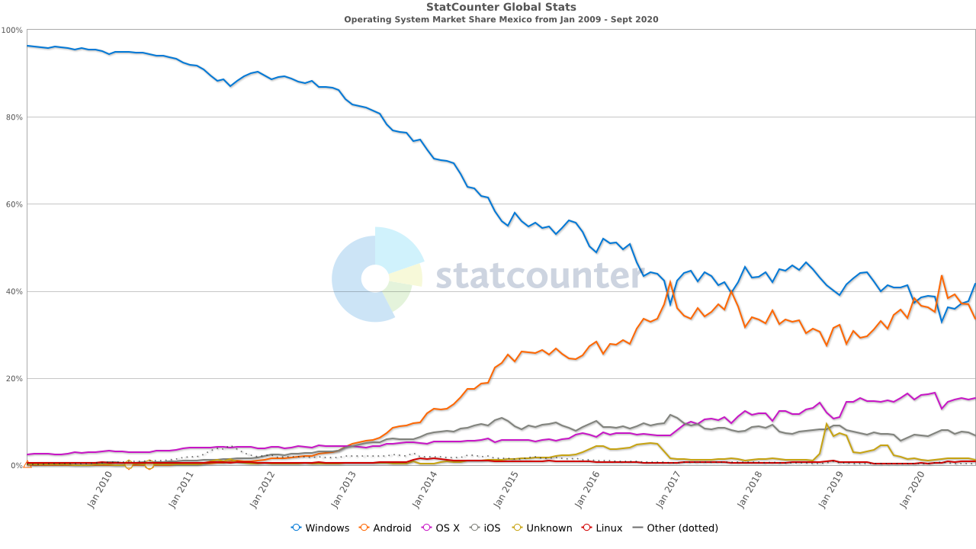

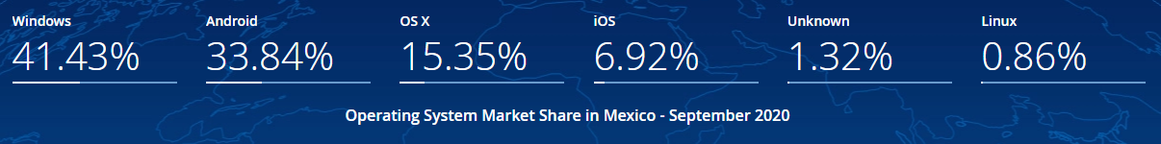

Estadísticas de uso 6 Operating System México

### Estadisticas de uso en servidores.

Acorde con W3Cook [31] el gráfico muestra las estadísticas de uso y la participación de mercado de los sistemas operativos utilizados por los servidores web.

Esto no incluye el uso del sistema operativo en equipos domésticos. Linux es un sistema operativo gratuito y de código abierto utilizado por aproximadamente la mitad de los sitios web. CentOS, Debian, Ubuntu son distribuciones basadas en Linux.

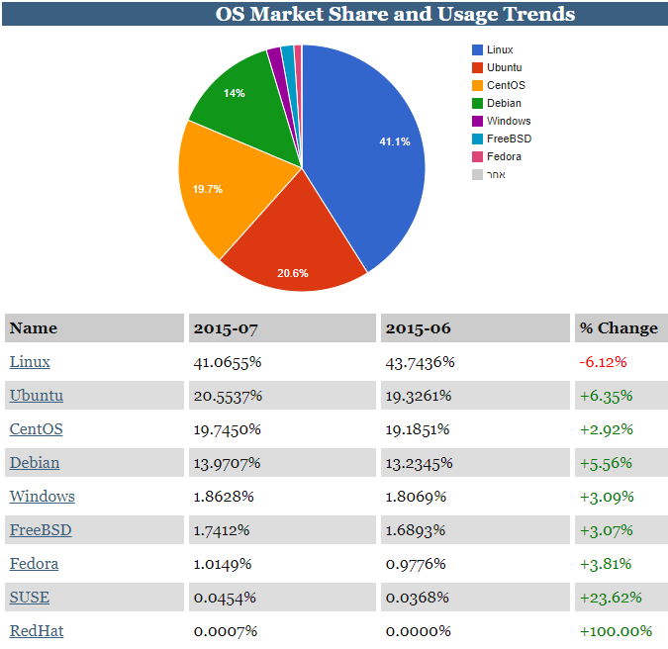

Estadísticas de uso 7 OS Market

Si bien W3Techs afirma que hasta un 71% de sitios web a nivel mundial podrían estar dependiendo de tecnología que funciona con UNIX y solo un 0.1% con macOS como se observa en el gráfico inferior. [31]

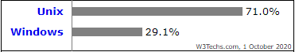

Estadísticas de uso 8

### Estadisticas sobre las distribuciones de LINUX.

DistroWatch [2] nos muestra un ranking de popularidad basado en el número de vistas que han tenido las páginas principales de las distribuciones, por lo que los datos presentados en la tabla no representan el uso pero nos dan una idea del interés de la gente hacia estas variantes de los sistemas operativos.

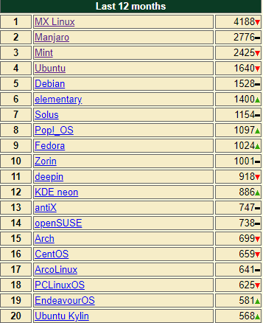

Estadísticas de uso 9 Interés de usuarios

# **Códigos y ventanas de ejecución.**

## **Chavarría Vázquez Luis Enrique.**

Nos vamos al sitio oficial de Virtual Box.

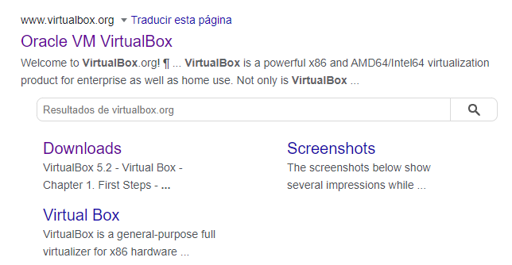

Luis Chavarría Ilustración 1

Damos click en el botón de descargas.

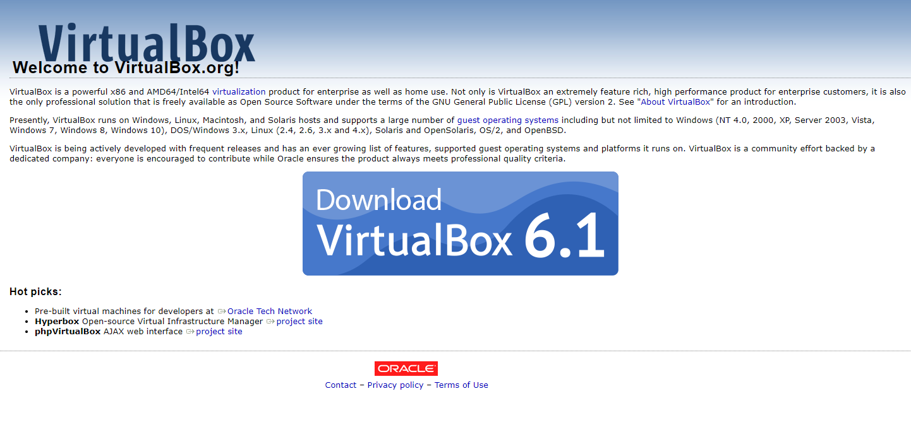

Luis Chavarría Ilustración 2

Escogemos el host de nuestro sistema operativo actual.

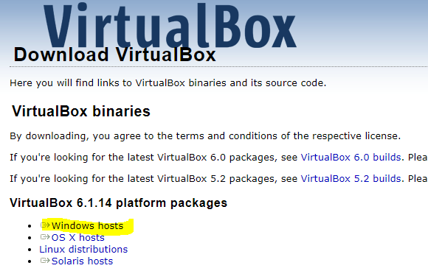

Luis Chavarría Ilustración 3

Damos click en el instalador.



Luis Chavarría Ilustración 4

Nos aparecerá el gestor de instalciones del sistema configurado para el programa Virtual Box

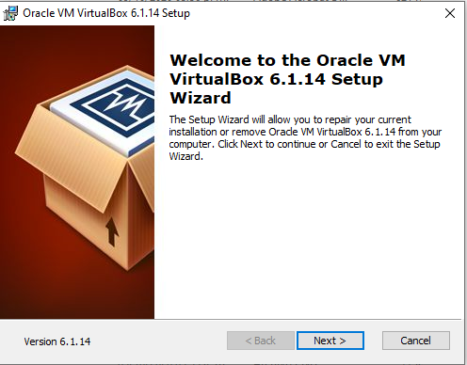

Luis Chavarría Ilustración 5

En mi caso ya tenía instalado el VB pero a pesar de eso podemos realizar el proceso de nuevo para actualizar a una versión más reciente.

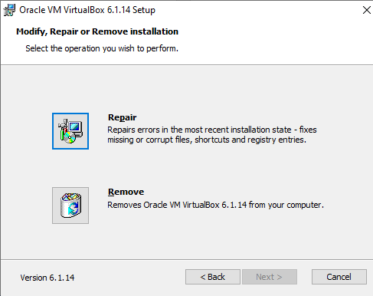

Luis Chavarría Ilustración 6

En mi PC yo he elegido repair para que nos deje instalar la versión más reciente.

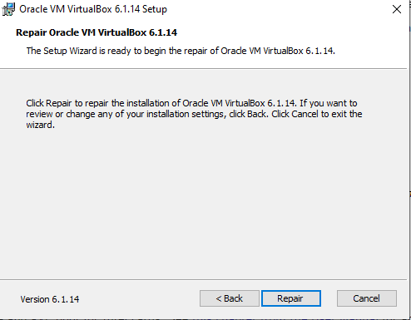

Luis Chavarría Ilustración 7

Damos click en el botón de reparar para que comience el proceso de reinstalación sobre la versión que ya teníamos.

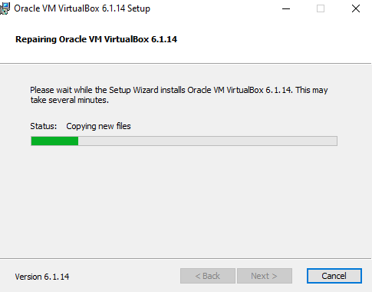

Luis Chavarría Ilustración 8

Una vez terminado el proceso damos click en FINISH.

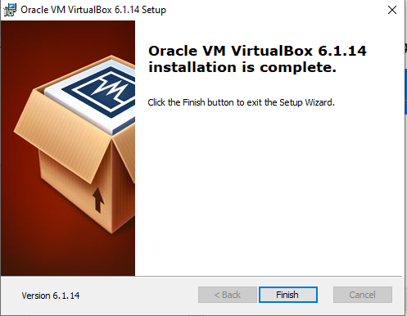

Luis Chavarría Ilustración 9

Reiniciamos nuestro sistema para que los cambios se apliquen.

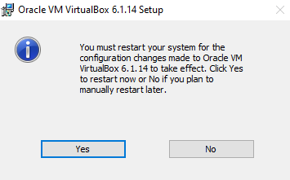

Luis Chavarría Ilustración 10

Aquí podemos ver como el sistema se reinicia.

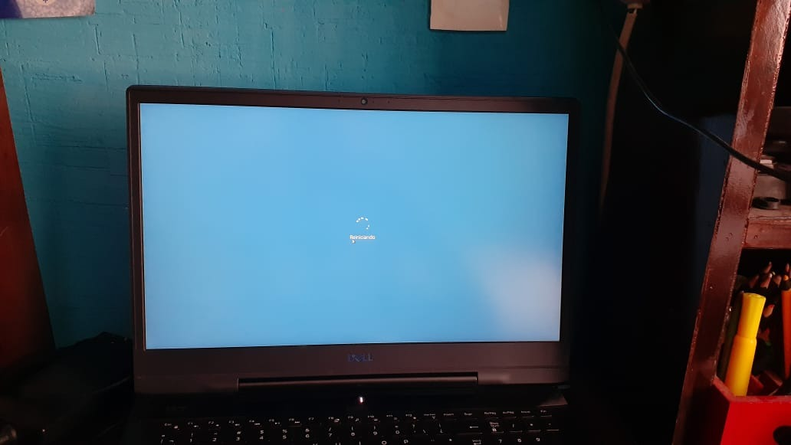

Luis Chavarría Ilustración 11

Abrimos el programa de Virtual Box.

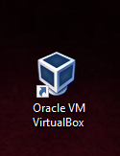

Luis Chavarría Ilustración 12

Nos aparece la pantalla principal, la cual no es más que un gestor de todas las máquinas virtuales que tenemos disponibles en nuestro dispositivo. Yo ya tenía una que se llama Ubuntu nuevo y corre con la distribución de Ubuntu en su penúltima versión.

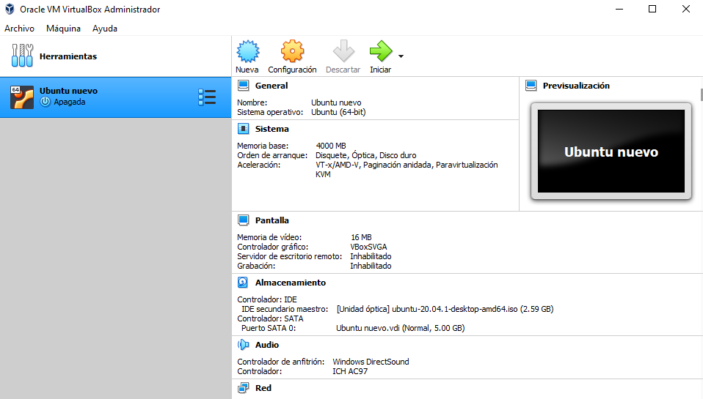

Luis Chavarría Ilustración 13

Para poder utilizar alguna otra distribución damos click en la opción que dice “Nueva”.

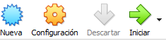

Luis Chavarría Ilustración 14

Ahora bien, es necesario que nosotros pongamos un nombre y también elijamos una ruta para el almacenamiento y gestión.

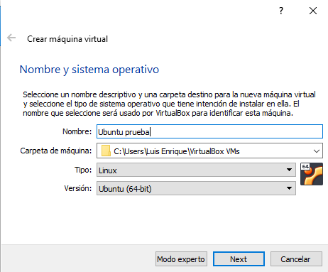

Luis Chavarría Ilustración 15

Seleccionamos el tamaño necesario en la memoria, en mi situación yo elijire un espacio total de 5GB

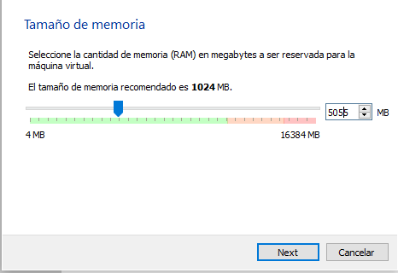

Luis Chavarría Ilustración 16

Generamos el disco duro virtual con la segunda opción, para poder almacenar los datos que generemos dentro de nuestra distribución.

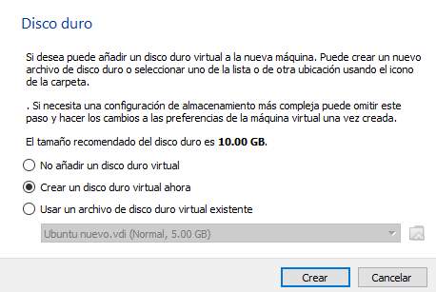

Luis Chavarría Ilustración 17

Creamos un disco imagen.

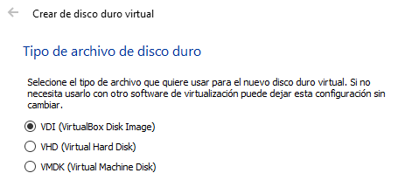

Luis Chavarría Ilustración 18

En mi PC yo escogí la parte de espacio dinamico porque no quiero que se redusca de forma automatica.

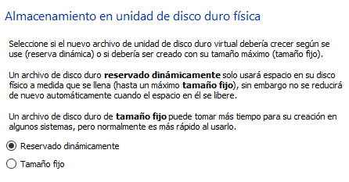

Luis Chavarría Ilustración 19

Procedemos a escoger la carpeta del disco duro virtual y las 10 gigas recomendadas, finalmente damos click en Crear.

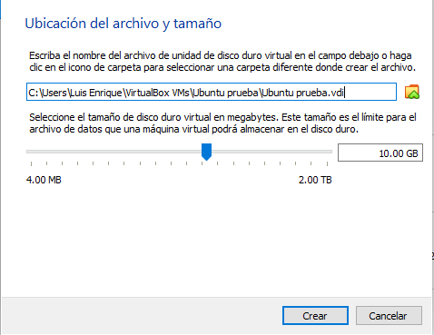

Luis Chavarría Ilustración 20

Nos vamos a la parte de configuración en la pantalla principal.

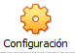

Luis Chavarría Ilustración 21

Previo a esto debemos ir a la página de nuestra distribución favorita.

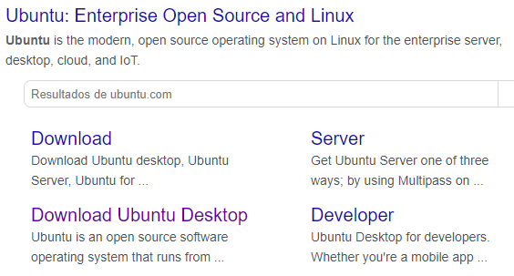

Luis Chavarría Ilustración 22

Nos vamos al link de descargas.

Luis Chavarría Ilustración 23

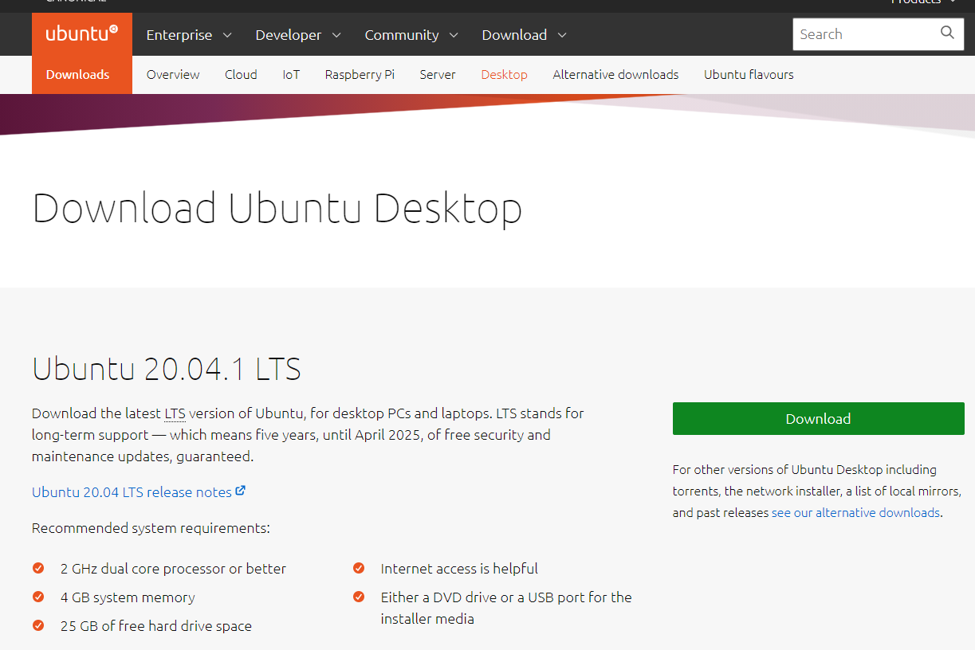

Una vez que estamos en nuestro gestor de configuración debemos irnos a la parte almacenamiento.

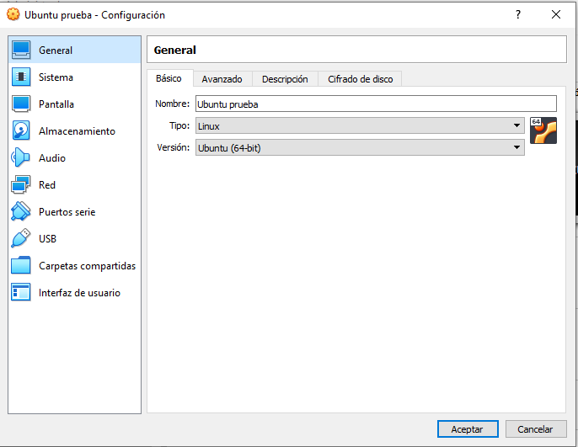

Luis Chavarría Ilustración 24

Seleccionamos la parte de controlador.

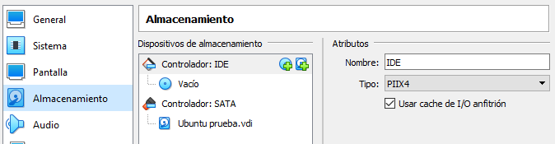

Luis Chavarría Ilustración 25

Damos click en el icono del disco y en mi caso al yo ya tener una ISO en memoria puede seleccionar dicha ISO.

Luis Chavarría Ilustración 26

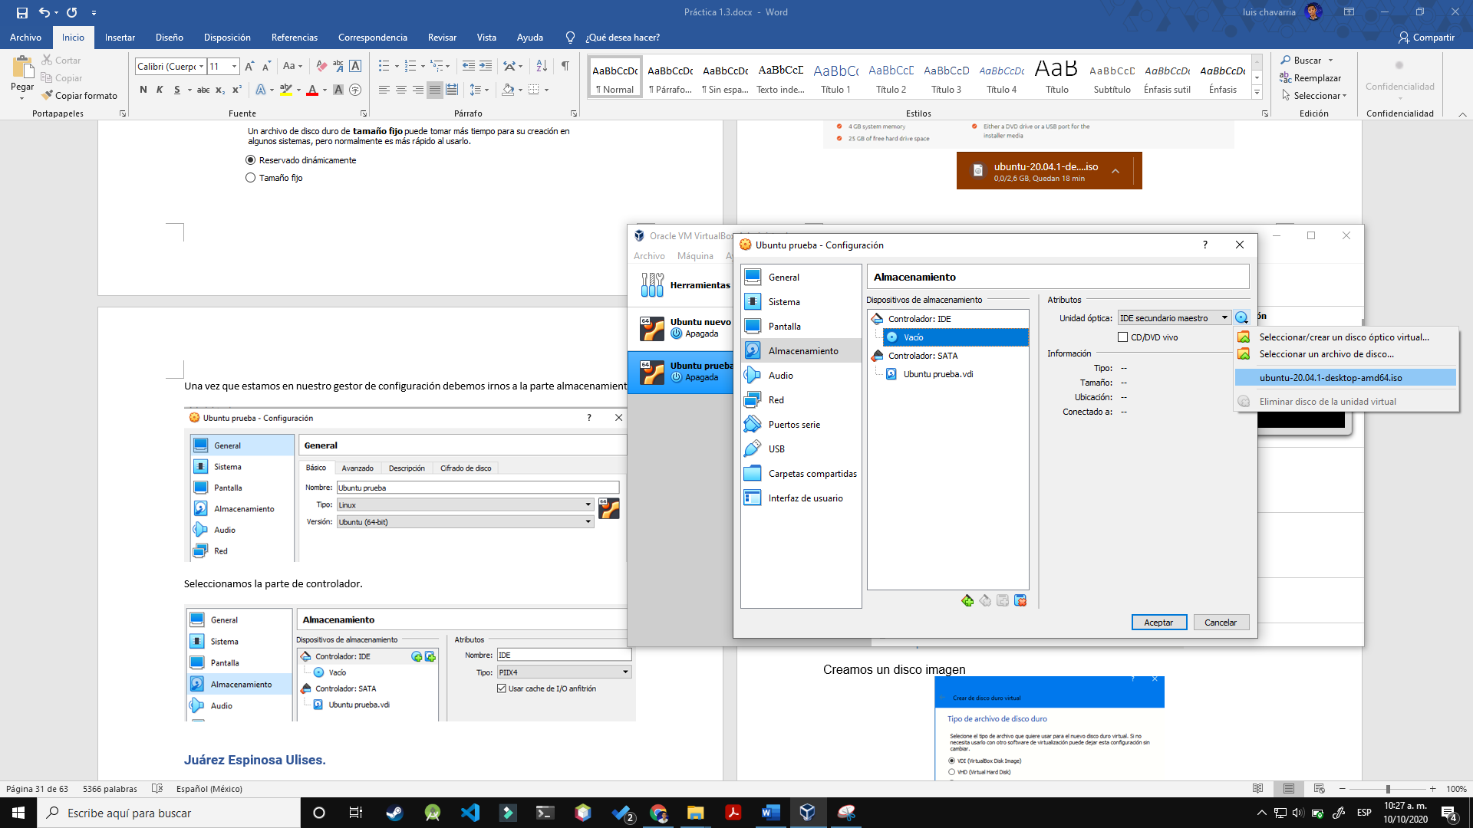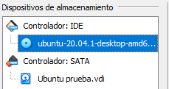

Ahora bien si queremos cambiar controlador SATA por defecto tambien lo podemos hacer, en mi PC yo lo almacene en el mismo lugar que en la ISO.



Luis Chavarría Ilustración 27

Otra cosa que yo recomiendo es cambiar la configuración de los controladores de gráficos, hago esto con el fin de evitar errores en la máquina virtual cuando haga rescalados de la ventana donde si visualizara.

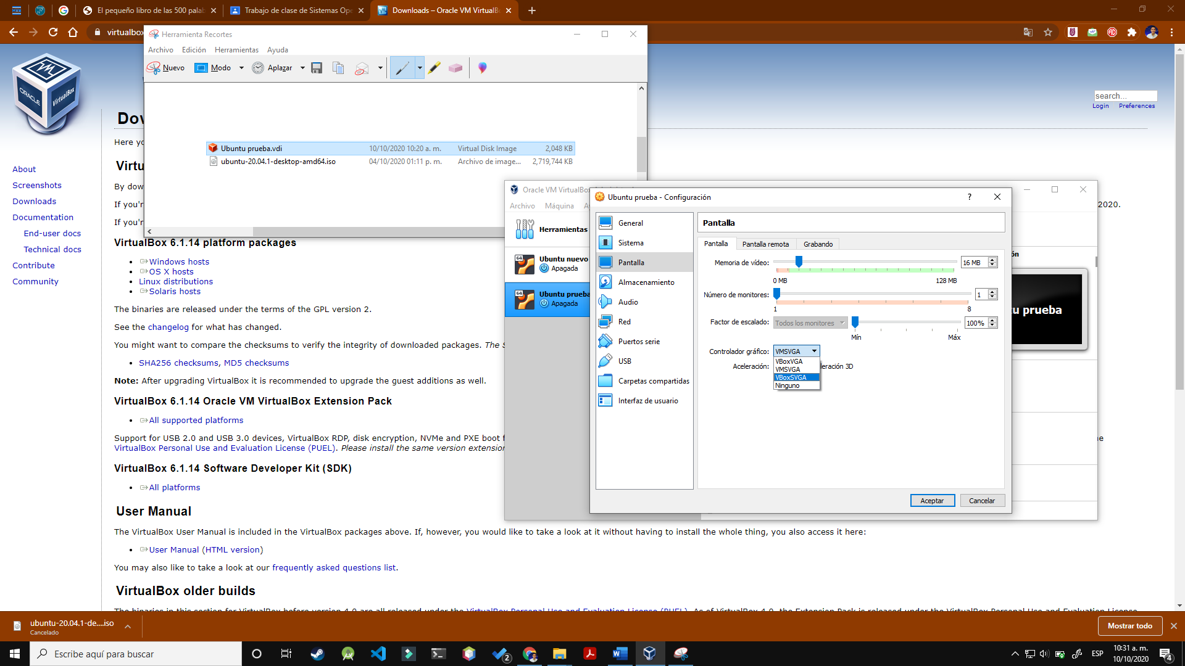

Luis Chavarría Ilustración 28

Ya podemos dar click en el Icono de iniciar.

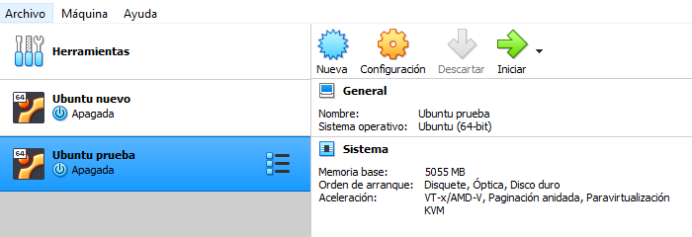

Luis Chavarría Ilustración 29

Nos pedirá eligir el disco o la ISO con el que nuestra maquina virtual iniciara, en este caso como ya se había configurado no es necesario elegir y por tanto lo dejare por defect.

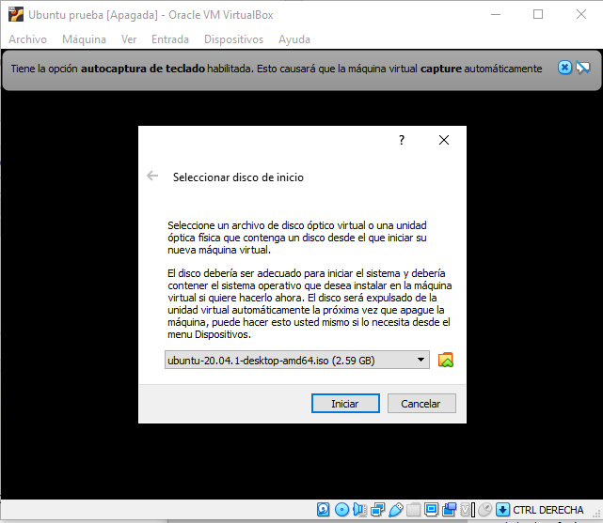

Luis Chavarría Ilustración 30

Ahora se comienza a iniciar el sistema en la Virtual Machine.

Luis Chavarría Ilustración 31

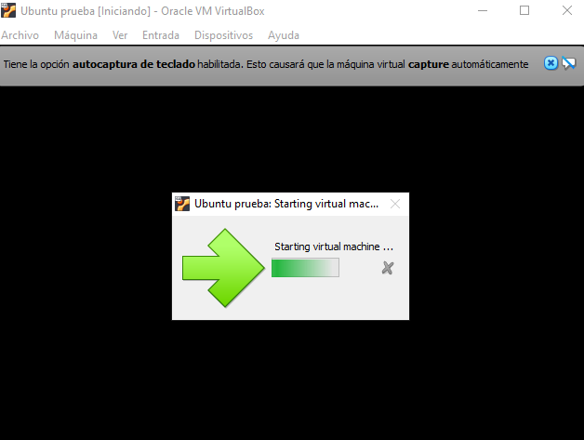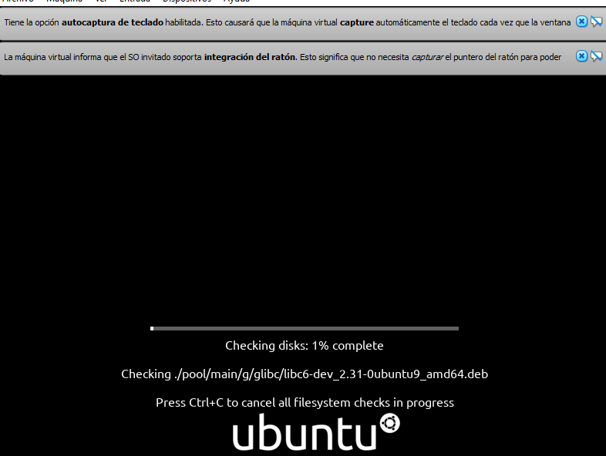

Procedemos a la parte de configurar nuestra maquina virtual desde dentro.

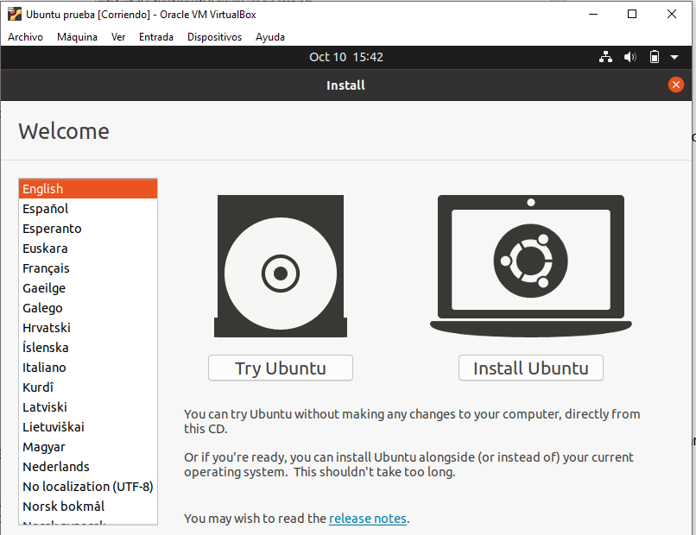

Luis Chavarría Ilustración 32

Si tomamos la decisión de “Try Ubuntu” tendremos una versión de Ubuntu recortada pero podremos desarrollar programas sin ningún problema e instalar algunos más para el desarrollo. En este caso lo instalaremos.

Debemos considerar la configuración de nuestro teclado y el idioma.

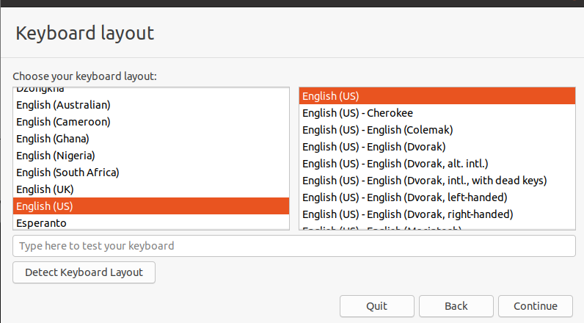

Luis Chavarría Ilustración 33

Configuramos la parte de la instalación, la cual será por defecto.

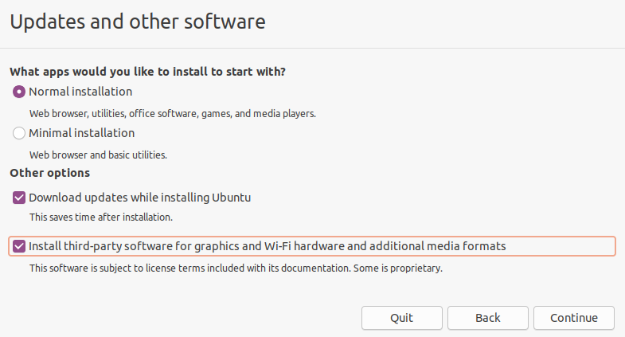

Luis Chavarría Ilustración 34

Aquí damos click en la opción de borrado.

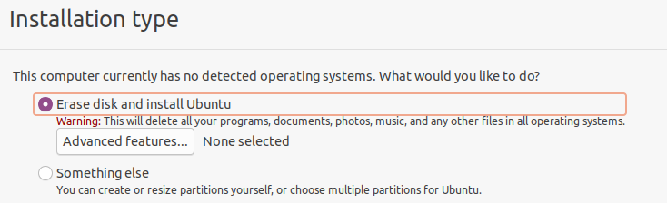

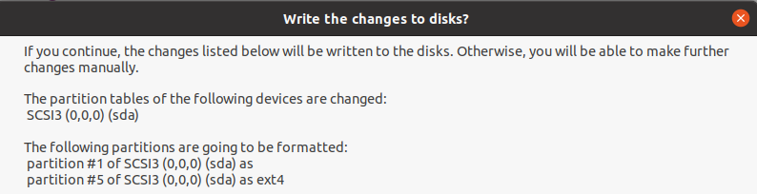

Luis Chavarría Ilustración 35

Damos click en nuestra región.

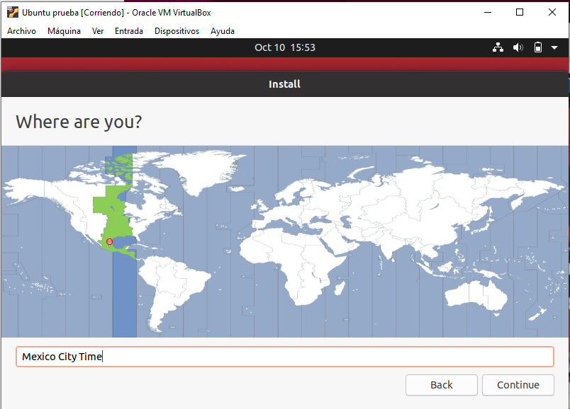

Luis Chavarría Ilustración 36

Creamos nuestro usuario, para lo que requeriremos introducir nuestros datos.

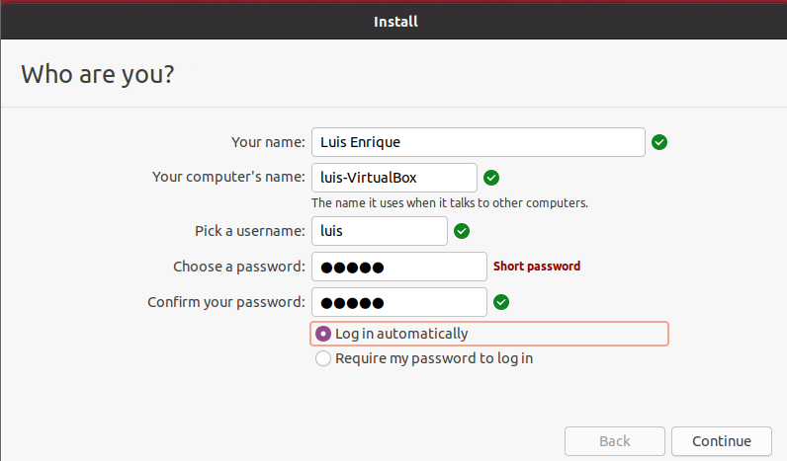

Luis Chavarría Ilustración 37

Comienza el proceso de instalación.

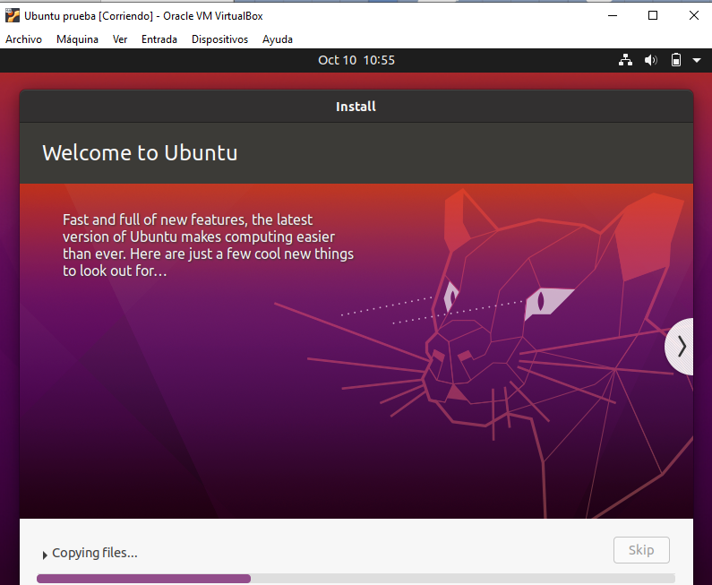

Luis Chavarría Ilustración 38

Tenemos que reiniciar nuestra máquina virtual.

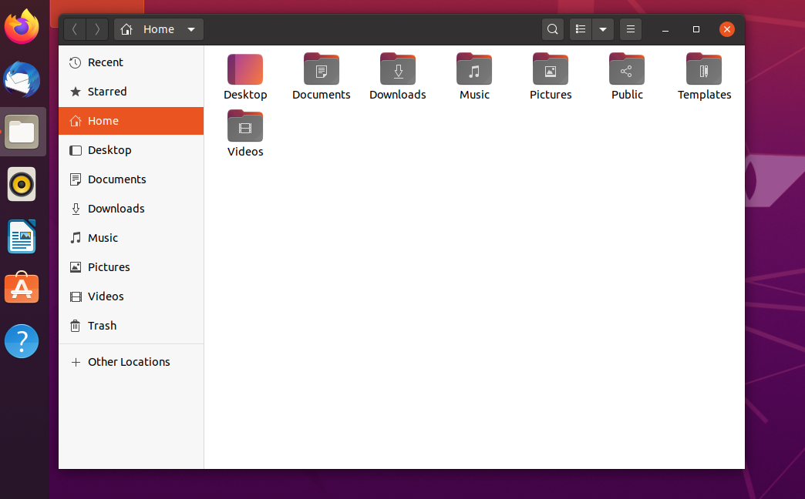

Luis Chavarría Ilustración 39

Podemos actualizar nuestro software desde el gestor de actualizaciones.

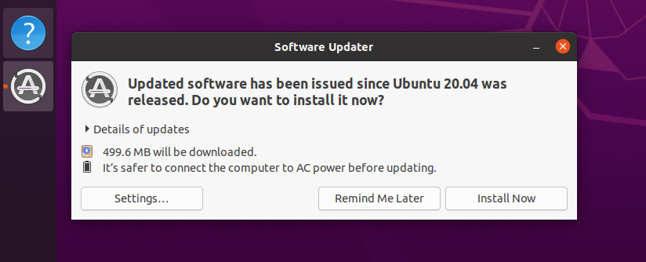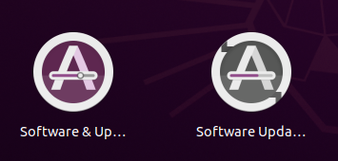

Luis Chavarría Ilustración 40

Mostramos la terminal.

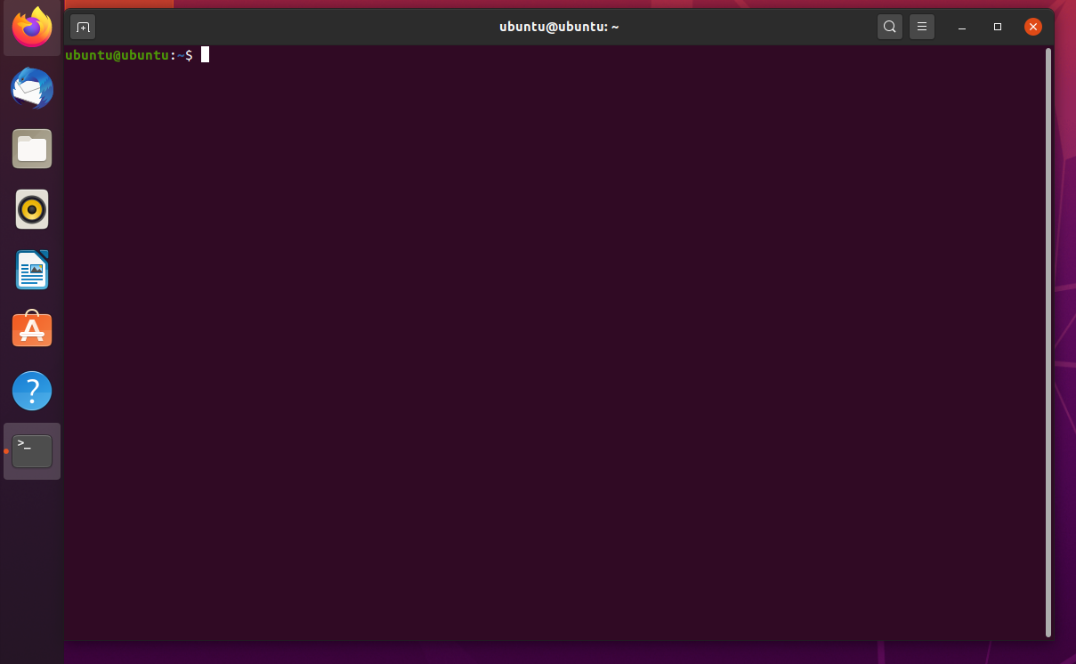

Luis Chavarría Ilustración 41

## **Juárez Espinosa Ulises.**

Para ello vamos a utilizar una máquina virtual, en mi caso será Virtual Box Vamos a crear una nueva máquina Virtual, vamos a dar clic en máquina -> nueva y a continuación le pondremos un nombre, debe ser de tipo Linux y Ubuntu_64.

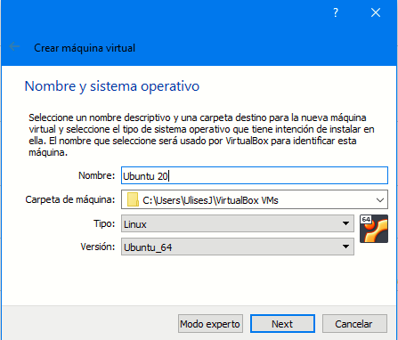

Ulises Juárez Ilustración 1

Vamos a dejar asignada la RAM recomendada, hacemos clic en siguiente

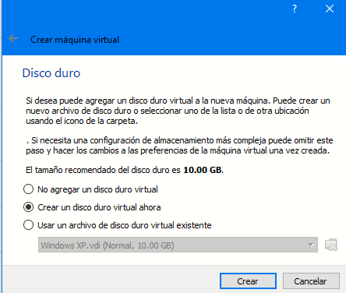

Ulises Juárez Ilustración 2

Creamos un disco imagen

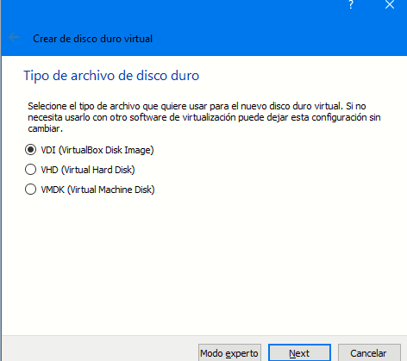

Ulises Juárez Ilustración 3

Seleccionamos reservado dinámicamente y damos siguiente.

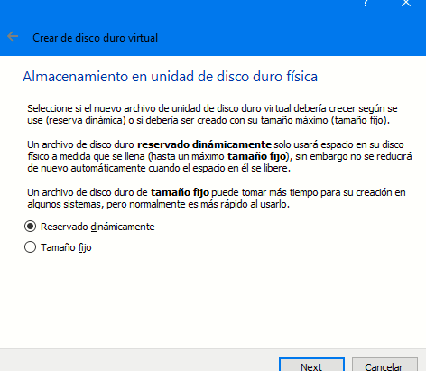

Ulises Juárez Ilustración 4

Como vamos a instalar tomcat en la maquina virtual le damos 15GB de almacenamiento y damos clic en crear.

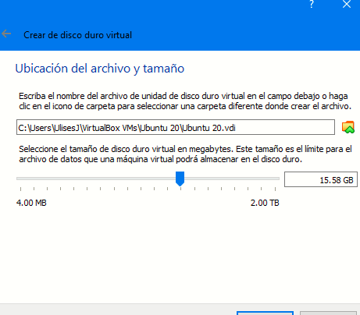

Ulises Juárez Ilustración 5

Seleccionamos el disco óptico virtual previamente descargado de la página oficial de Linux

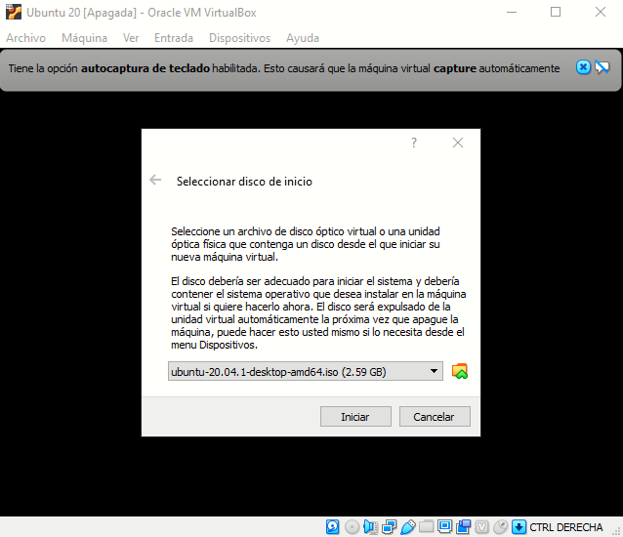

Ulises Juárez Ilustración 6

Seleccionamos el idioma y damos clic en Instalar Ubuntu

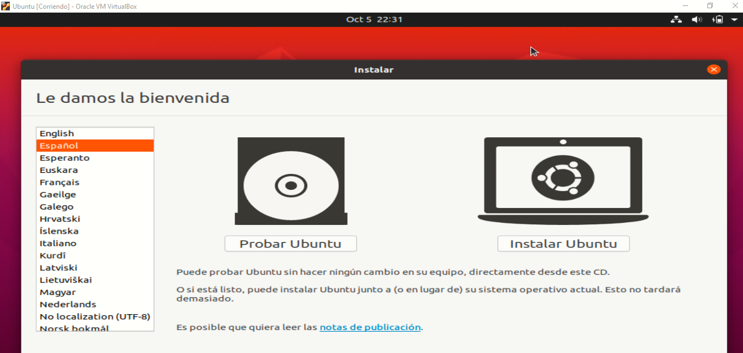

Ulises Juárez Ilustración 7

Ahora seleccionamos la disposición de teclado y damos clic en continuar.

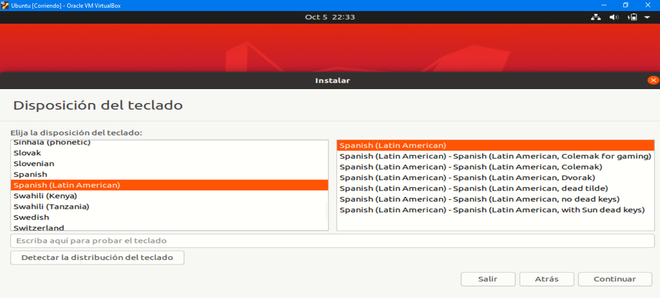

Ulises Juárez Ilustración 8

Dejamos la siguiente configuración y damos clic en continuar

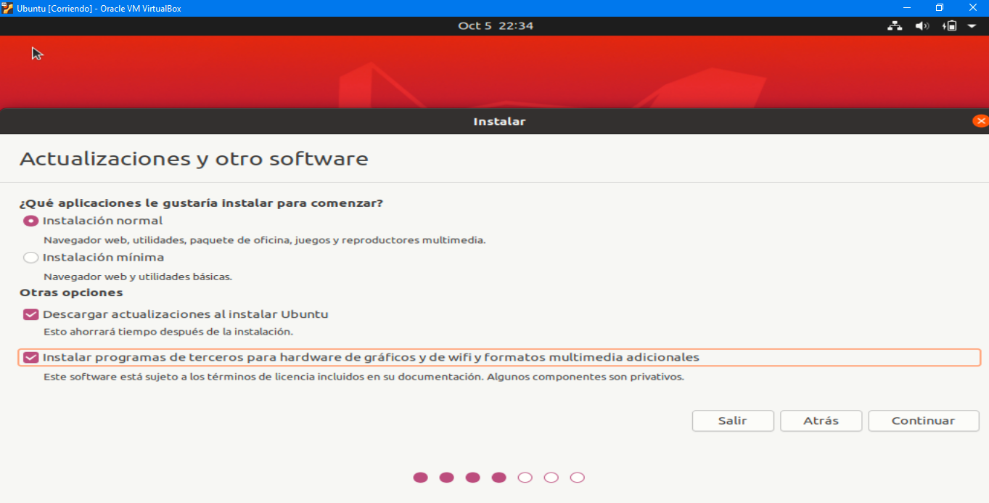

Ulises Juárez Ilustración 9

Marcamos la casilla seleccionada y damos clic en instalar ahora.

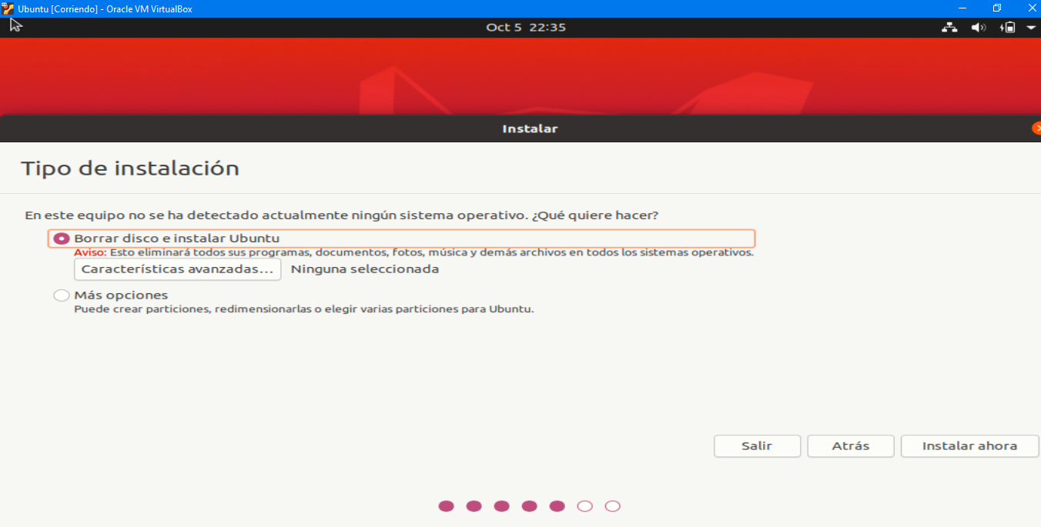

Ulises Juárez Ilustración 10

Clic en continuar

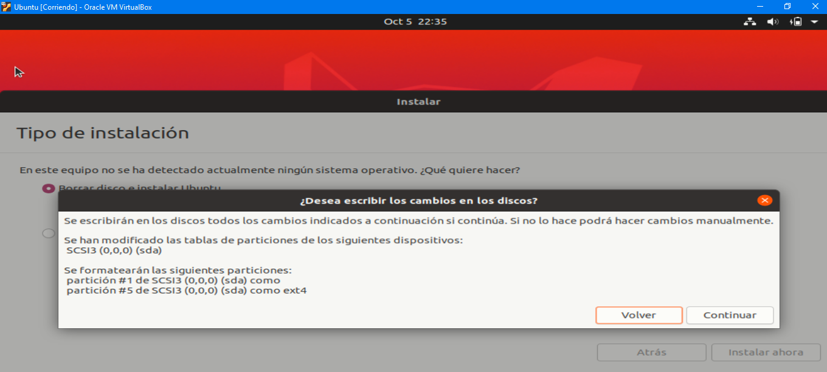

Ulises Juárez Ilustración 11

Seleccionamos la región donde nos encontremos y damos clic en continuar.

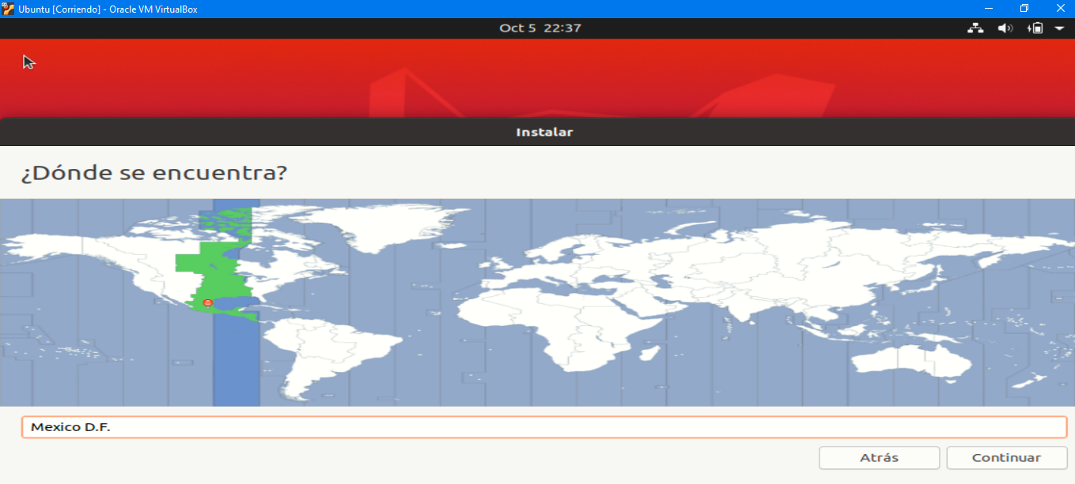

Ulises Juárez Ilustración 12

Nos pedirá crear un usuario y contraseña una vez hecho este paso comenzara a instalar Ubuntu

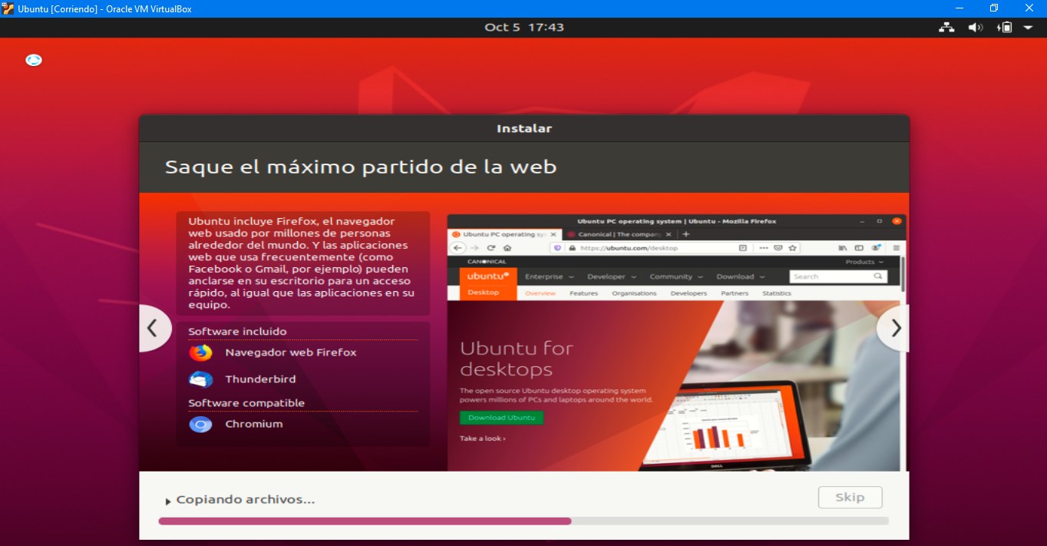

Ulises Juárez Ilustración 13

Una vez instalado te pedirá reiniciar la máquina virtual

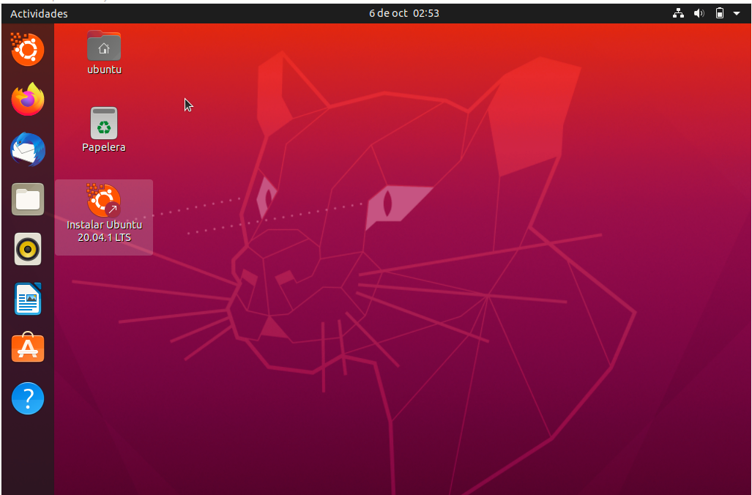

Ulises Juárez Ilustración 14

Instalamos actualizaciones

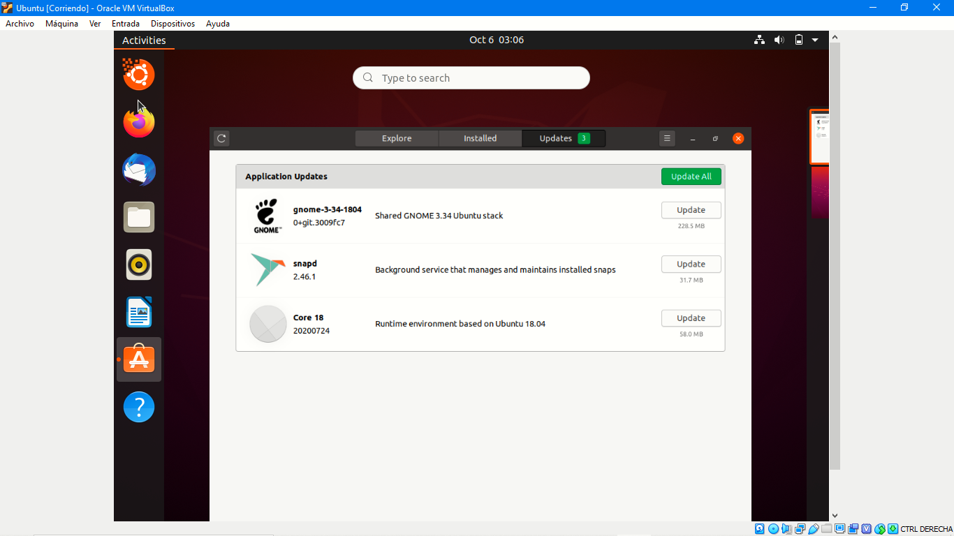

Ulises Juárez Ilustración 15

Finalmente abrimos la terminal

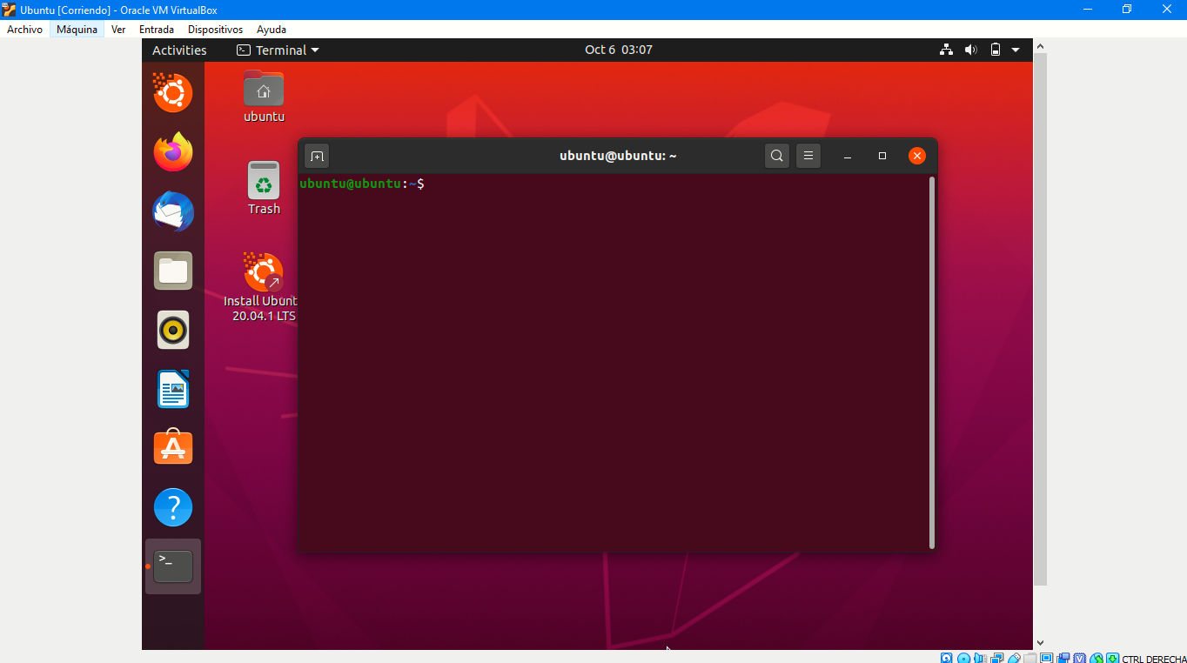

Ulises Juárez Ilustración 16

## **Machorro Vences Ricardo Alberto.**

En mi caso yo ya tenía una máquina virtual instalada para poder trabajar con programas de sistemas digitales que solo son compatibles con Windows XP.

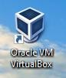

Ricardo Machorro Ilustración 1

Pero para cumplir los requisitos de la práctica se explicará de manera resumida la instalación de este, para local lo primero que hice fue entrar a la página oficial de Oracle de Virtual Machine y descargar la versión para Windows.

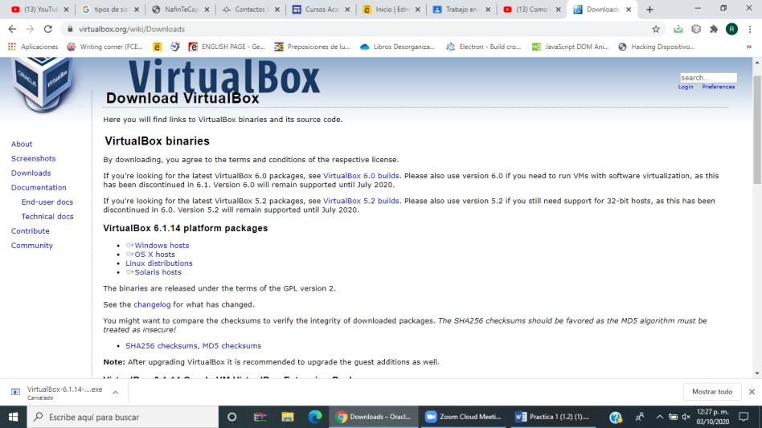

Ricardo Machorro Ilustración 2

Por ser Windows el proceso de instalación es casi automático y sencillo dejando solo al usuario que especifique ciertos apartados de la instalación.

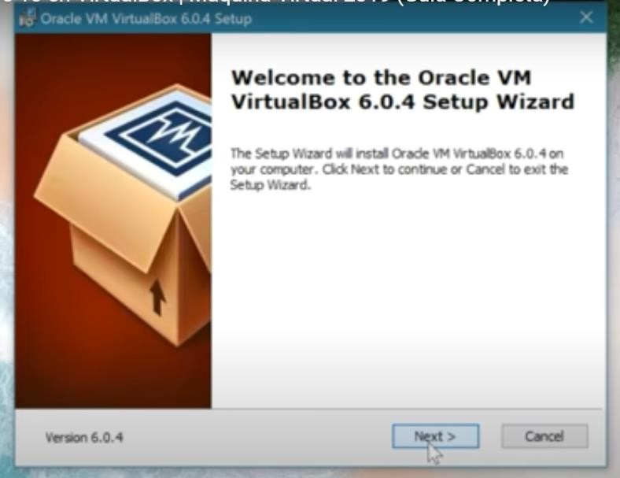

Ricardo Machorro Ilustración 3

En la instalación pregunta qué tipo de elementos o características se va a descargar y como, que en mi caso fueron los que estaban por defecto.

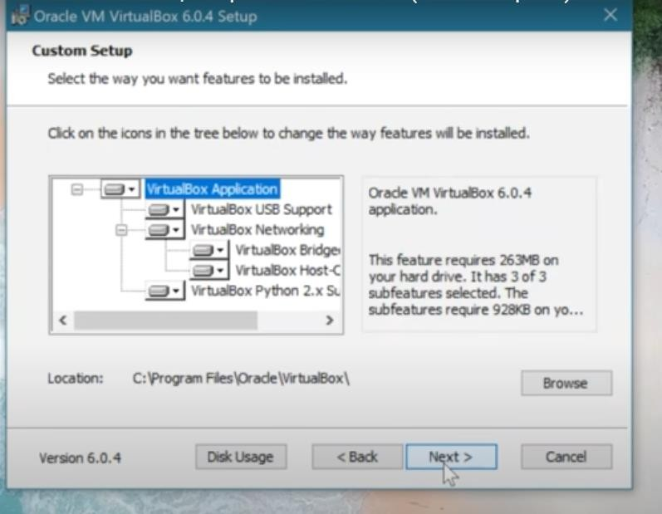

Ricardo Machorro Ilustración 4

En el siguiente cuadro también pregunta si otras características son deseadas a instalar y que Al igual que en el cuadro anterior seleccione los elementos por defecto.

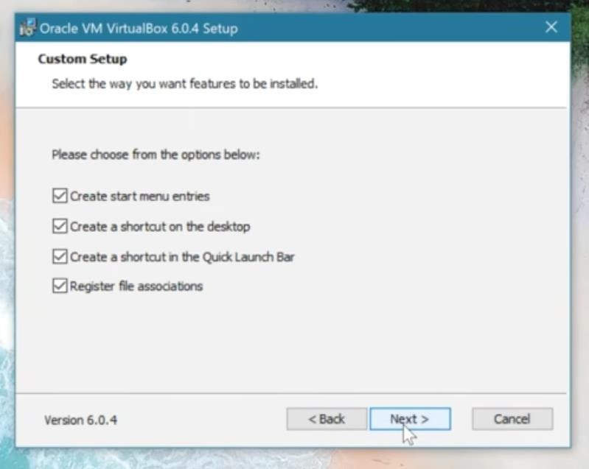

Ricardo Machorro Ilustración 5

El proceso de instalación es relativamente rápido.

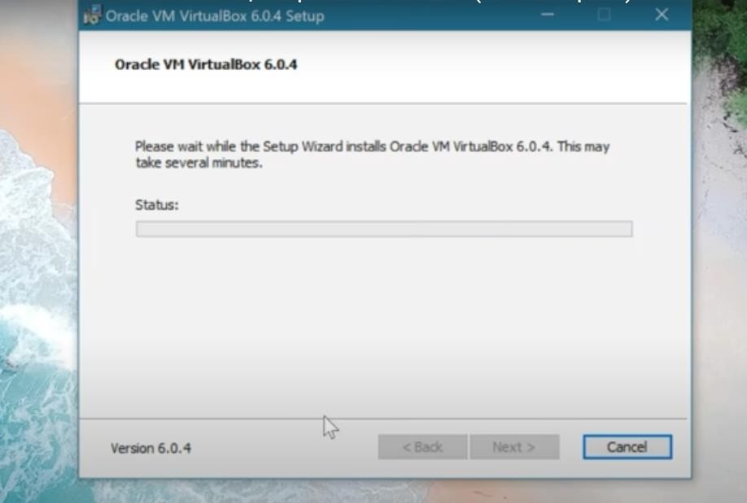

Ricardo Machorro Ilustración 6

Si todo fue correcto mandara un mensaje de instalación exitosa.

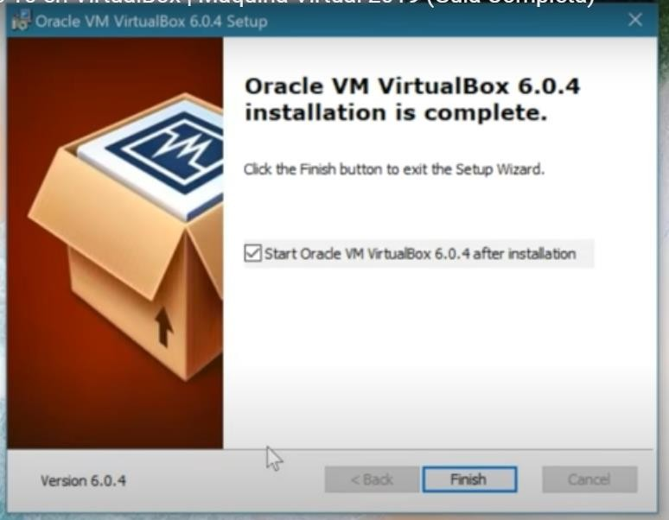

Ricardo Machorro Ilustración 7

En mi caso yo descargue la distribución de Linux Ubuntu 20.4 , para lo que primero se crea un nueva máquina virtual.

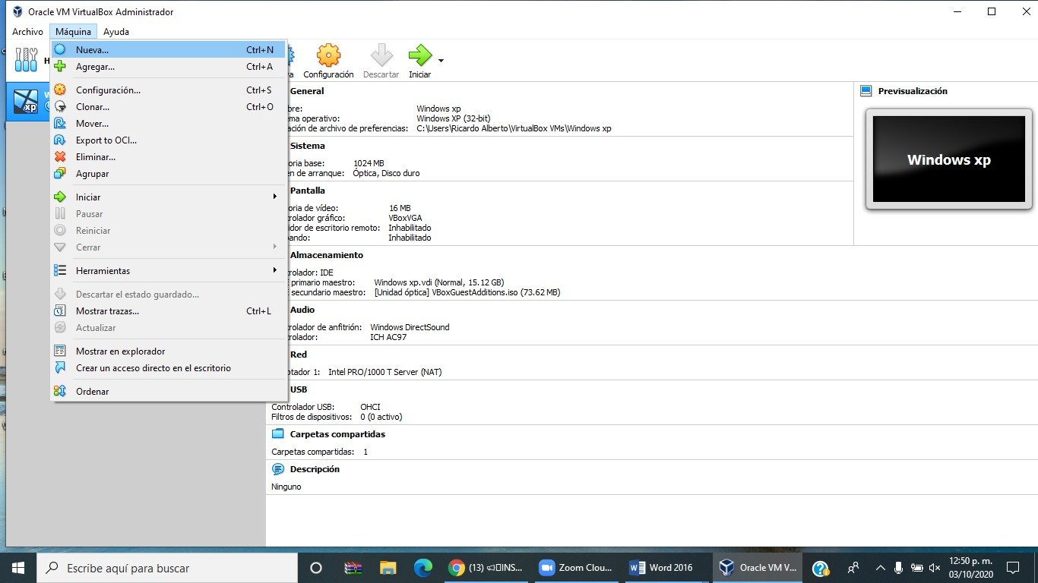

Ricardo Machorro Ilustración 8

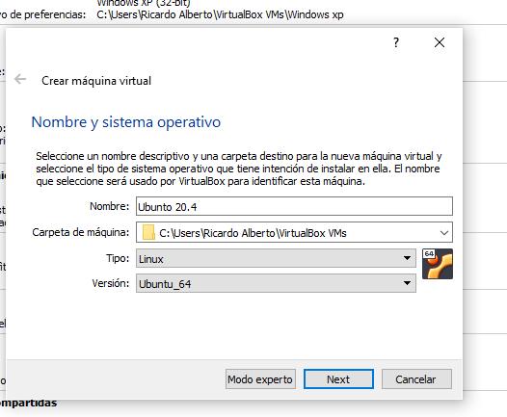Se la da luego las características de la nueva máquina virtual como su nombre y tipo de sistema operativo.

Ricardo Machorro Ilustración 9

Después nos pregunta el espacio de memoria (RAM) que se reservara para la maquina virtual.

Después pregunta si queremos agregar un disco duro virtual a la nueva máquina virtual, lo que yo le di la opción por defecto que sugiere Oracle VM.

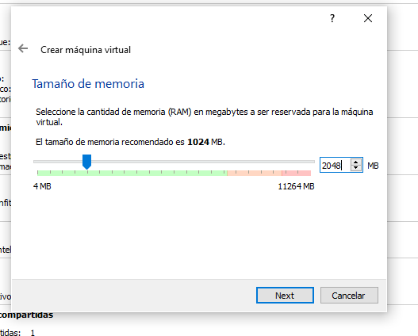

Ricardo Machorro Ilustración 10

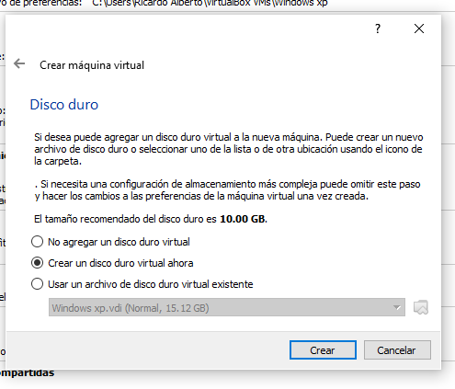

Ricardo Machorro Ilustración 11

Posteriormente pregunta que tipo de archivo se desea usar para le nuevo disco duro virtual, el cual en mi caso fue VDI

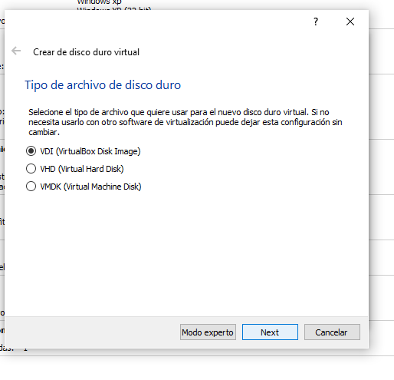

Ricardo Machorro Ilustración 12

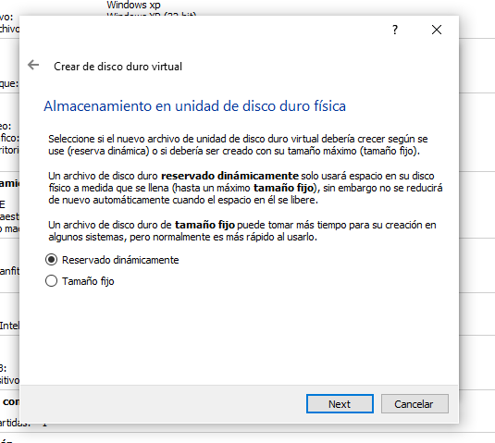Luego pregunta cómo se manejará el almacenamiento de disco duro físico, según mi experiencia es recomendable usar el dinámico.

Ricardo Machorro Ilustración 13

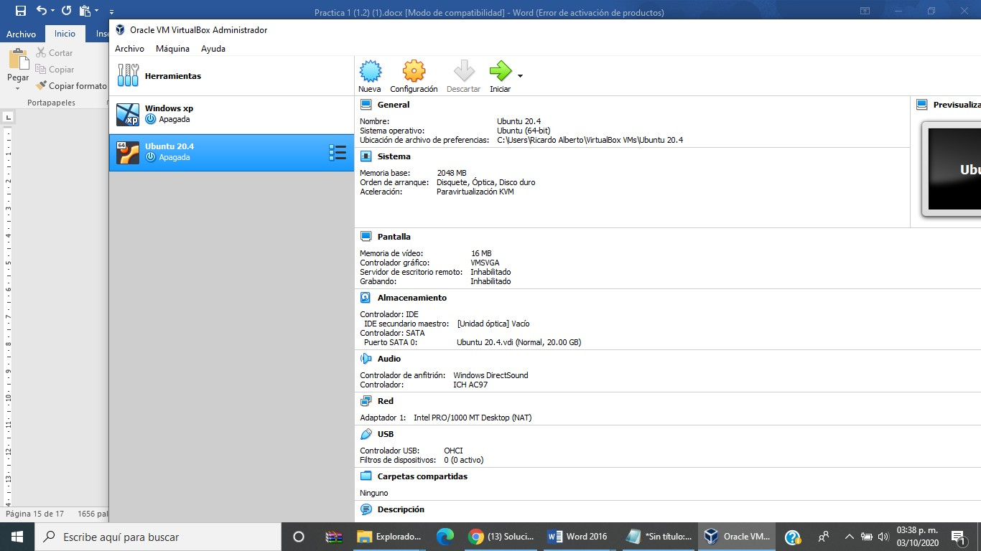

Ricardo Machorro Ilustración 14

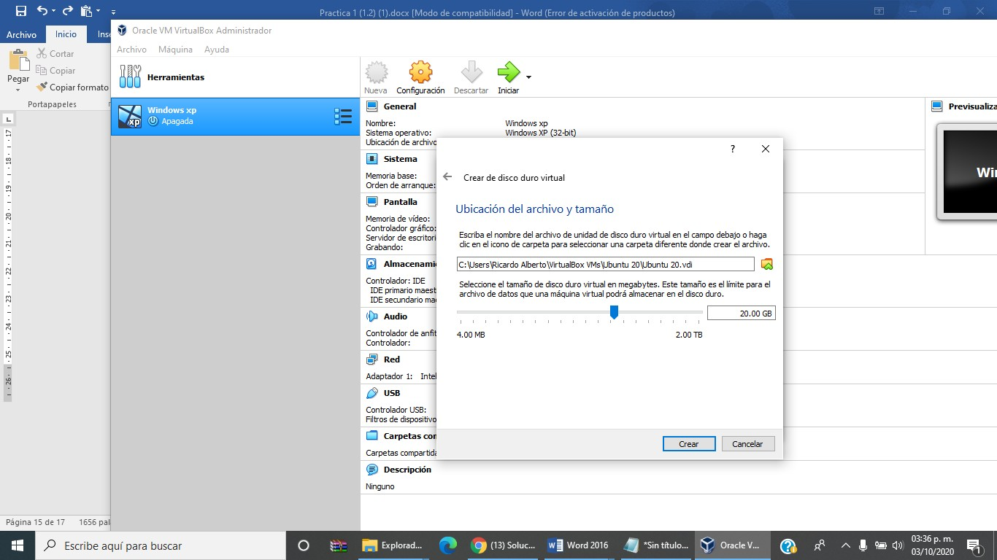Finalmente pregunta el tamaño y ubicación del disco duro virtual.

Ricardo Machorro Ilustración 15

Al final se tiene una máquina virtual configurada.



Ricardo Machorro Ilustración 16

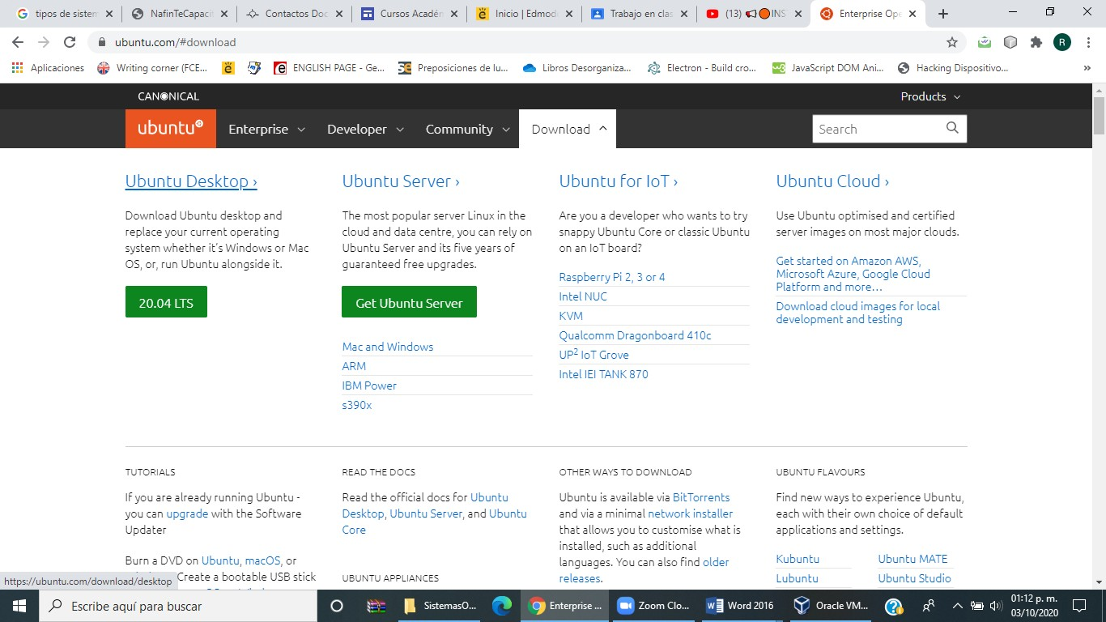Después se instala Ubuntu de su página oficial en Intenet.

Ricardo Machorro Ilustración 17

La descarga nos dara el ISO de Ubuntu.

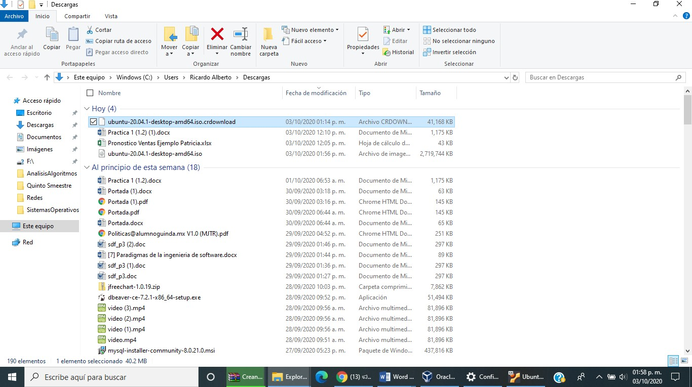

Ricardo Machorro Ilustración 18

Después se regresa a Oracle VM y se hace click en la máquina virtual creada y como es la primera vez nos pregunta por el disco de inicio.

Ricardo Machorro Ilustración 19

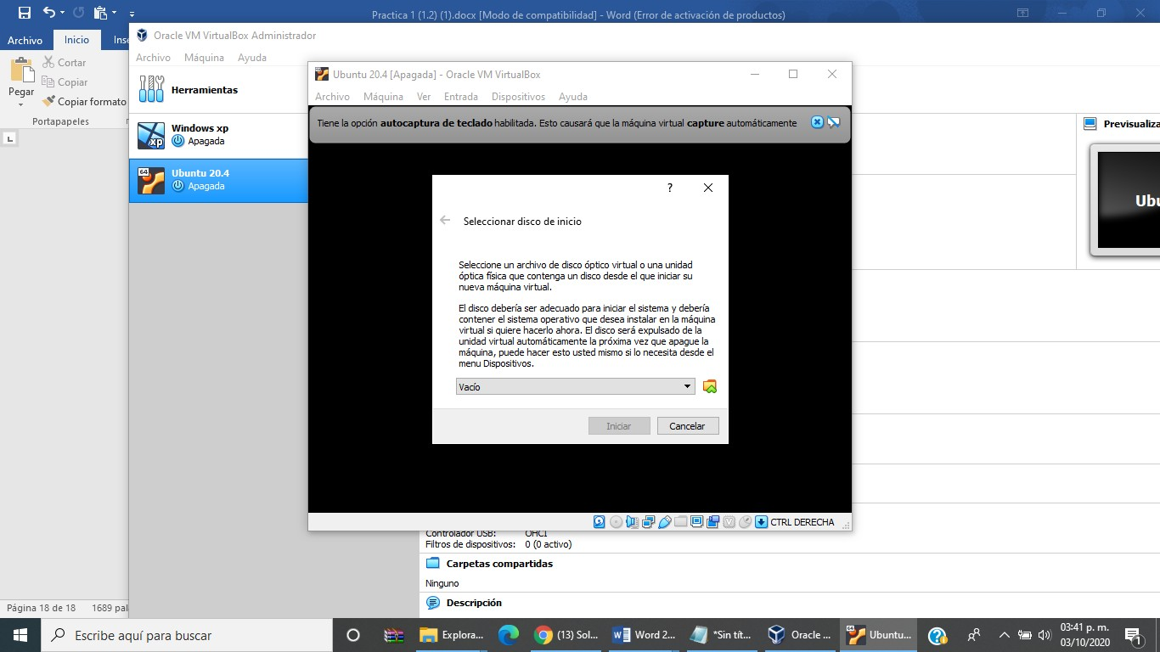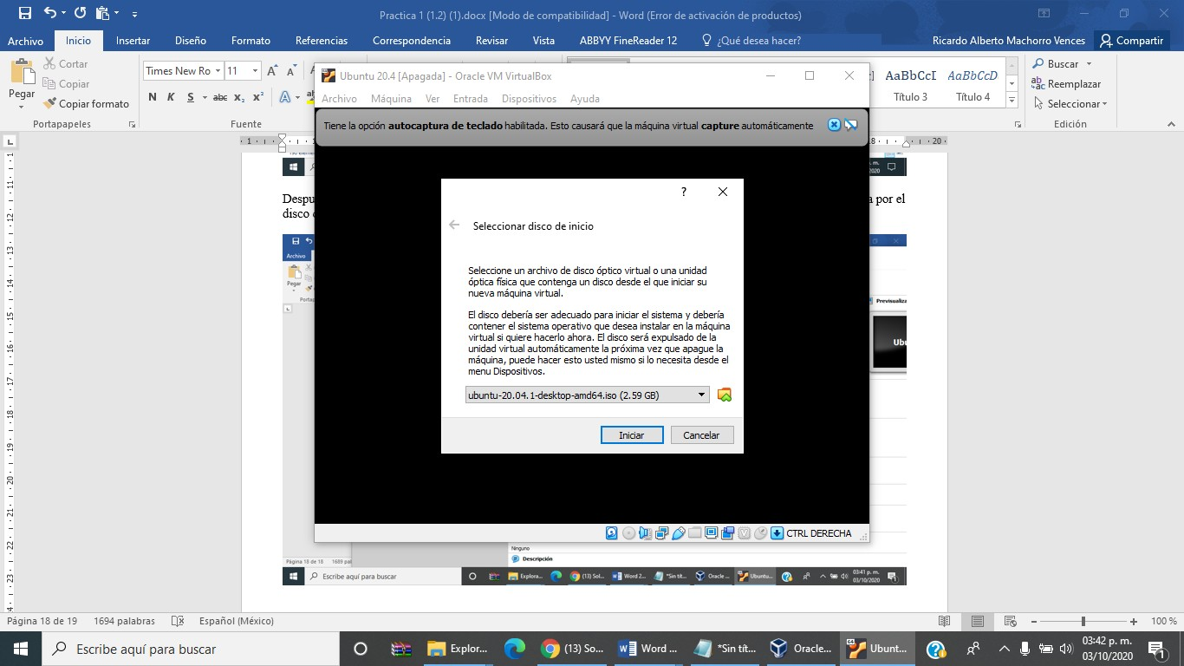

Ricardo Machorro Ilustración 20

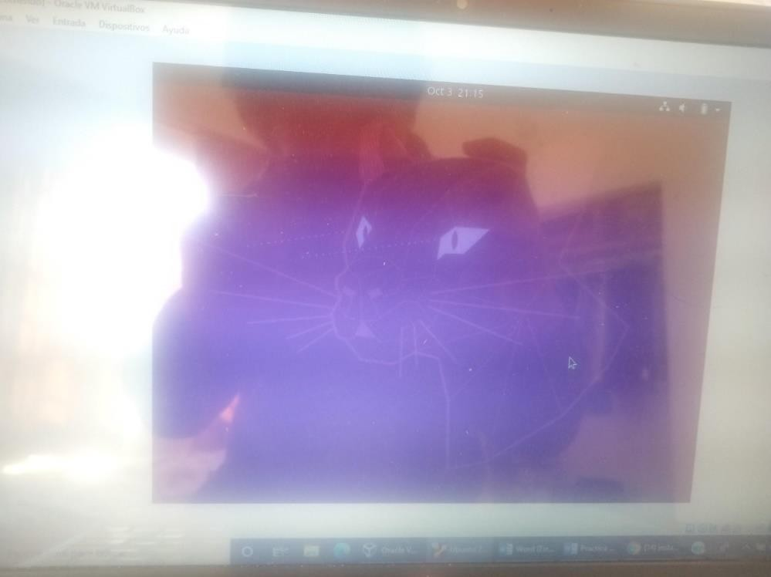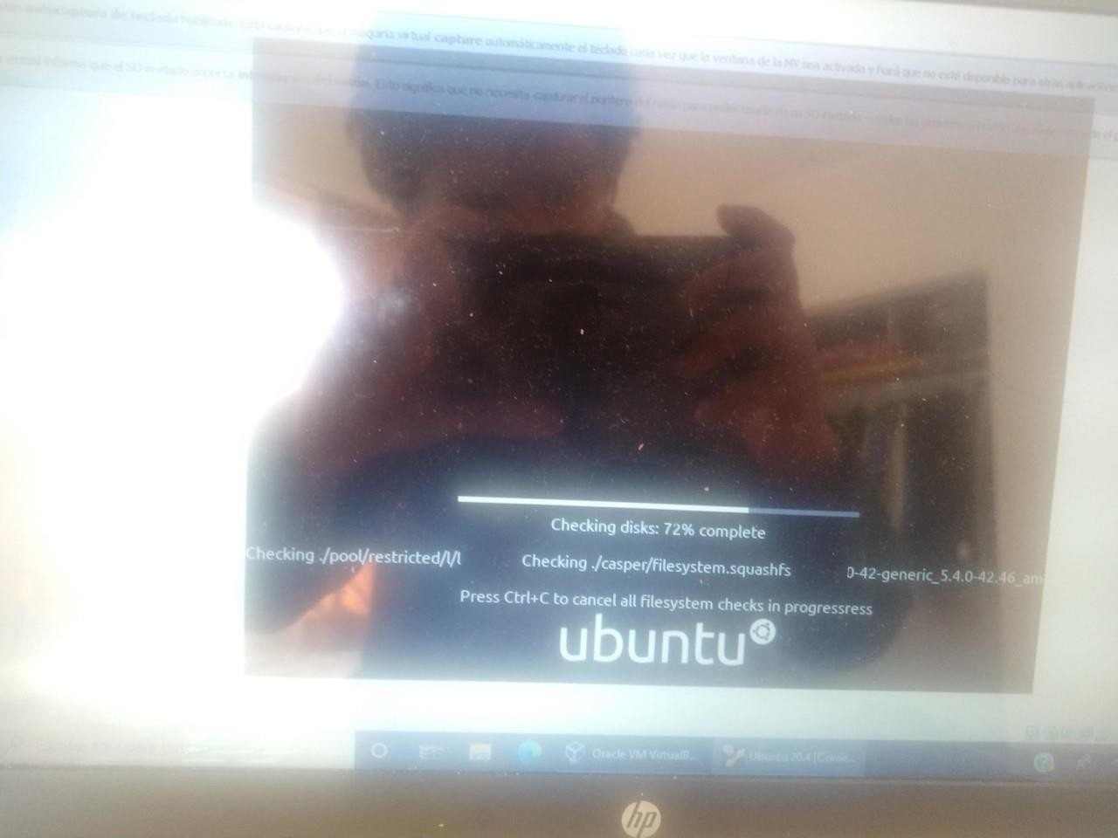Luego Ubuntu comienza a arrancar.

Ricardo Machorro Ilustración 21

Ricardo Machorro Ilustración 22

Luego Ubuntu lo primero que hará es preguntar preferencias de la instalación.

Luego Ubuntu lo primero que hará es preguntar preferencias de la instalación.

Ricardo Machorro Ilustración 23

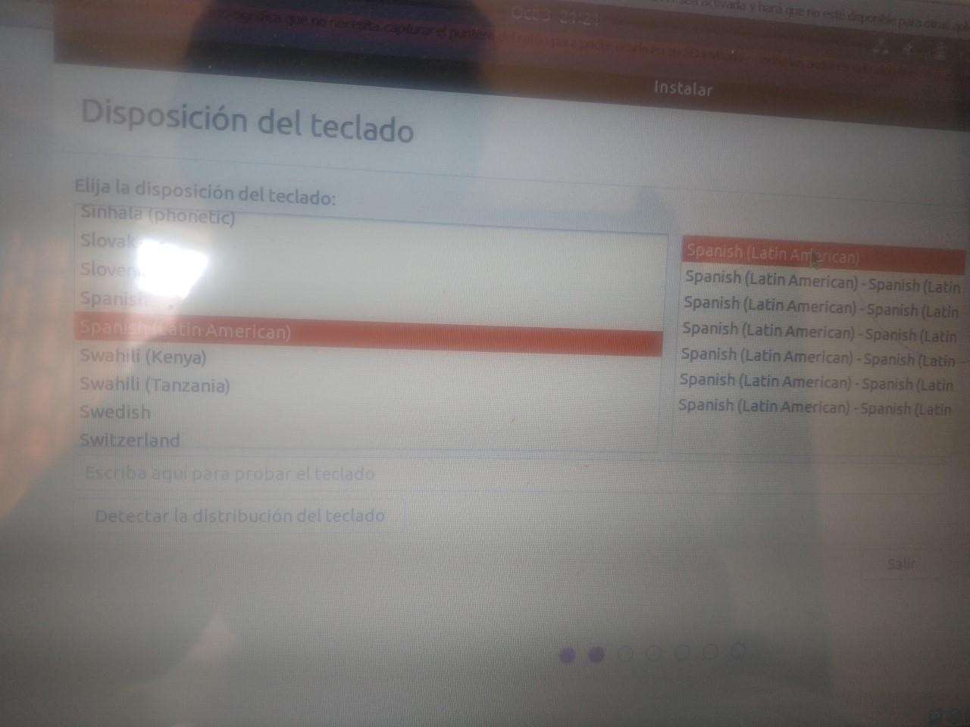Pregunta el idioma del teclado.

Ricardo Machorro Ilustración 24

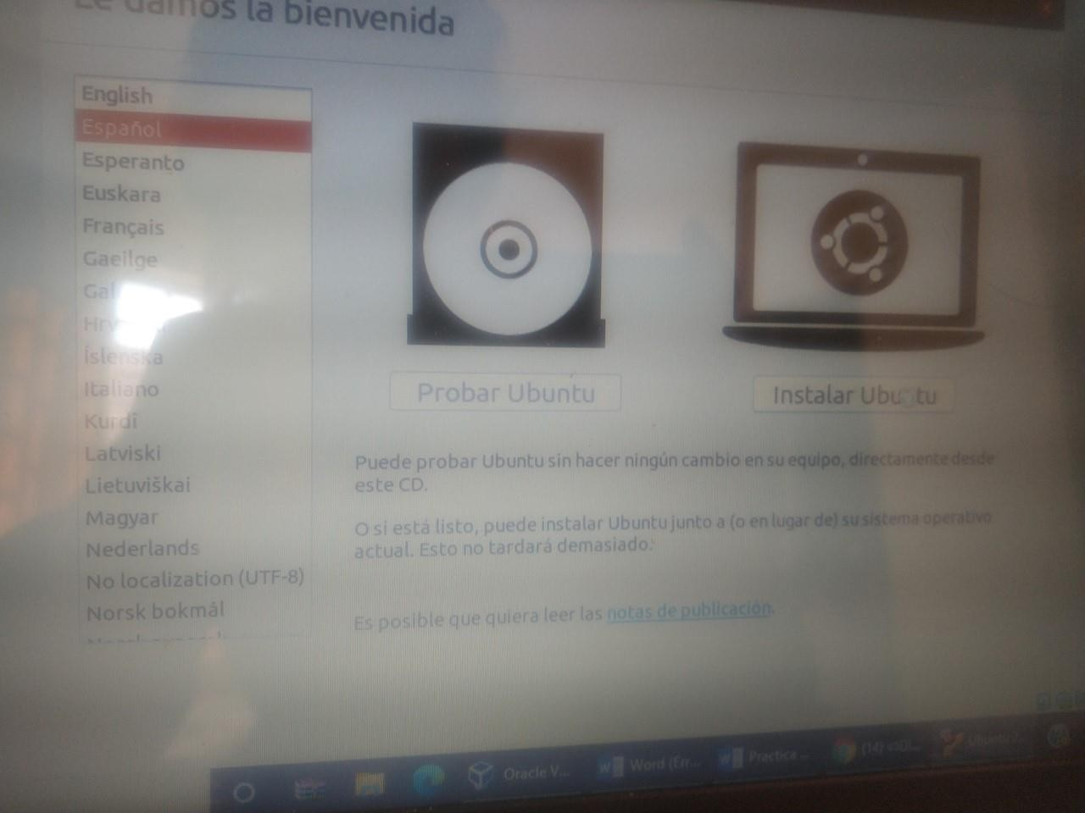Pregunta las preferencias de la instalación.

Ricardo Machorro Ilustración 25

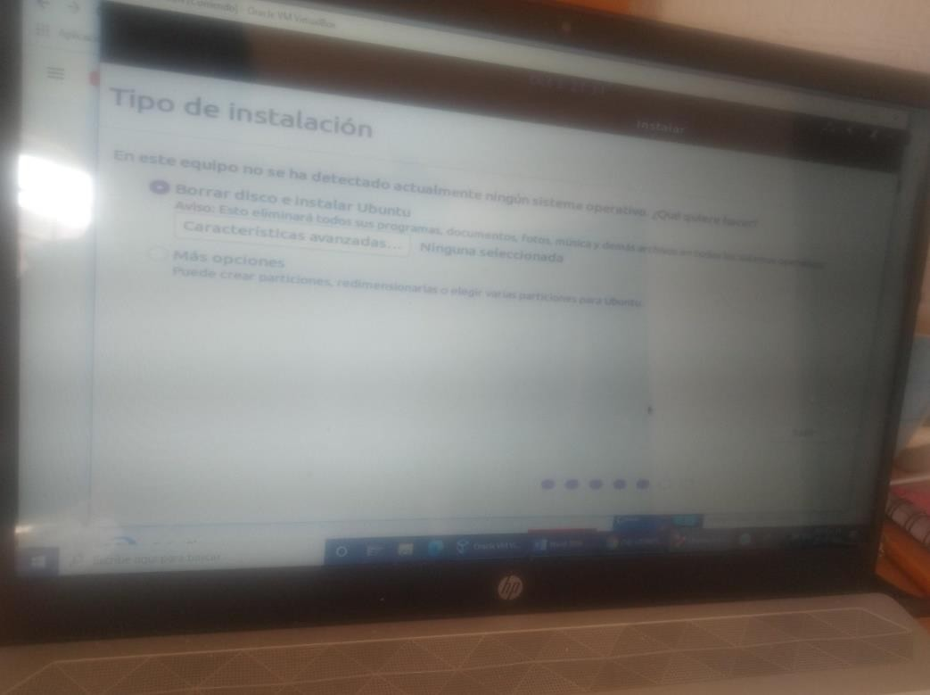Pregunta el tipo de instalación.

Ricardo Machorro Ilustración 26

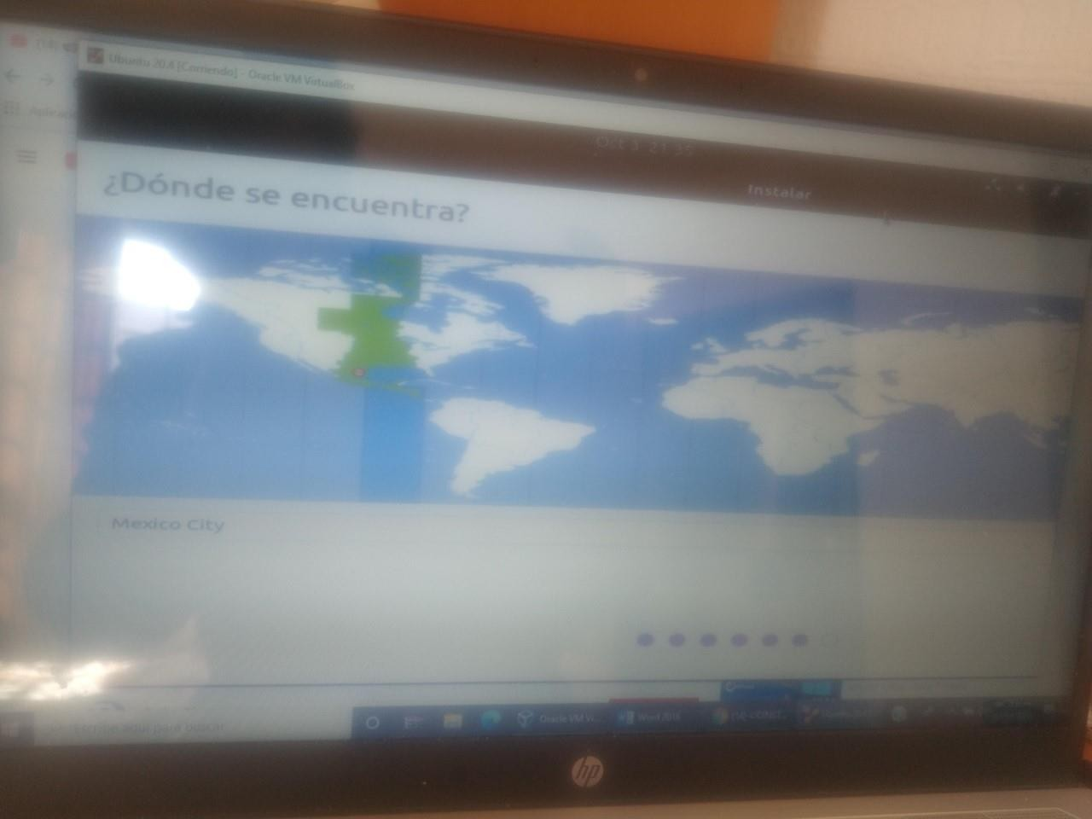Pregunta la localización geográfica.

Ricardo Machorro Ilustración 27

Pregunta las preferencias de cuenta (¿quién soy?)

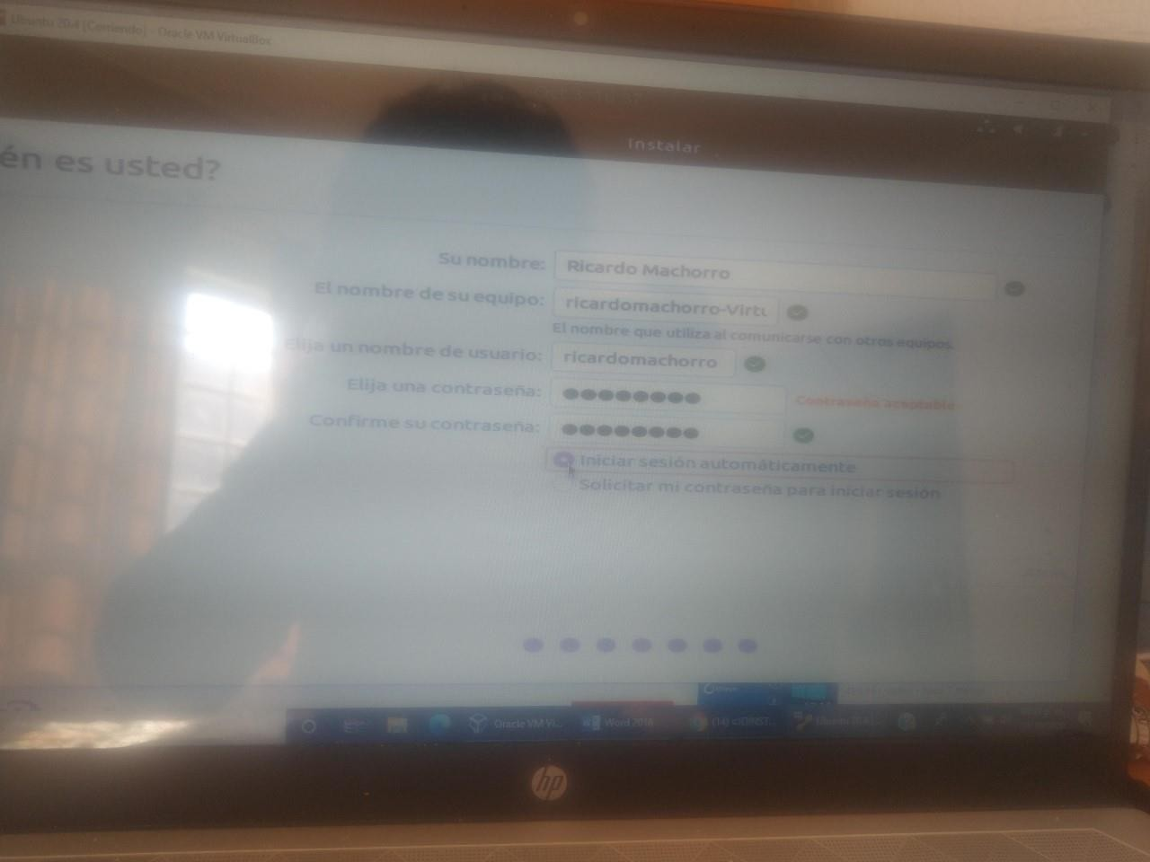

Ricardo Machorro Ilustración 28

Termina la configuración.

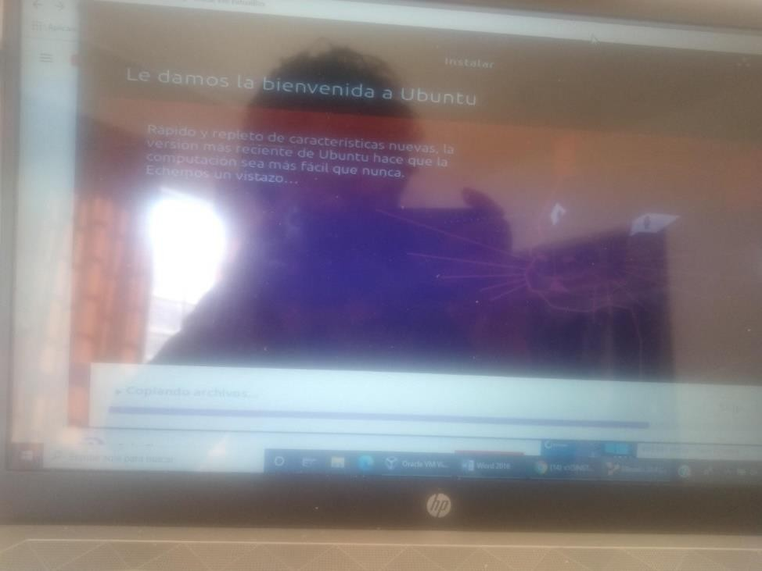

Ricardo Machorro Ilustración 29

Reinicia el sistema.

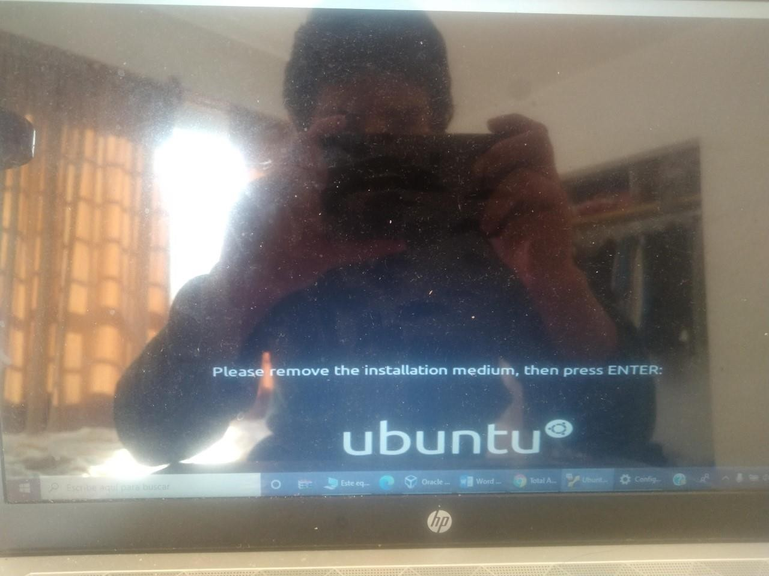

Ricardo Machorro Ilustración 30

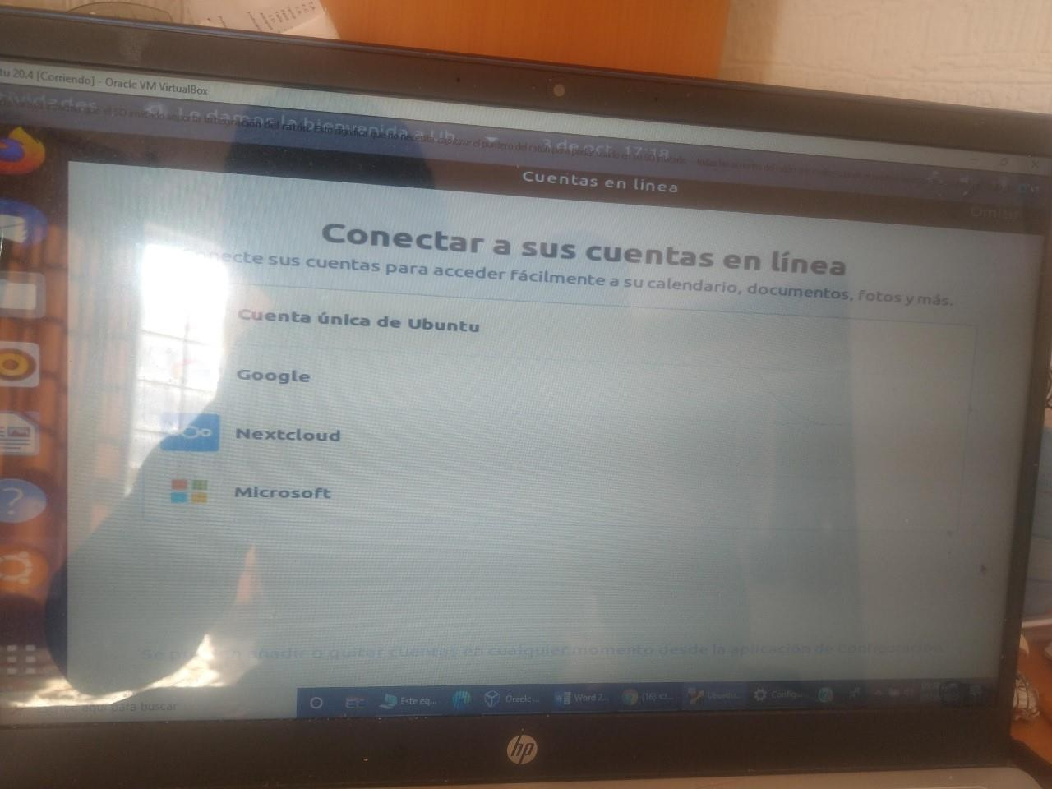Pregunta las cuentas de otras plataformas

Ricardo Machorro Ilustración 31

Pregunta por opciones extra de seguridad

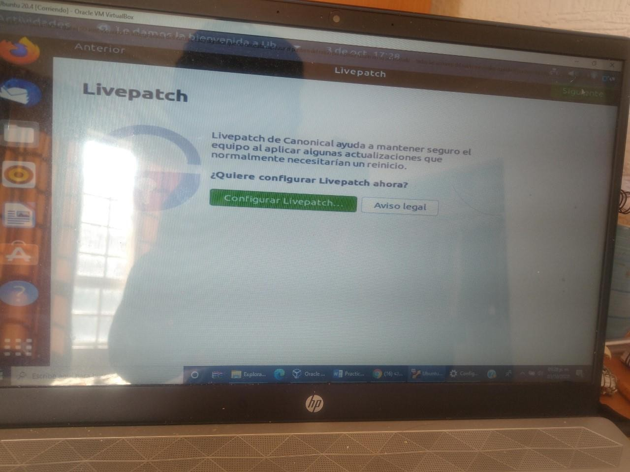

Ricardo Machorro Ilustración 32

Luego pregunta si quiero apoyar a la comunidad de Ubuntu

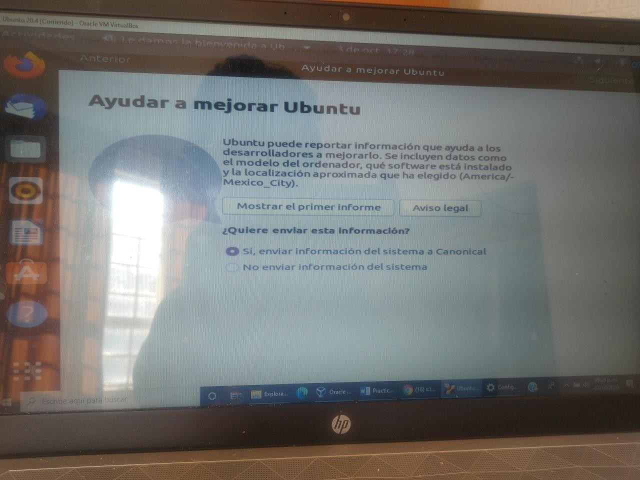

Ricardo Machorro Ilustración 33

Luego pregunta por preferencias de privacidad

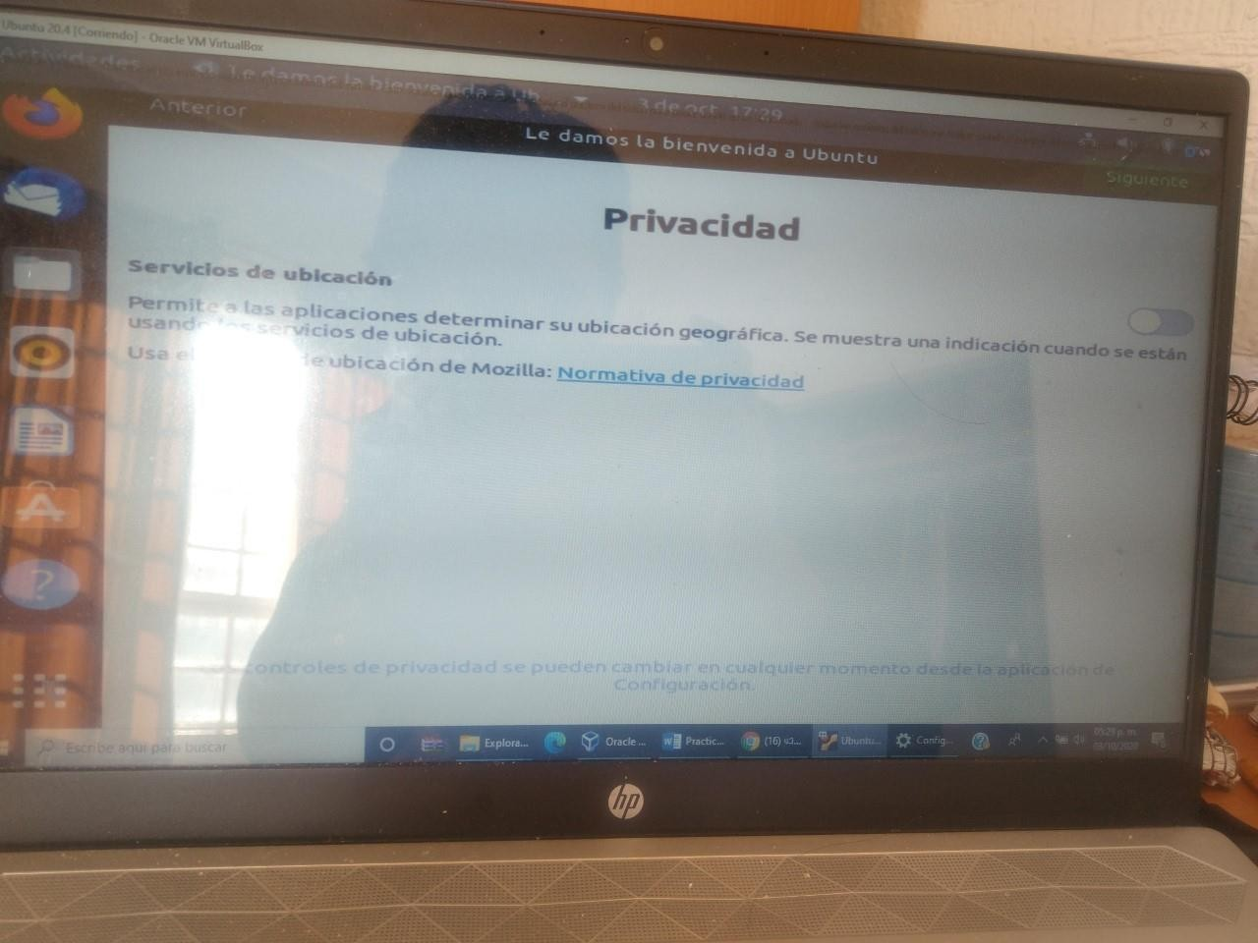

Ricardo Machorro Ilustración 34

Finalmente ya se está listo Ubuntu.

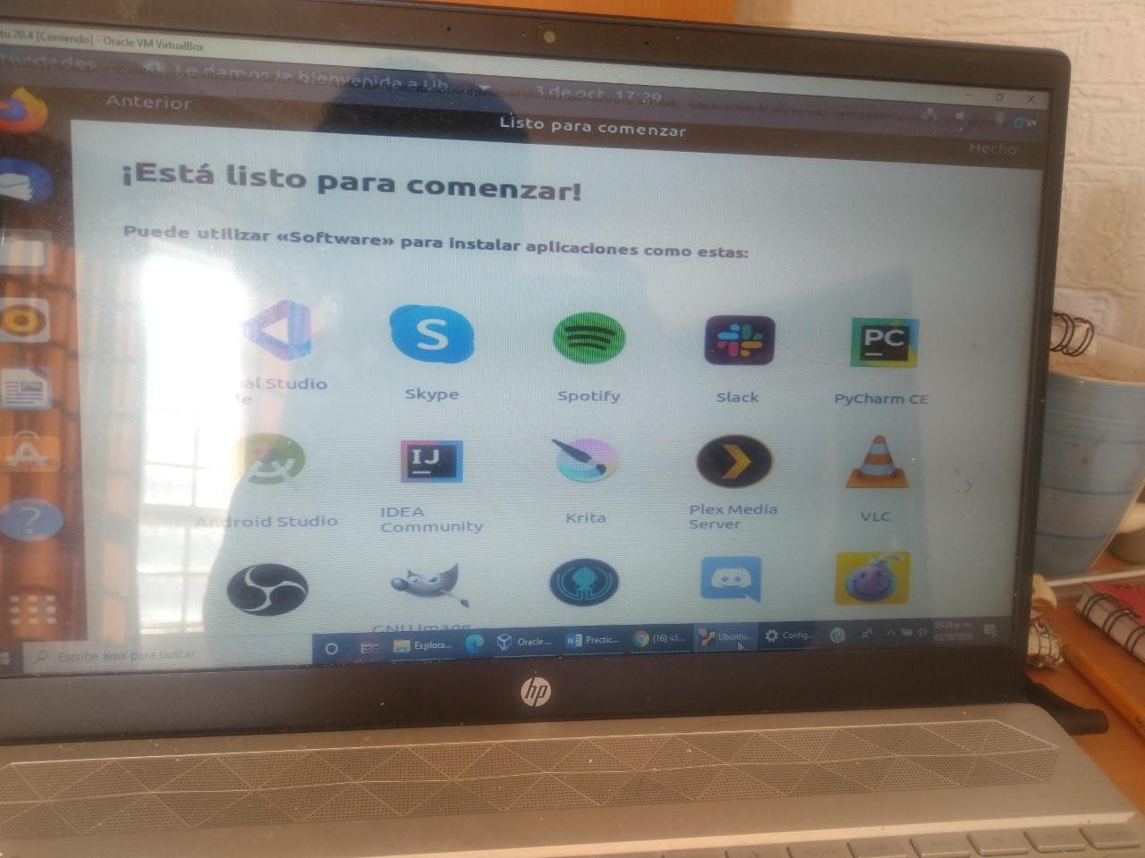

Ricardo Machorro Ilustración 35

Para actualizarlo de manera sencilla y rápida; se va a las aplicaciones y se selecciona la de actualizaciones

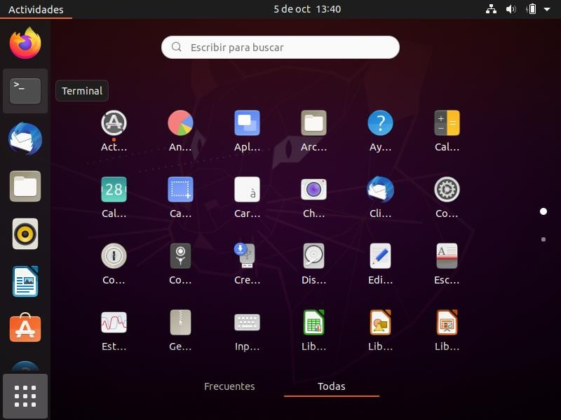

Ricardo Machorro Ilustración 36

Luego entrega las posibles actualizaciones y se va las configuraciones que esta tienen esta correctas con lo que se desea

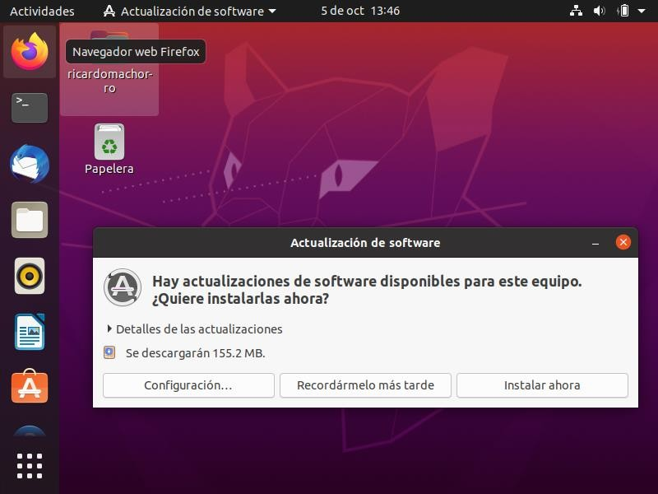

Ricardo Machorro Ilustración 37

Se comprueba que las configuraciones están correctas

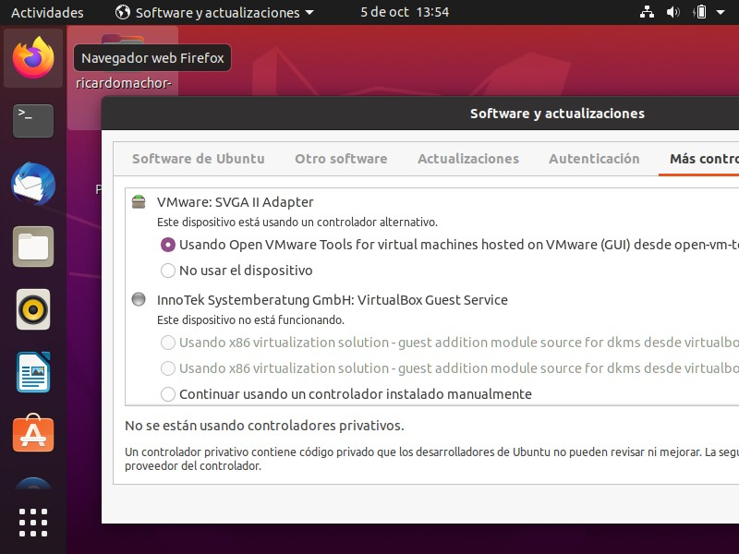

Ricardo Machorro Ilustración 38

Se actualiza y se termina.

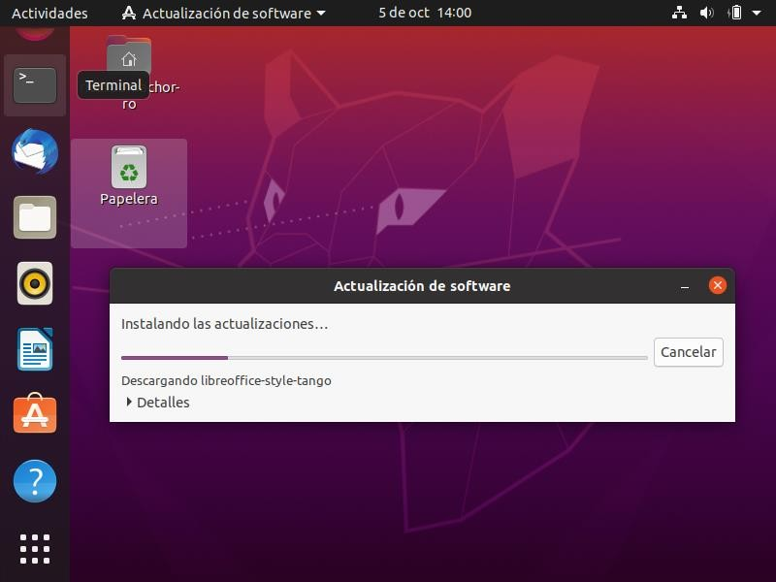

Ricardo Machorro Ilustración 39

Ya como último paso se ejecuta el programa terminal y ya se finaliza.

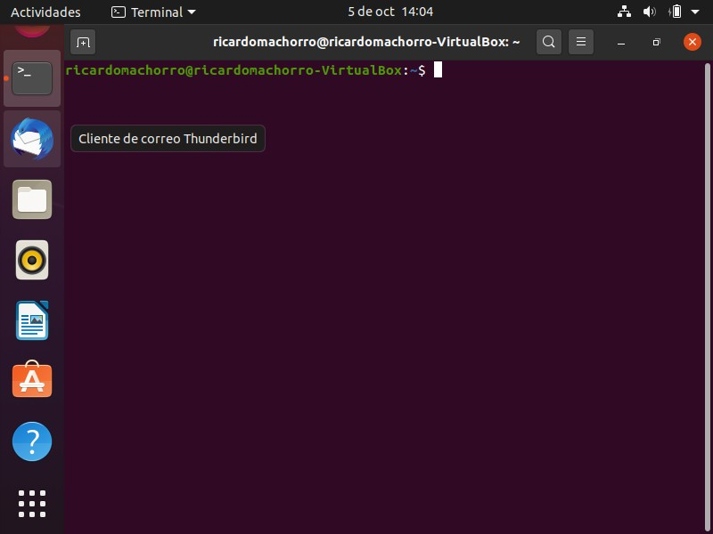

Ricardo Machorro Ilustración 40

## **Pastrana Torres Victor Norberto.**

Instalación de Ubuntu 20.04 LTS

Instalaremos Ubuntu a través de máquina virtual, en esta ocasión se usó Virtual Box de Oracle.

En mi caso Virtual Box ya estaba instalado en mi computadora debido a que he usado este programa con anterioridad para la unidad de Diseños de sistemas digitales.

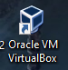

Victor Pastrana Ilustración 1

Victor Pastrana Ilustración 2

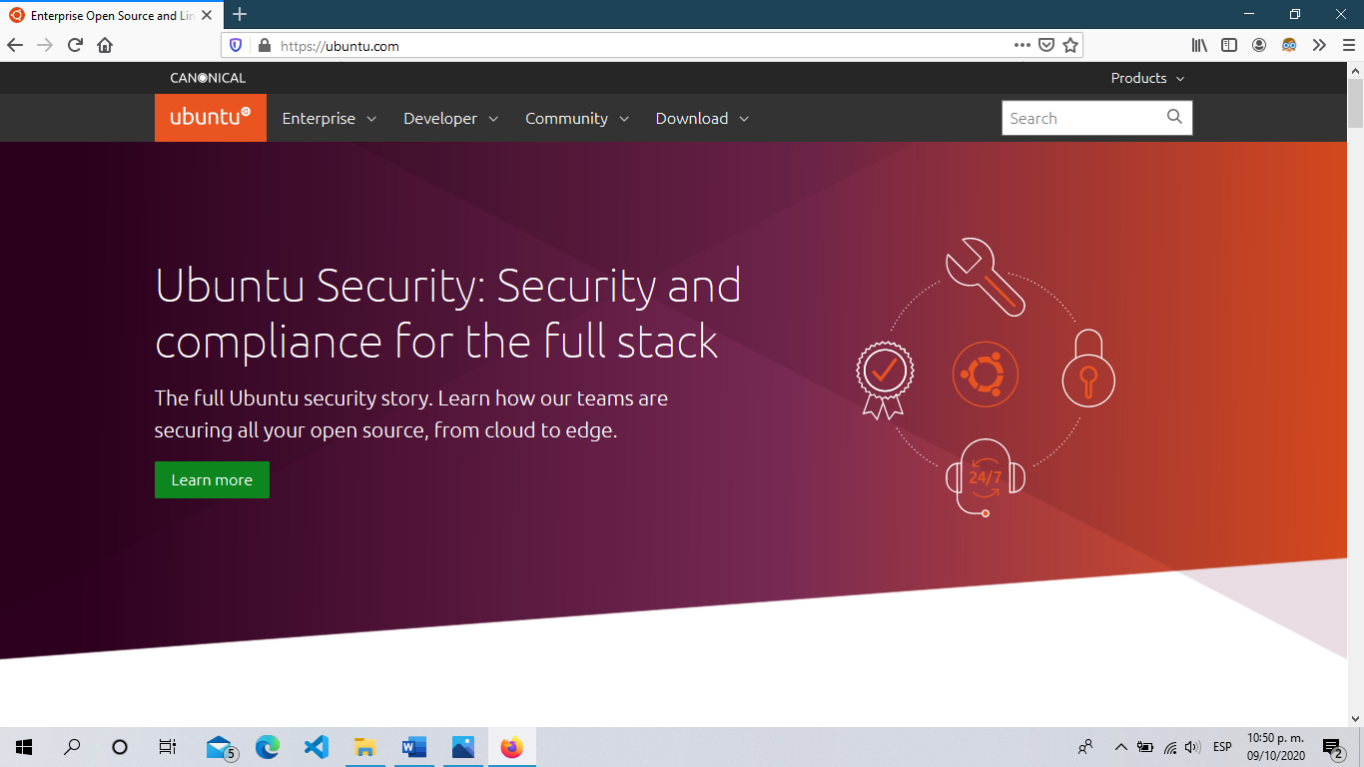Antes de comenzar la creación de la máquina virtual descargaremos la imagen ISO de Ubuntu, para eso vamos a la página oficial de Ubuntu.com

Victor Pastrana Ilustración 3

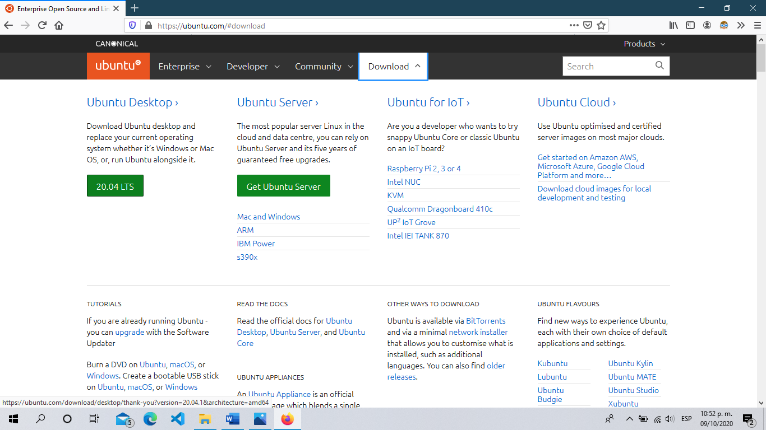Damos clic en la pestaña de Download y luego en el botón 20.04 LTS

Victor Pastrana Ilustración 4

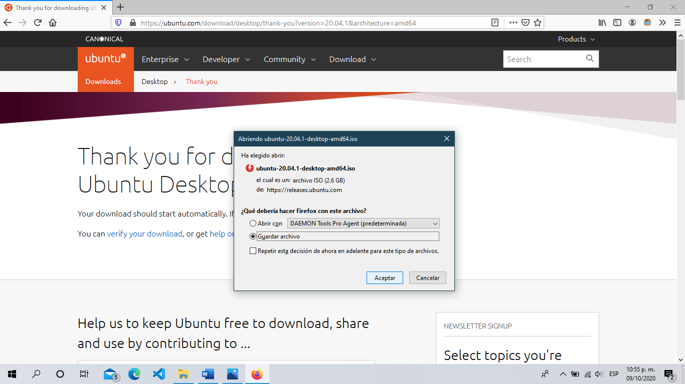Nos mostrara la siguiente página agradeciendo por la descarga. Una vez descargada la imagen ISO procedemos a abrir VirtualBox

Victor Pastrana Ilustración 5

Ya en Virtual Box y damos clic en la pestaña Maquina, posteriormente “Nueva”

Victor Pastrana Ilustración 6

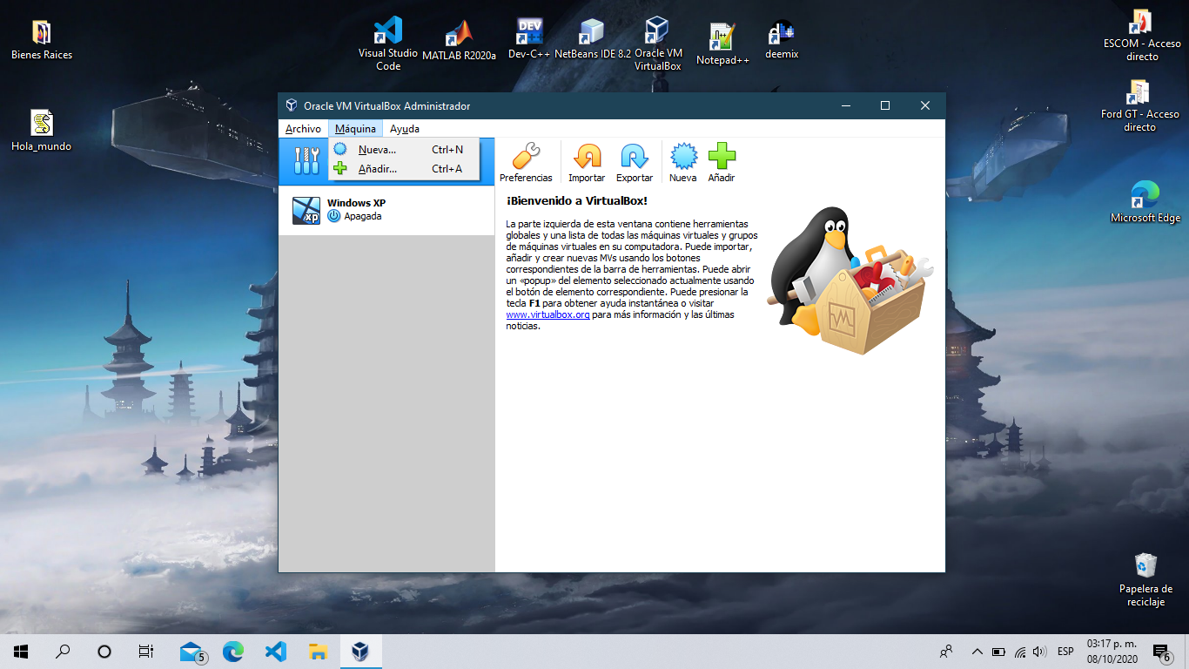

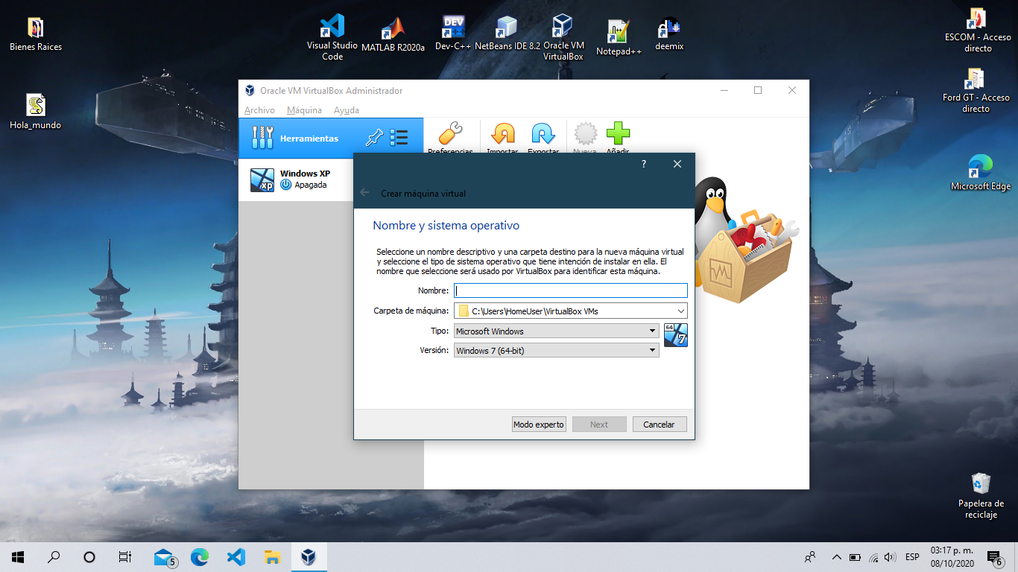Una vez que seleccionamos la opción Nueva (Ctrl+N), se desplegara una ventana donde crearemos la nueva máquina virtual.

Victor Pastrana Ilustración 7

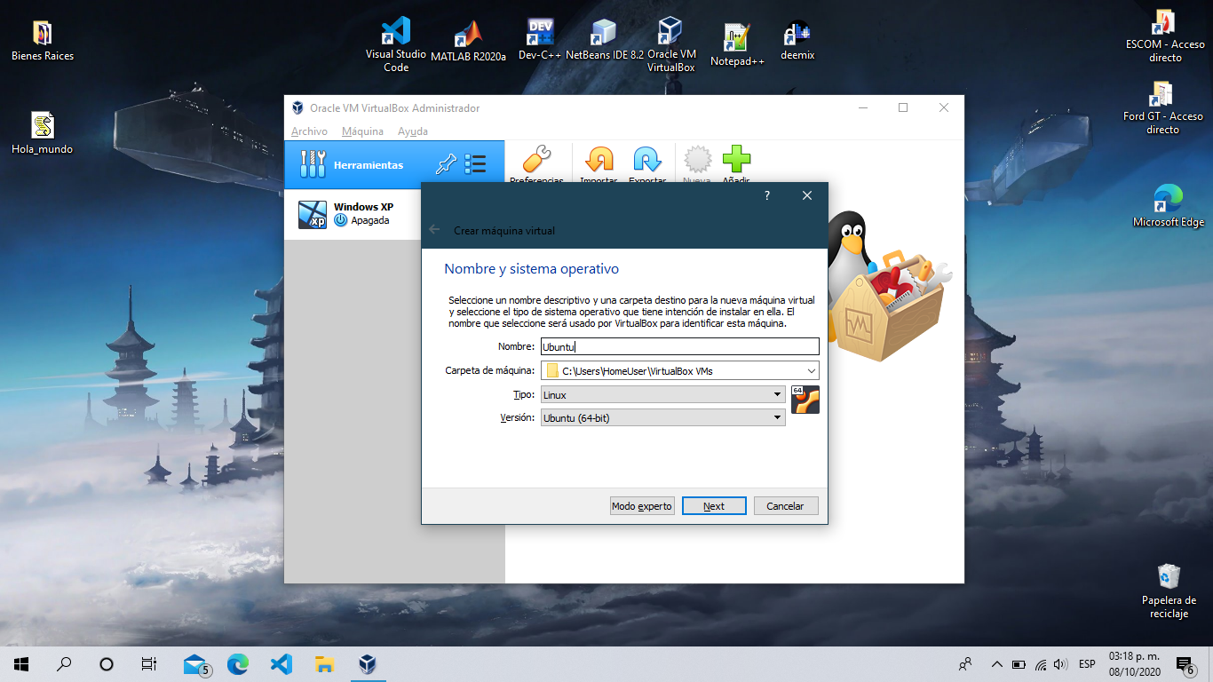En esta ventana escribimos el nombre de la nueva máquina virtual, en mi caso el nombre será “Ubuntu”, el tipo y la versión se llenarán de forma automática, Linux en este caso y Ubuntu (64-bits). Cuando todos los campos estén completos presionamos “Next” y continuamos con el proceso.

Victor Pastrana Ilustración 8

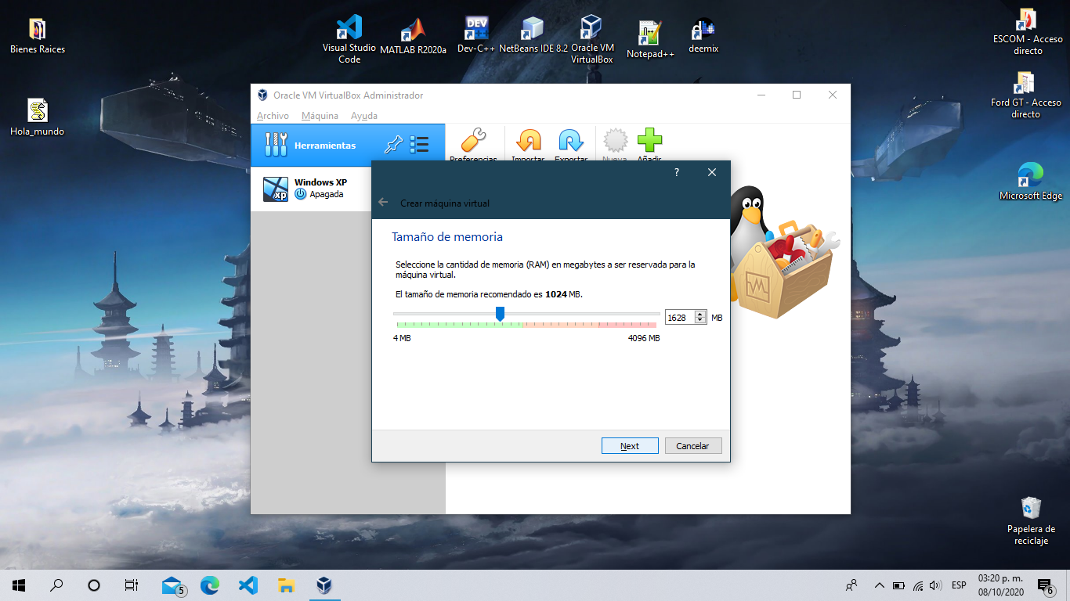Se desplegará la siguiente ventana donde asignaremos la memoria RAM que ocupará la máquina virtual, para mi caso serán 1628 MB, presionamos “Next” para continuar.

Victor Pastrana Ilustración 9

A continuación se muestra la siguiente ventana donde se pregunta si se desea crear un disco virtual para la máquina. Seleccionamos la opción “Crear un disco virtual ahora” y presionamos Next

Victor Pastrana Ilustración 10

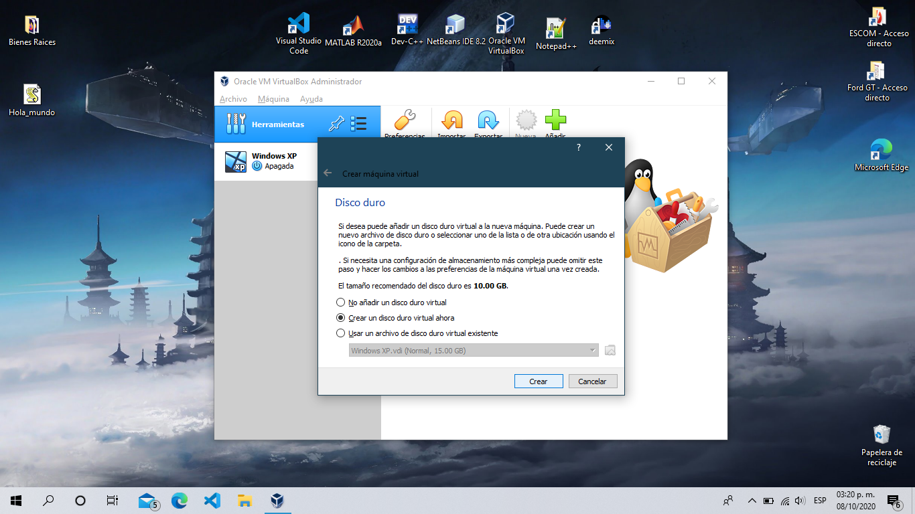

Ahora nos pregunta el tipo de disco que deseamos crear para la máquina virtual, en mi caso la opción fue VDI (VirtualBox Disk Image), pulsamos en Next para continuar.

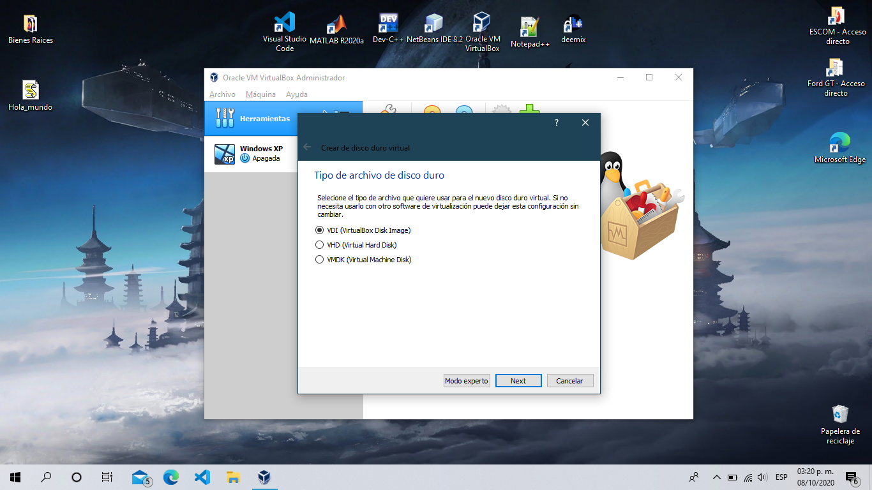

Victor Pastrana Ilustración 11

Ahora configuramos el tipo de almacenamiento del disco duro, si será fijo o ira incrementado conforme el uso, yo seleccioné Reservado dinámicamente.

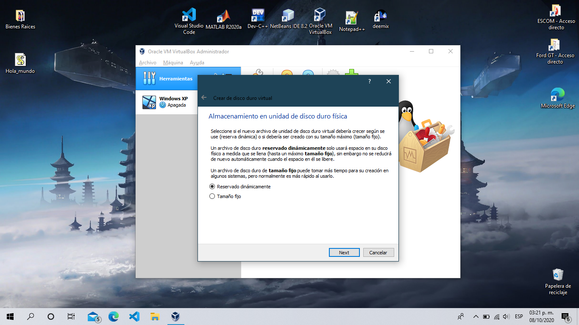

Victor Pastrana Ilustración 12

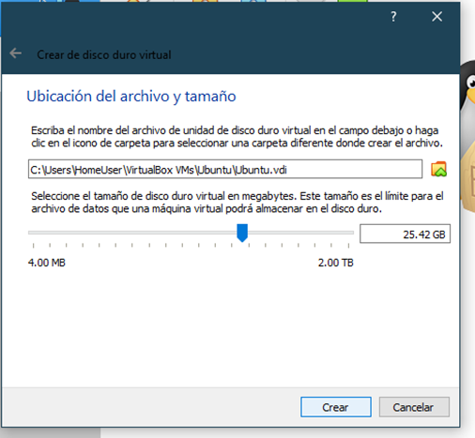Después de seleccionar el tipo de disco duro, configuraremos la capacidad de este, yo asigné un total de 25 GB

Victor Pastrana Ilustración 13

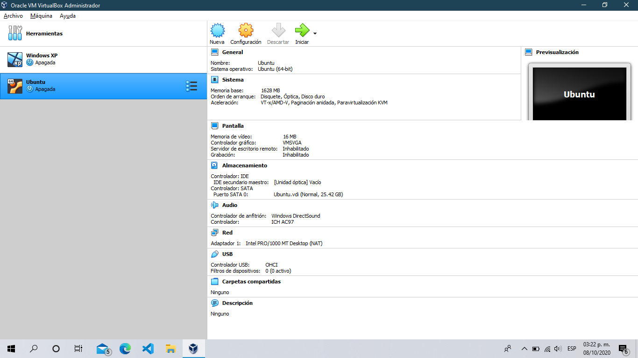Damos clic en crear y la nueva máquina virtual se habrá creado exitosamente

Victor Pastrana Ilustración 14

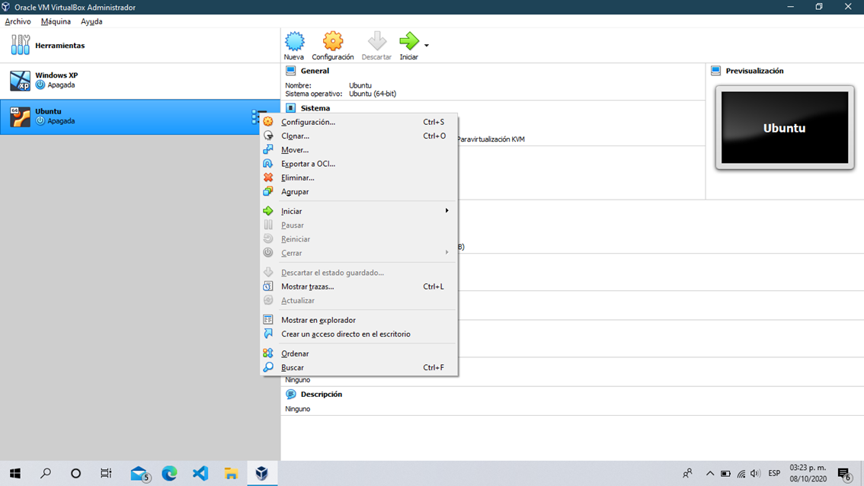Una vez creada la máquina virtual procedemos a realizar algunas configuraciones, para esto damos clic derecho sobre la nueva máquina virtual que hemos creado, se desplegará un menú y seleccionamos configuración.

Victor Pastrana Ilustración 15

Ya estando en la pestaña de configuración, seleccionamos la opción Pantalla y cambiaremos la configuración del controlador grafico de VMSVGA a VBoxSVGA, esto permitirá que la máquina virtual se ejecute en pantalla completa. Posteriormente damos clic en Aceptar, se aplicarán los cambios y se cerrara la ventana.

Victor Pastrana Ilustración 16

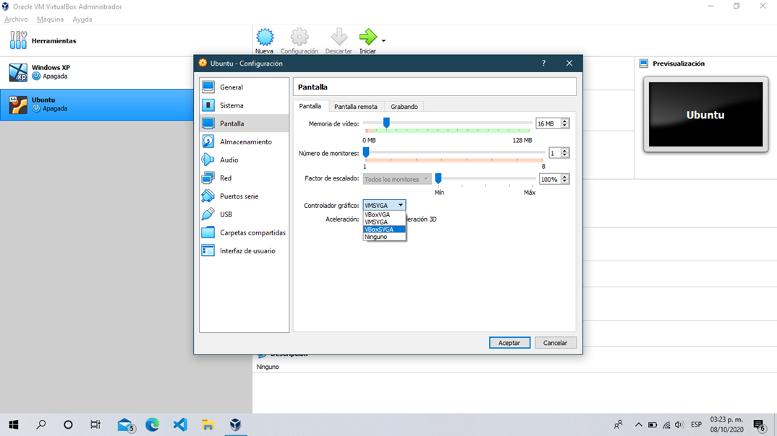

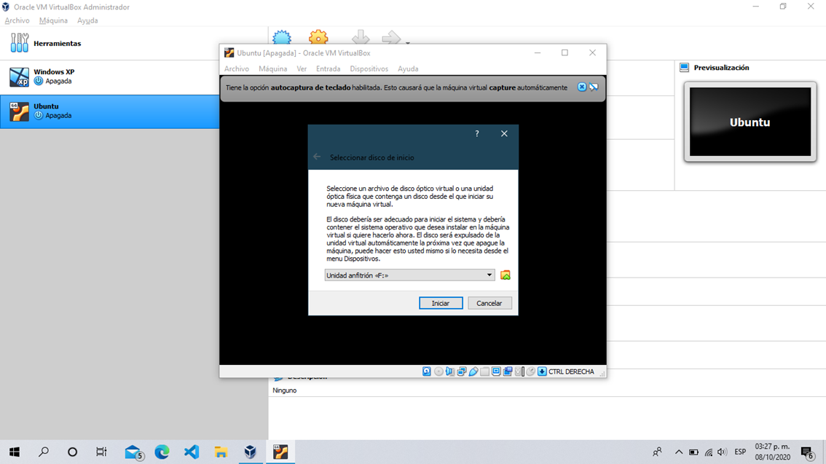Ya lista la configuración de pantalla procedimos a realizar la instalación de Ubuntu, para esto damos doble clic en la máquina virtual que creamos, se desplegara una nueva ventana.

Victor Pastrana Ilustración 17

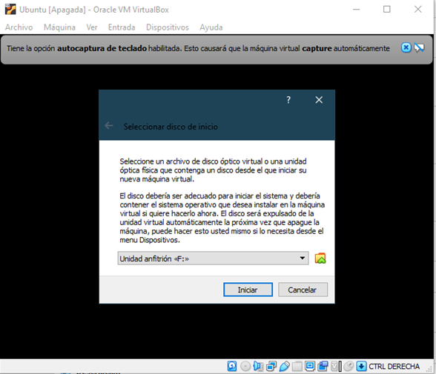Ya en la ventana de Ubuntu, realizamos la instalación, la primera acción fue seleccionar la imagen ISO de Ubuntu previamente descargada.

Victor Pastrana Ilustración 18

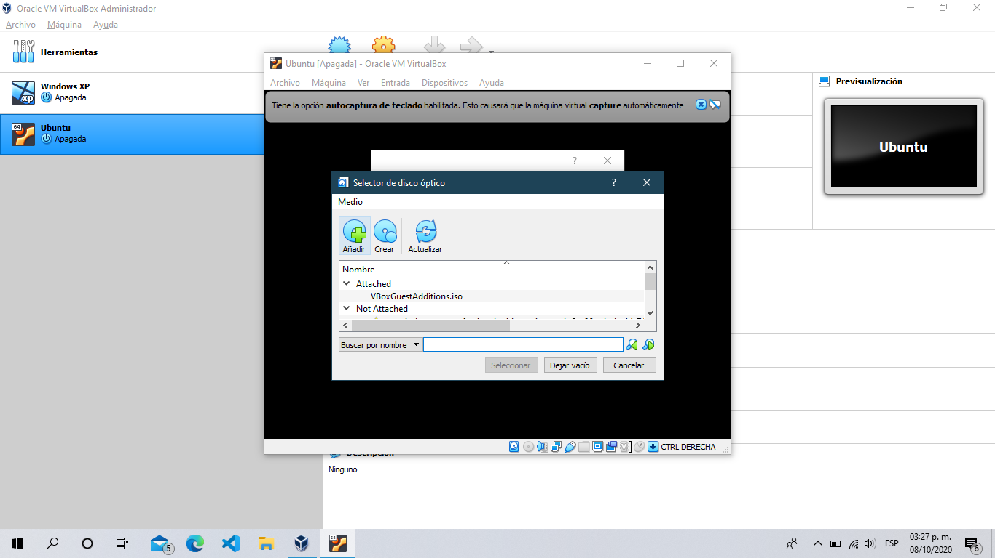Damos clic en el botón de la carpeta y se desplegara la ventana Selector de disco óptico, en esta parte seleccionamos la opción “Añadir”.

Victor Pastrana Ilustración 19

Se abrirá una ventana en donde debemos ubicar la imagen ISO de Ubuntu, la seleccionamos y de le damos en “Abrir”.

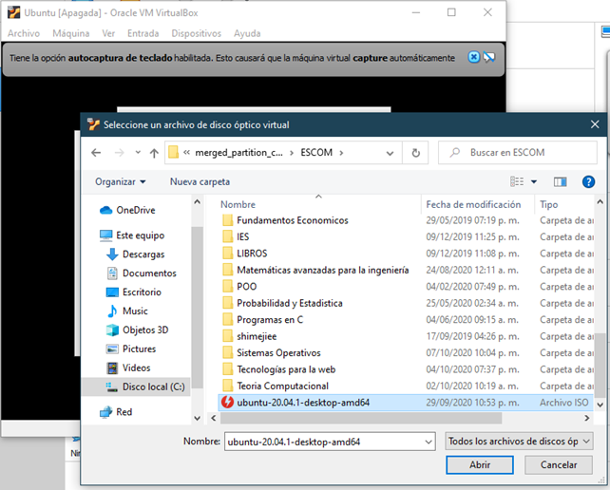

Victor Pastrana Ilustración 20

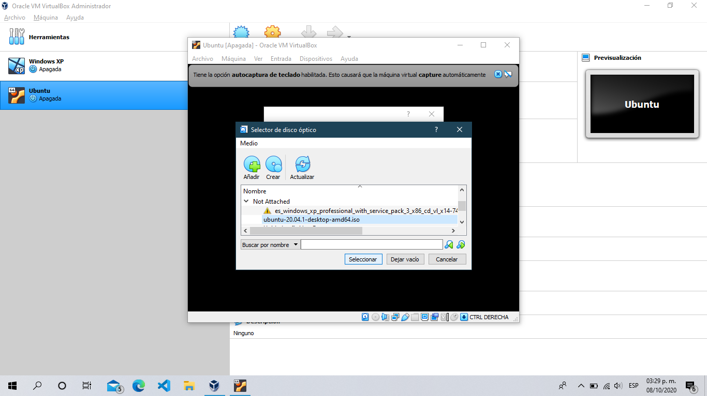Una vez seleccionada la imagen ISO, regresaremos a la ventana anterior donde de nueva cuenta tenemos que escoger el archivo iso y dar clic en “Seleccionar”.

Victor Pastrana Ilustración 21

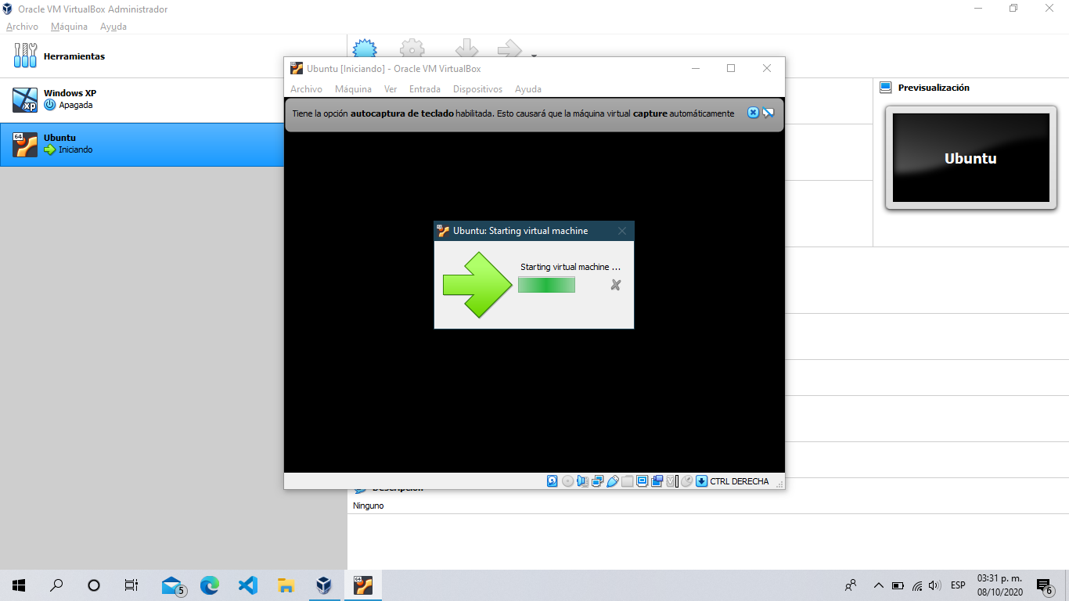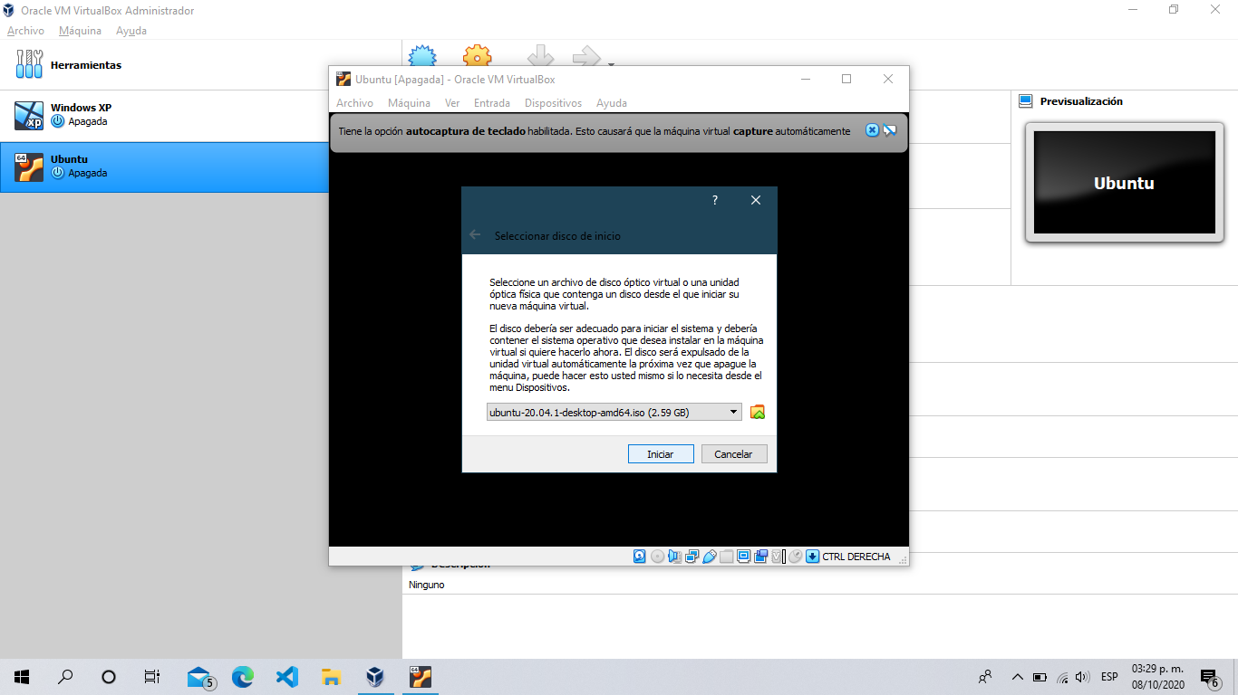Al dar clic en “Seleccionar” se abrirá de nueva cuenta la ventana “Seleccionar disco de inicio” y lo único que tenemos que hacer es dar clic en “Iniciar”. En este punto comienza la instalación de Ubuntu. La máquina virtual comenzará a ejecutarse.

Victor Pastrana Ilustración 22

Victor Pastrana Ilustración 23

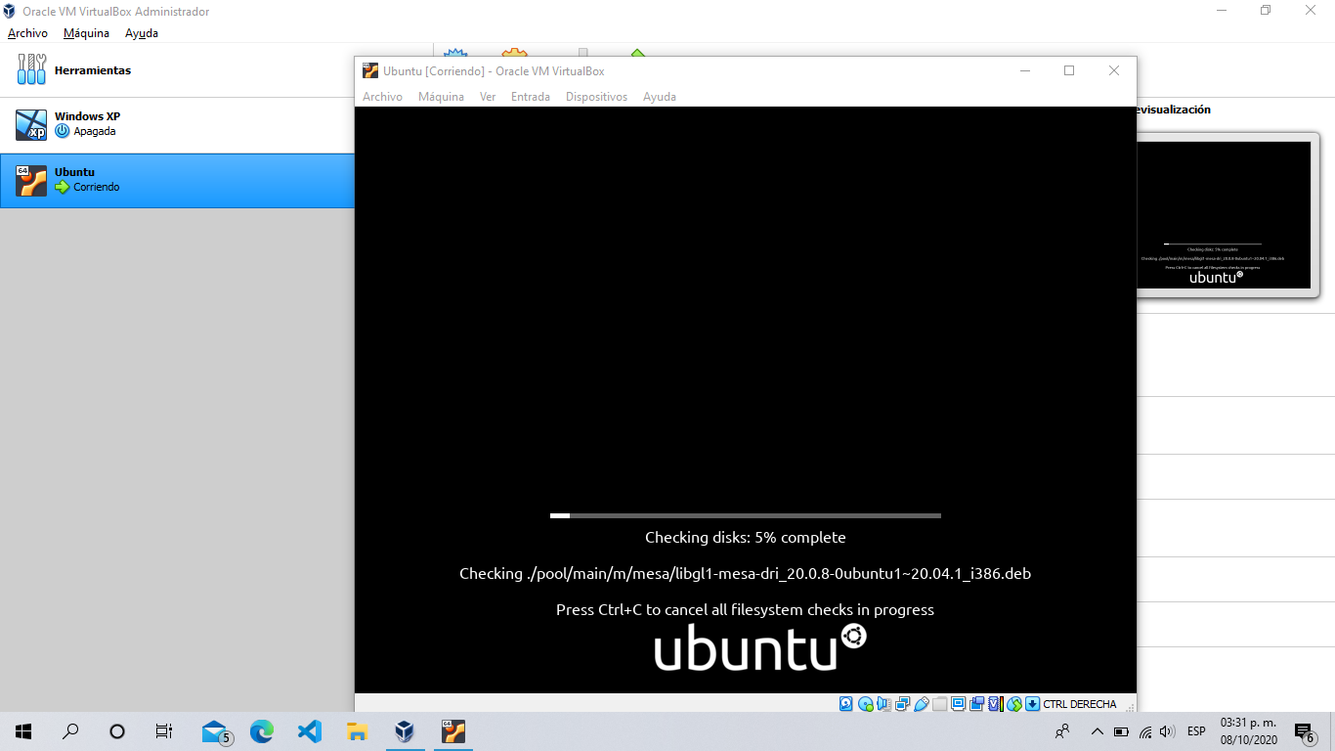Ubuntu realiza un chequeo del disco en busca de errores

Victor Pastrana Ilustración 24

Una vez terminada la revisión del disco veremos el instalador del Ubuntu

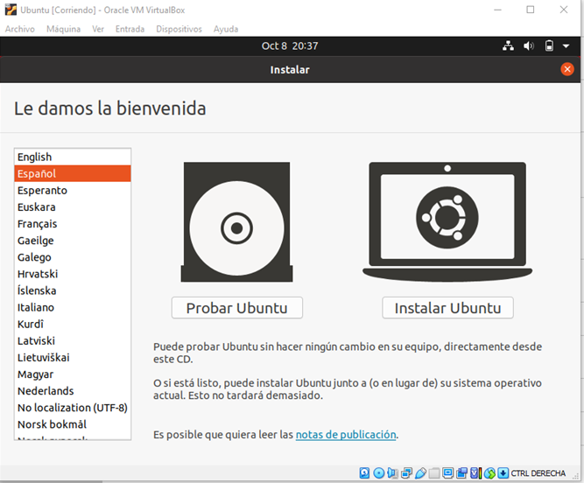En la primera ventana nos pide escoger el idioma de nuestro nuevo sistema operativo, yo seleccioné español y di clic en “Instalar Ubuntu”.

Victor Pastrana Ilustración 25

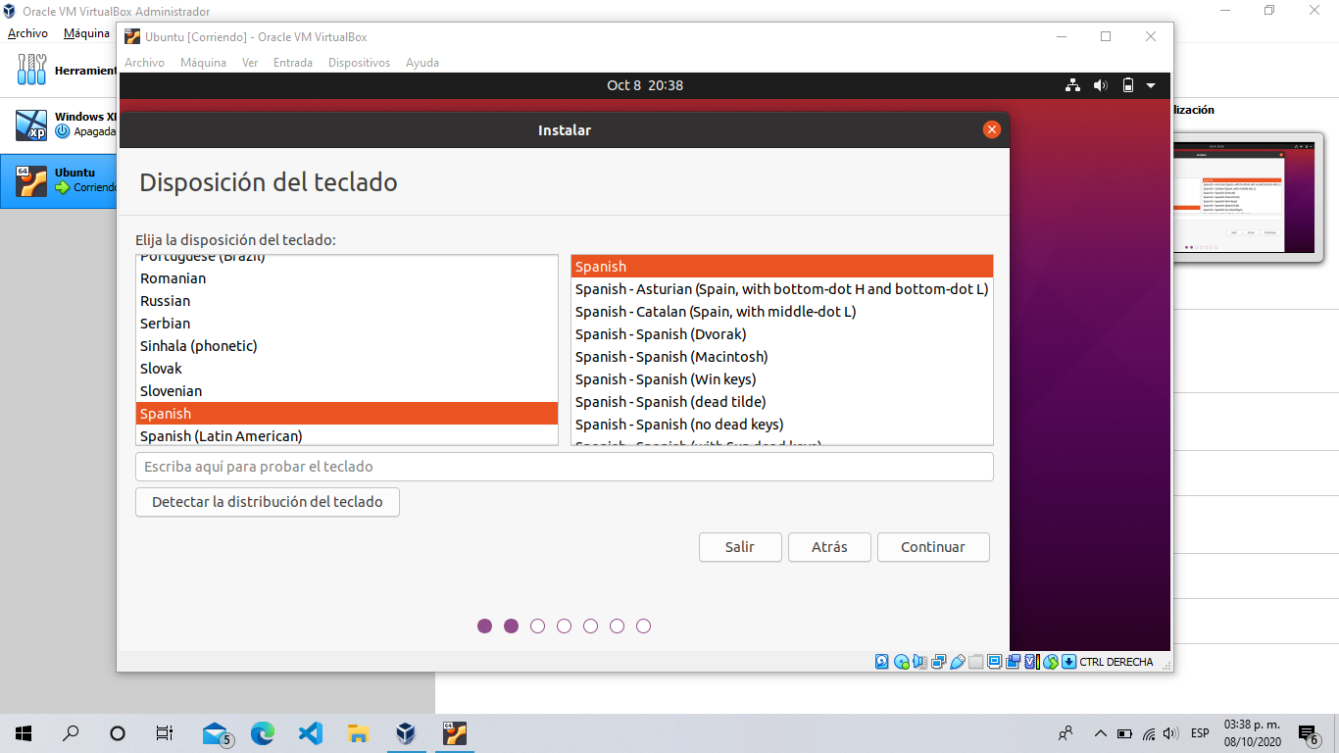El siguiente paso fue seleccionar el idioma de nuestro teclado, yo escogí español y luego “continuar”.

Victor Pastrana Ilustración 26

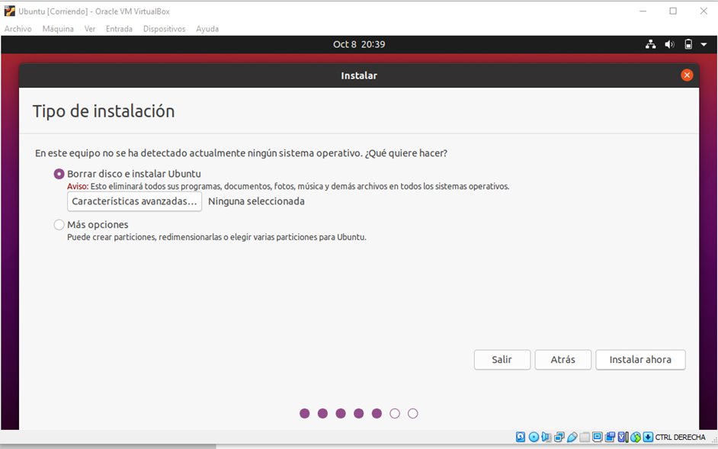La siguiente etapa “Actualizaciones y otro software” nos deja escoger el tipo de instalación que queremos y si deseamos descargar actualizaciones de Ubuntu y software de terceros. Seleccioné instalación normal y si a las actualizaciones e instalar programas de terceros, luego di clic en “continuar”.

Victor Pastrana Ilustración 27

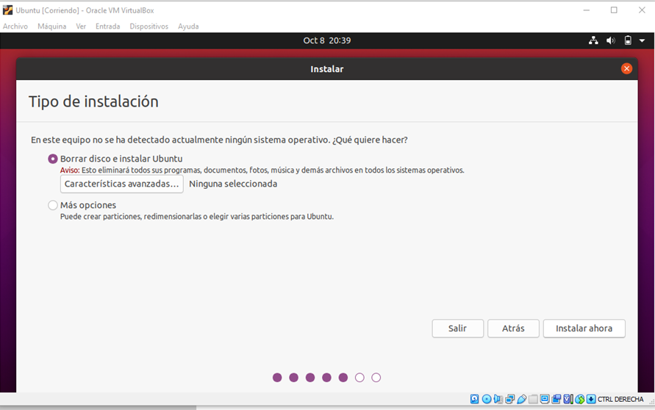Continuamos con el “Tipo de instalación”, en esta parte nos da dos opciones. Yo seleccione “Borrar disco e instalar Ubuntu” porque es una máquina virtual y no sucedería nada a mis documentos ni al sistema anfitrión. Luego clic en “Instalar ahora”.

Victor Pastrana Ilustración 28

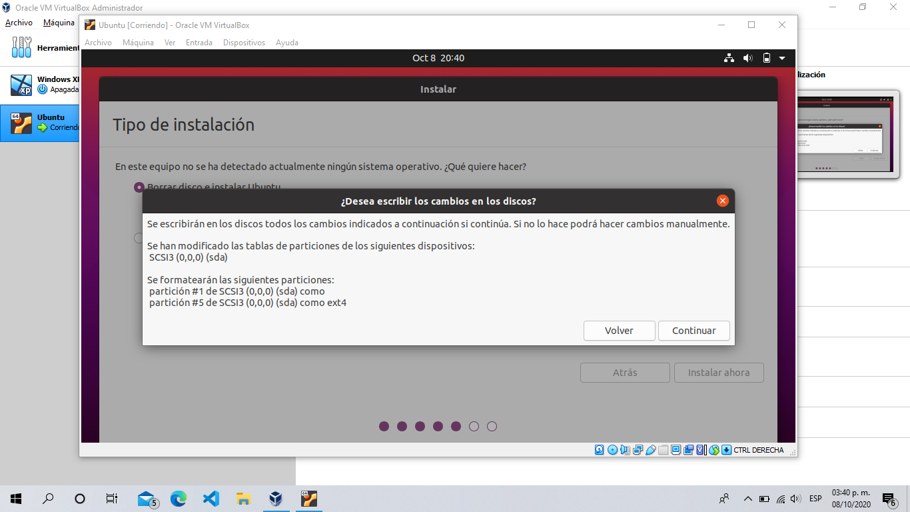Me mostró una advertencia, ya que tal y como lo dice, borrara todo lo que haya en el disco. Di clic en “continuar”.

Victor Pastrana Ilustración 29

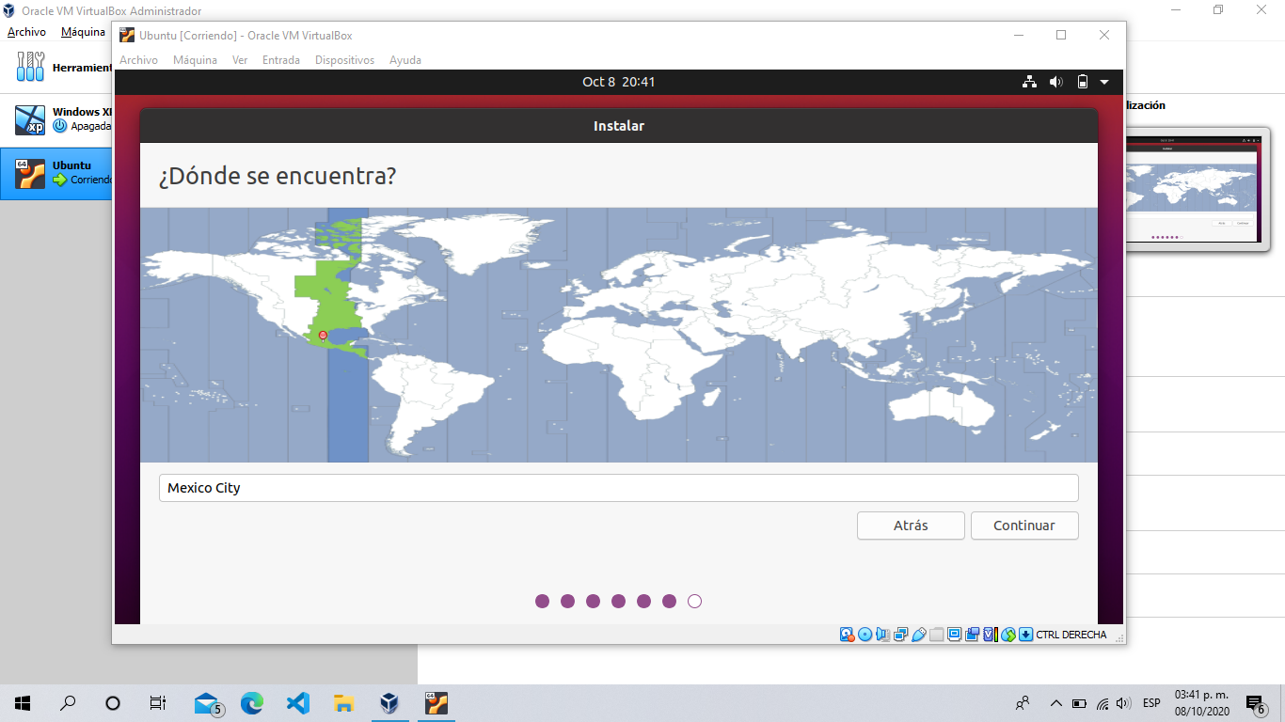Después nos pide seleccionar nuestra Ubicación, yo lo deje tal y como lo mostro. (Mexico City). Clic en continuar.

Victor Pastrana Ilustración 30

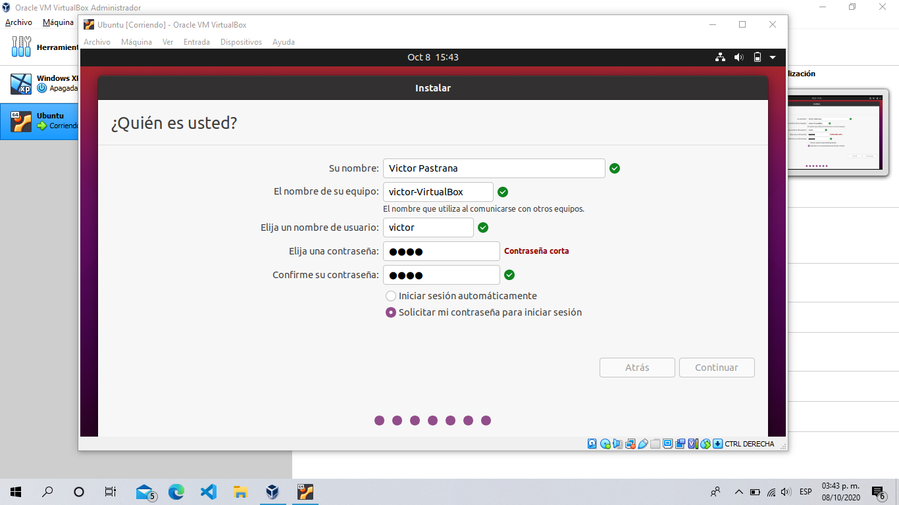Ya casi para finalizar, nos pide que llenemos el formulario con nuestros datos. En este paso nos pide generar una contraseña, esta contraseña es la que será usada para entrar como usuario root. Llenamos los campos pertinentes y damos clic en “Continuar”.

Victor Pastrana Ilustración 31

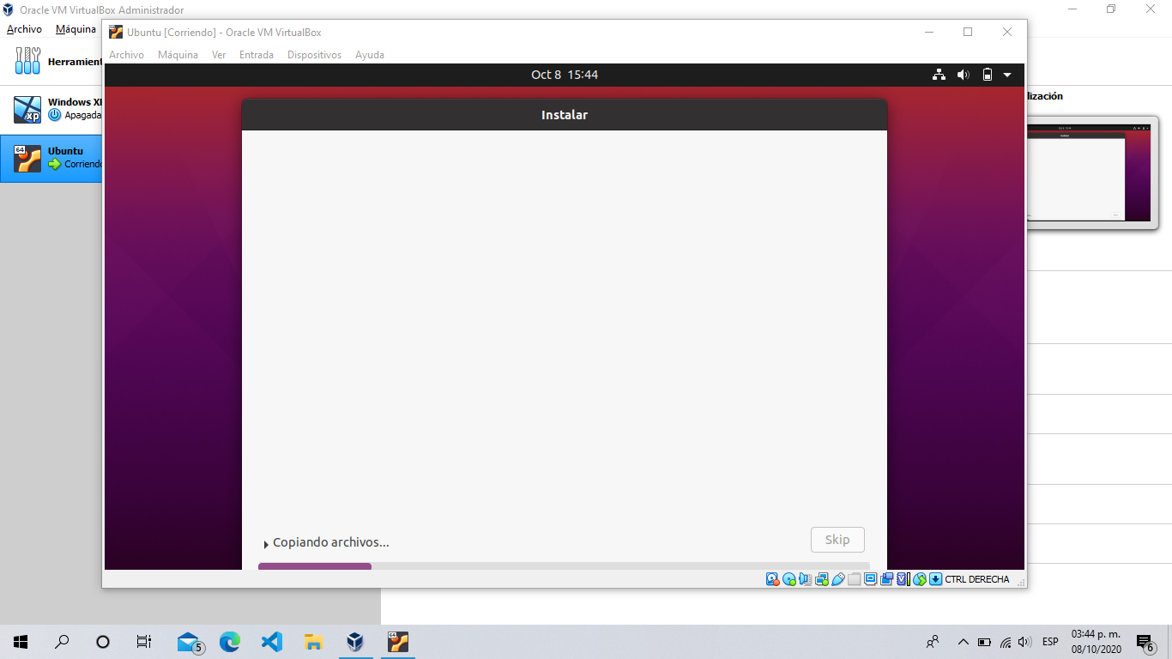Ubuntu comenzara con la instalación, este proceso tardara un tiempo, en mi caso fueron alrededor de 20 minutos.

Victor Pastrana Ilustración 32

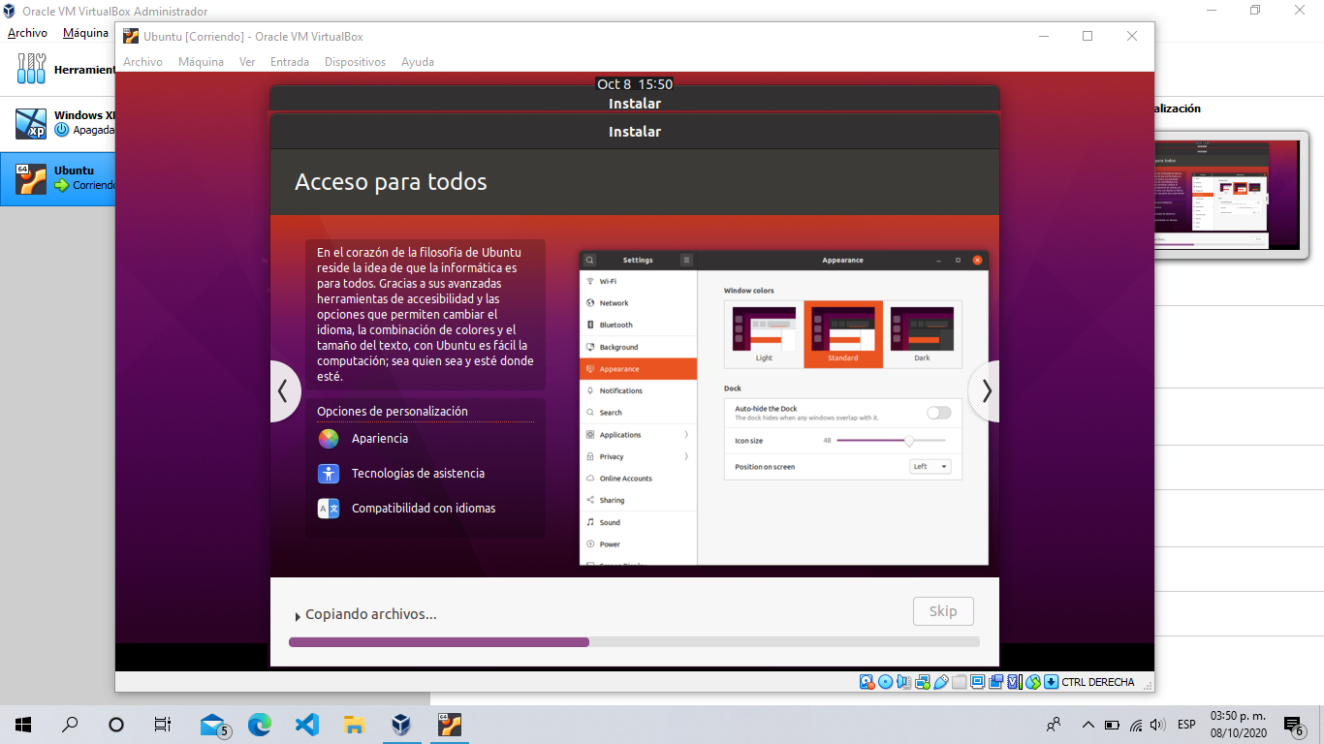Durante la instalación mostro algunas de las novedades de Ubuntu en la versión 20.04 LTS

Victor Pastrana Ilustración 33

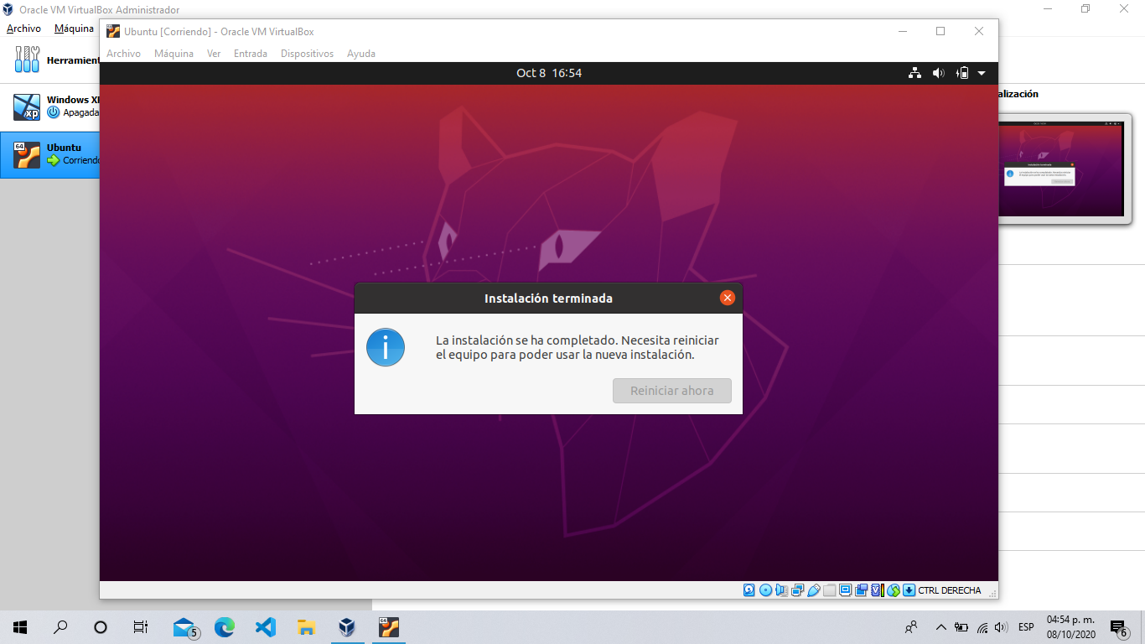Al finalizar la instalación reinicié el equipo

Victor Pastrana Ilustración 34

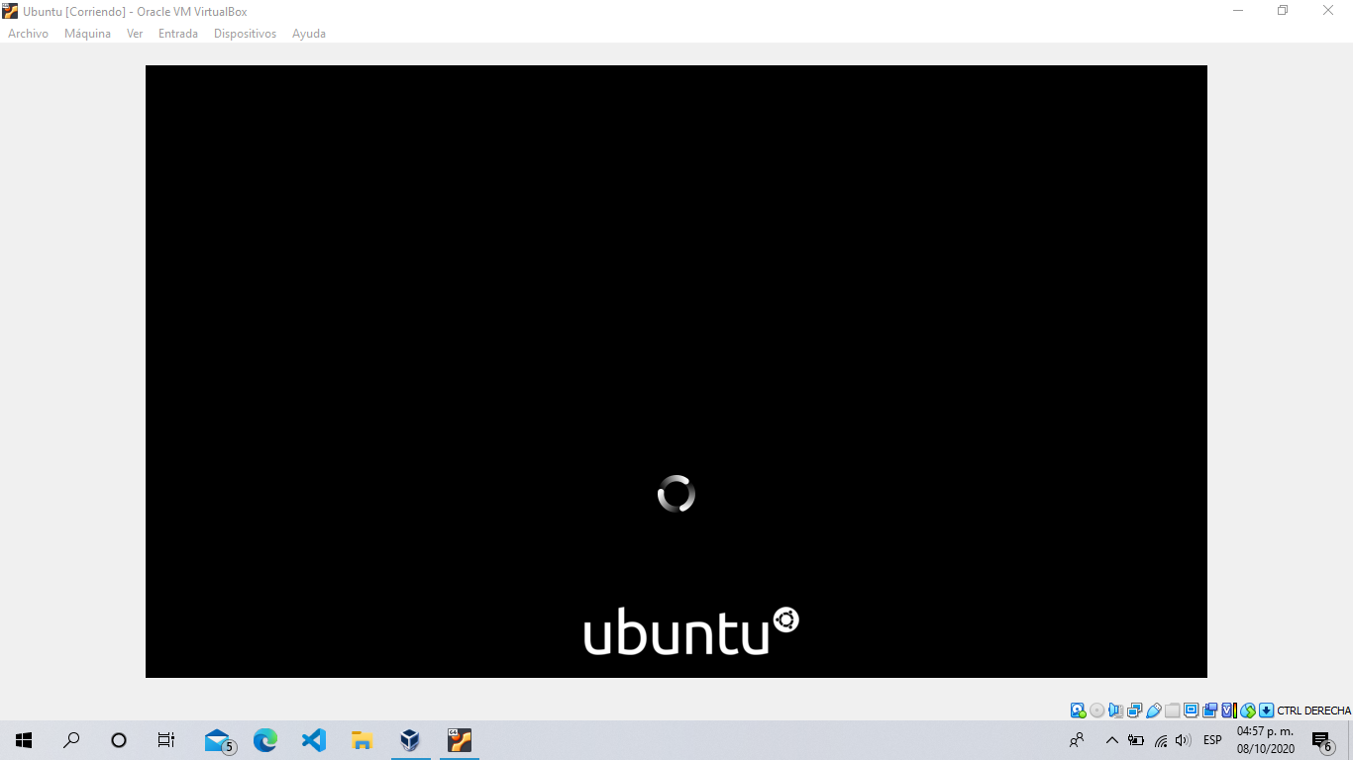El equipo se reinicia

Victor Pastrana Ilustración 35

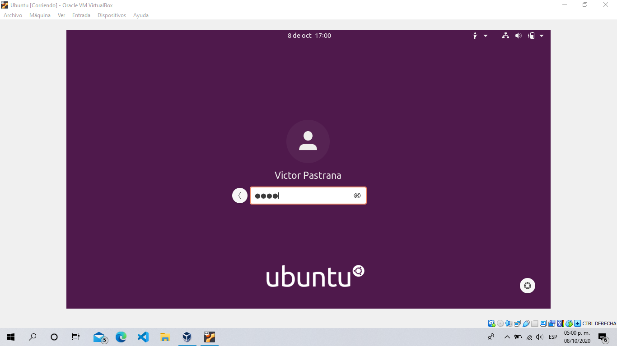Al iniciar pide la contraseña que establecimos durante la instalación

Victor Pastrana Ilustración 36

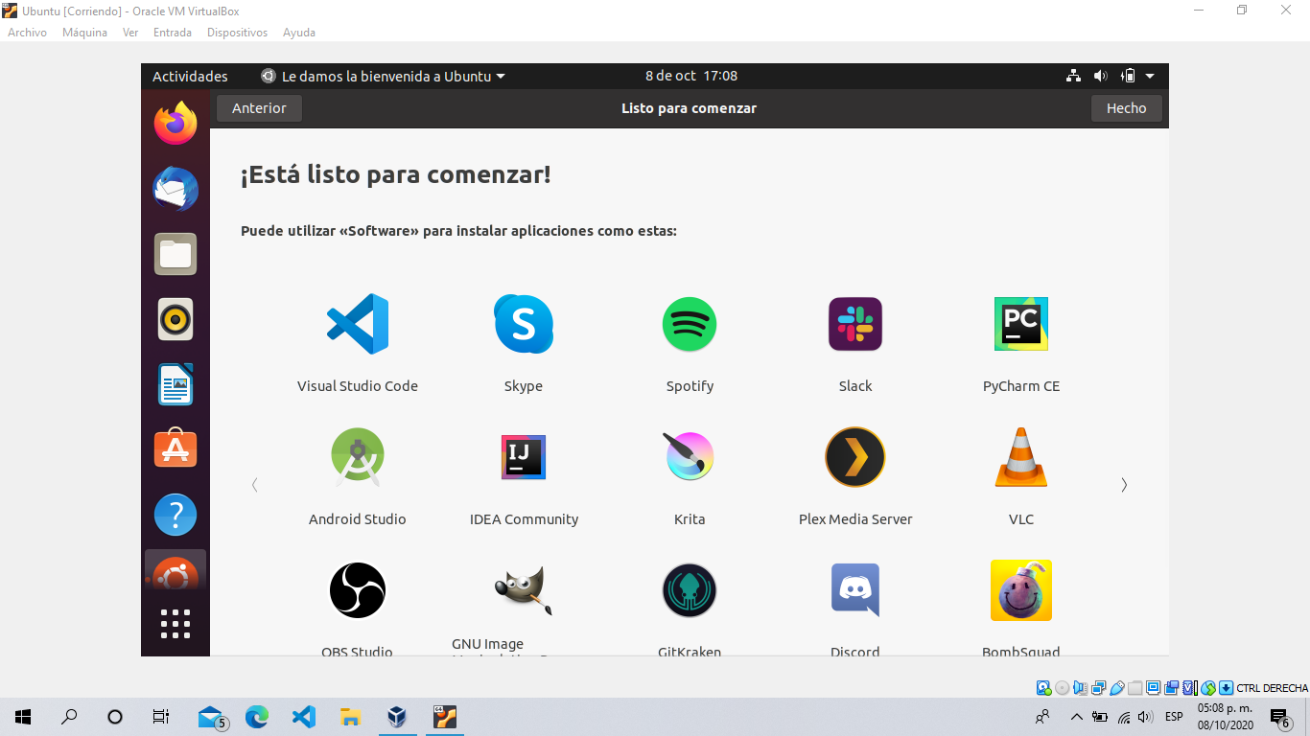Antes de acceder pregunta si se desea agregar cuentas, o software de terceros. Una vez seleccionado lo que queramos damos clic en “Hecho” y accedemos a nuestro nuevo sistema.

Victor Pastrana Ilustración 37

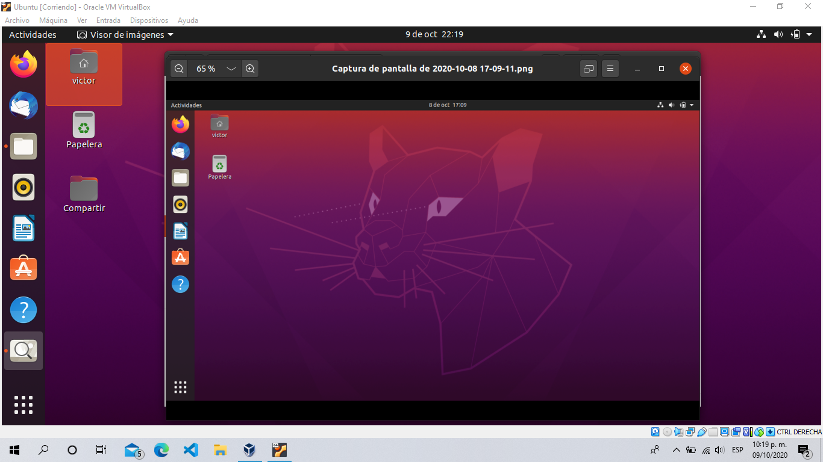Finalmente se termina la instalación de Ubuntu.

Victor Pastrana Ilustración 38

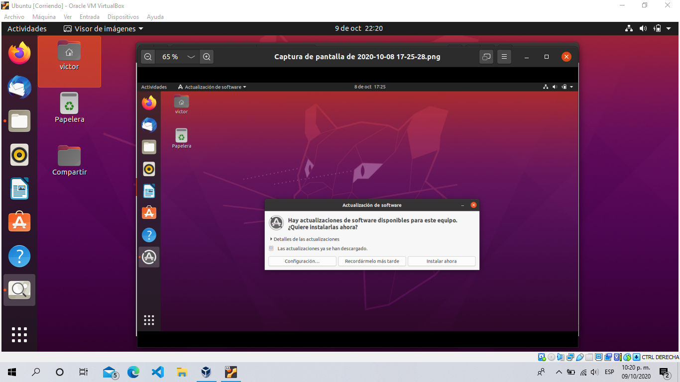Ahora procedemos a actualizar el sistema

Victor Pastrana Ilustración 39

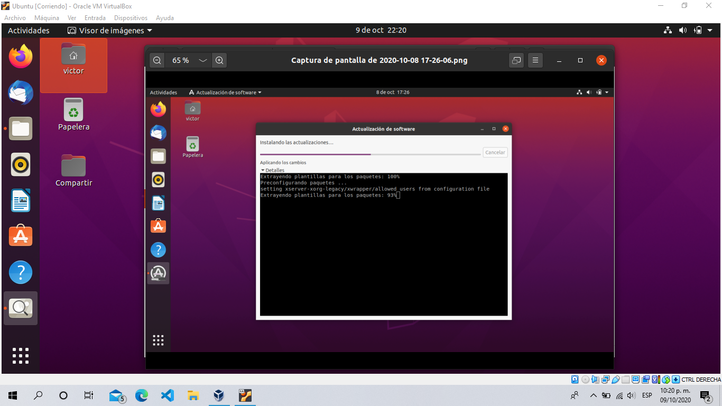Avance de la actualización

Victor Pastrana Ilustración 40

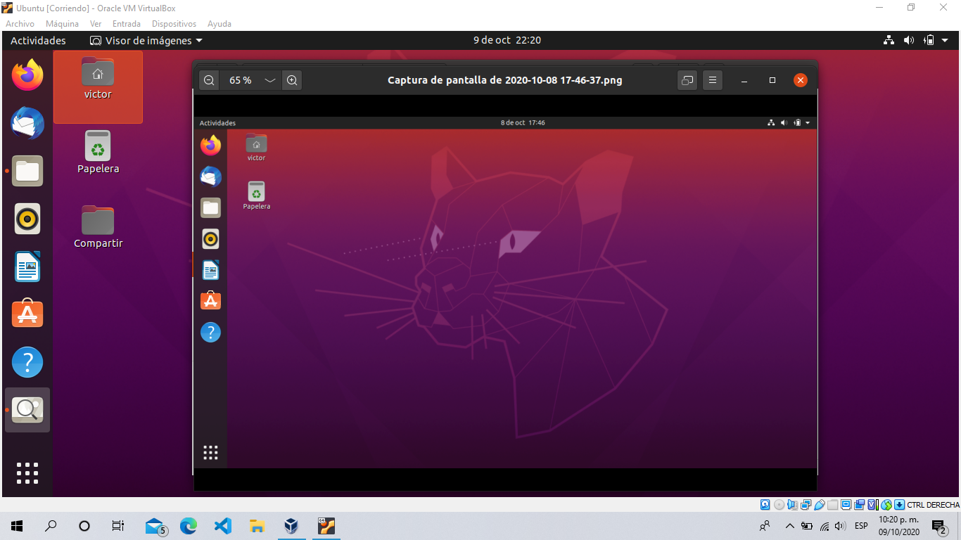El sistema se actualizó

Victor Pastrana Ilustración 41

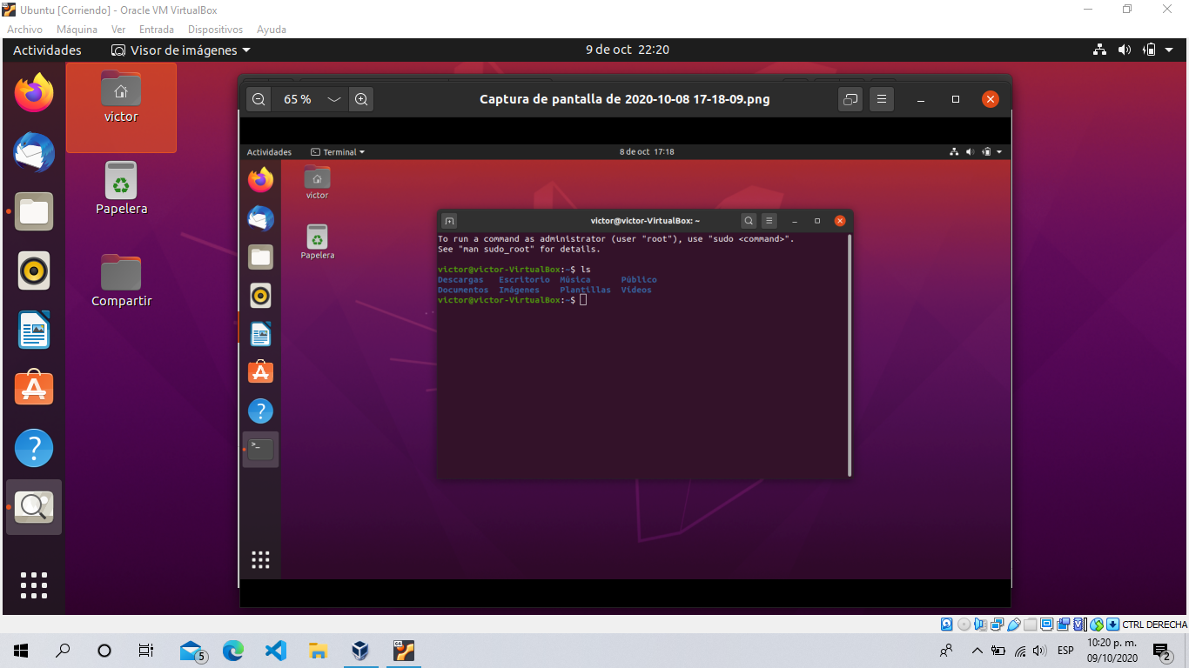Para terminar abrimos la terminal

Victor Pastrana Ilustración 42

# **Conclusiones.**

## **Chavarría Vázquez Luis Enrique.**

Sin duda alguna la disponibilidad de distribuciones con las que contamos en la actualidad es realmente abrumadora en términos de variedad y multiples nichos para los que las distribuciones han sido dirigidas, con lo que me puedo dar cuenta que aunque las distribuciones basadas en Linux dentro del terreno de los usuarios comunes no es muy grande, si que tiene un gran impacto a nivel de desarrollo, gestión de servers y desde luego en la creación de software especializado.

Con esto en mente no tengo duda de que Linux no hará más que cobrar con el paso del tiempo mayor fuerza conforme las distribuciones más populares y con una comunidad más grande vayan implementando mejoras cada vez más considerables, si bien hubo un tiempo en el que Linux afrontó mucho problemas y desafíos por cuestiones referentes a la accesibilidad del soporte que ofrecen terceros como lo fue con el caso de la compañía NVIDIA, puedo decir que hasta el día de hoy distribuciones como Ubuntu, Lubuntu, Fedora y Arch (con las cuales he tenido la oportunidad de trabajar) pueden desde mi humilde punto de vista cobrar todavia más fuerza en el terreno del desarrollo de software.

Hace unos años, por allá del 2014 cuando me inicié en el desarrollo de software por primera vez en el lenguaje de programación Python, recuerdo que tuvé una computadora de muy bajos recursos a nivel hardware, la cual había heredado de mi padre y esta corría con Windows Vista, lo que para esos años ya era un sistema operativo bastante añejo, más sin embargo a pesar de ello me ofrecia lo necesario para programar, trabajar con software de ofimatica y correr algunos juegos. El punto de inflexión en esta historia fue que gracias a un blog en internet me enteré de que Vista exigía por si solo bastantes recursos a la computadora y a decir verdad algunas ocasiones tenía el clásico problema de que la RAM se saturaba y la computadora por obvias razones tenía bajones en los frames del monitor, tenía que hacer algo al respecto.

No fue hasta que instalé Lubuntu, que ese mismo año 2014 pudé comprobar de primera mano la mejoría que se puede conseguir con una distribución Linux, por el simple hecho de que el sistema consumia muchos menos recursos, podía gestionar instalaciones desde la consola y ademas me permitia administrar mejor que partes del software me resultaban más útiles y cuales no.

Retomé mi primera experiencia con Lubuntu, para mostrar el motivo por el que le tengo cariño a Linux y aunque actualmente me he atrincherado en Windows por las mejorias en mi computadora y los avances que ha tenido en su ultima versión Windows 10, pienso que las distribuciones de Linux son ejemplares cuando de eficiencia, contacto con las comunidad, personalizacion y control optimo de los recursos se trata.

Siendo honesto, en la actualidad con las mejoras que tiene el sistema Windows creo que no es vital que todos usen Linux pero por otra parte estoy muy convencido de que Linux ofrece una experiencia de la que Windows y macOS se alejan bastante y que vale encarecidamente la pena vivir; en primera porque Linux da la oportunidad de tener un acercamiento genuino a una comunidad enorme de gente que comparte gustos en común y que esta todos los días trayendo mejoras a la mesa, por otro lado Linux en distribuciones como Arch da la pauta a los desarrolladores para crear scripts propios que modifican de forma bestial la experiencia de cada uno, con lo que se consigue un mejor panorama de como funciona el sistema. Entonces aunque Windows y macOS nos den un soporte más robusto y la experiencia este más simplificada (en algunas cosas), firmemente puedo decir que Linux da entrada a un mundo más genuino para los que amamos plasmar nuestras ideas en código.

Por algun motivo, Linux y los sistemas operativos privados me recuerdan mucho a la analogía de la conducción. Hace aproximadamente 3 años cuando aprendí a manejar un vehiculo mi papá me dijo que debia comenzar a aprender a manejar en manual el carro y posteriormente manejar el otro automatico seria mucho más sencillo (en efecto esto fue totalmente acertado), llegado el momento de manejar un carro automatico todo fue miel sobre ojuelas. Manejar un coche en modo manual me había permitido entender como es que fucnionan los cambios en la caja, como tener buenas practicas para evitar dañar la caja en el largo plazo, conocer trucos como el frenado con motor y mucho más que de no haber sido por hacer las cosas de esta forma no hubiera adquirido ese panorama ampliado del funcionamiento del vehiculo.

Trasladando esta idea a los sistemas operativos me atrevo a afirmar que si se quiere ser un desarrollador, ingeniero o profesional completo en la industria del software, en definitiva se debe por lo menos conocer como es que se trabaja con Linux y dar oportunidad a las alternativas libres que este ofrece. No esta demás mencionar que el mundo de los servicios, la nube y background de muchas aplicaciones funcionan con tecnología basada en Linux; con lo que se concluye que es una plataforma vital si de profundizar en la creación de software se trata.

Una cosa de la que me dí cuenta durante mi viaje con Linux, es que Windows trabaja de lujo con Windows, pero cuando nostros creamos algo con Linux, nuestro software ira mejor con todos los otros sistemas, por eso tratandose de interoperabilidad afirmo que Linux es superior en toda regla.

La libertad es otro aspecto que puede dar pie a decantarse por Linux, un claro ejemplo de esto es que muchas veces (creo que a todos nos ha pasado), cuando trabajamos con Windows todo se siente un poco predeterminado pero Linux (en mi caso cuando usé Arch) se siente como si estuviéramos trabajando con piezas de Lego, ya que literalmente todo es personalizable. No exagero con esto cuando digo que hasta el gestor de ventanas tiene que ser instalado desde cero en la linea de comandos, esto al final se resume en un sistema ultra veloz y ligero.

Aunque la linea de comando de Windows en su ultima versión de la tienda oficial es muy superior, fue gracias a Linux que se implementaron cosas como perfiles, personalización, gestión de los paquetes desde ahí y un montón de cosas más que hasta hace muy poquito llegarón a Windows; con esto quiero decir que hay ciertas innovaciones y comodidades para el desarrollo de software que pasan primero por la comunidad y se disfrutan primero en Linux.

Muchos pondrán como pretexto que no quieren perder las facilidades que da Windows, pero afortunadamente existen las maquinas virtuales y de ahí radica toda su importancia, porque no dejan tener toda la escencia de las distribuciones sin tener que sacrificar el entorno ofrecido por Microsoft.

Quiero cerrar mencionando que es necesario probar cosas distintas que nuestro panorama en cuanto a sistemas operativos sea mucho más amplio y desde luego también ser parte de una comunidad de desarrolladores creativos y que aportan muchísimo a el ambiente basado en Linux. No es necesario borrar nuestro Windows, gracias a una maquina virtual podemos disfrutar de lo mejor para desarrolladores por parte de Linux y las innovaciones para el grueso de los usuarios de una PC del lado de Windows o macOS.

## **Juárez Espinoza Ulises.**

Esta práctica me dejo muchas conclusiones, comenzaré con lo primero tal y como el nombre de la práctica lo indica “el sistema operativo Linux” anteriormente ya había tenido un acercamiento con este sistema operativo del mismo modo que como ahora, por cuestiones meramente escolares, pero nunca me había detenido a observar las ventajas que este sistema operativo tiene con respecto a otros en lo personal como usuario lo que más valoraría sería la seguridad, el costo y la gran cantidad de software libre con el que cuenta, al decir verdad toda mi vida he sido usuario del sistema operativo Windows y en ningún momento me paso por la cabeza cambiar de sistema operativo, ahora con más conocimiento del tema definitivamente será una idea latente ya que como futuro ingeniero en sistemas estaré interactuando más cerca con este sistema operativo y tendré que familiarizarme.

Segundo las distribuciones de Linux al decir verdad solo conocía Ubuntu y Kali Linux, desconociendo por completo a las demás, la parte que me llamo la atención es que hay una distribución para cada necesidad, para esta práctica y por las características del ordenador que demanda cada distribución elegí Ubuntu, también por comodidad pues como ya había mencionado ya tuve un acercamiento con ella hace tiempo.

Con lo que respecta las máquinas virtuales no tengo mucho que agregar ya conocía el concepto, donde crearlas e incluso la máquina virtual de Java. Me vi en la necesidad de instalar Windows XP para utilizar Galaxy que es un IDE que nos permite programar en VHDL, durante este proceso utilice una carpeta compartida para acceder a él contenido de la máquina virtual. Lo que desconocía era como se clasificaban las máquinas virtuales, como estudiante de sistemas es importante tener conocimiento con respecto a esto.

Aunque como mencione ya estaba familiarizado con el uso de VirtualBox y trabajar con sistemas operativos diferentes al de mi equipo (Windows XP), esta práctica me ayudo a conocer mejor a mi ordenador, al momento de crear la máquina virtual de Ubuntu, no me dejaba correrla, mencionaba que la virtualización por hardware no se encontraba habilitada en el equipo y por tanto la distribución no estaba soportada por el sistema anfitrión, creí que era un error de la aplicación y probé con otra versión de VirtualBox, sin embargo el error persistía, la conclusión que me dejo esto es que es importante el conocimiento previo y estar bien informado antes de predisponerse a algo, leyendo sobre las máquinas virtuales encontré que esta función esta en casi todos los equipos actuales aunque puede que no esté habilitado en la BIOS, así que tuve que leer acerca de la BIOS, reiniciar el equipo habilitar la función y al correr la máquina virtual se resolvió el error, como mencione me ayudo a conocer mejor a mi equipo ahora sé que existe la BIOS y que lo que modifiquemos ahí afecta de manera directa e importante el funcionamiento del equipo una vez encendido.

## **Machorro Vences Ricardo Alberto.**

Lo que yo puedo concluir de la práctica es que en primer lugar es que, aunque la tarea de instalar una máquina virtual se vea de manera sencilla en la documentación de los proveedores de las máquinas virtuales y en video tutoriales que hay en plataformas como Youtube, esta no lo es ya que, aunque yo seguí todos los pasos que se sugerían no se me facilito tanto ya que tuve que ir hasta la BIOS de mi máquina para poder llegar a instalarla Ubuntu de manera correcta. Esta dificultad llego hasta cierto grado ser frustrante porque muchas horas se me fueron tratando de implementar soluciones que no arreglaban los múltiples problemas que se aparecían.

Otro factor que también hizo que se complicara esta práctica fueron los requerimientos de Ubuntu ya que aunque yo se pro experiencia propia que los archivos iso pesan más que un archivo promedio, no crei que el de Ubuntu pesaría tanto. Esto lo dijo por que por alguna extraña razón mi computadora sufre constantemente te falta de espacio de almacenamiento, aunque incluso haga acciones como borrar los archivos temporales o vaciar constantemente la papelera de reciclaje. Afortunadamente si tenía suficiente espacio para poder descargarla y sin tener que mover o borrar elementos de importancia.

Aparte de esto, la práctica me ayudo a comprender un poco mejor como es el panorama de los diferentes tipos de sistemas operativos en el mercado, cambiando mi idea inicial de que Linux estaba muy por debajo de Windows en la mayoría de mercados, dejando a Linux como solamente una alternativa a la cual recurrían algunos desarrolladores de software orientados al Backend de las aplicaciones web o para hackers, pero con la investigación que se realizó, me di cuenta que en realidad Linux está muy bien posicionado en el mercado e industria. Además, también en la investigación de la práctica pude ampliar mi idea de la variedad de las distribuciones de Linux que hay.

La investigación además me ayudo principalmente a darme cuenta que tan importante son las máquinas virtuales por que antes de esta, pensé que solo eran una forma de tener otro ambiente de trabajo para la computadora, pero ahora ya sé que estas son muy importantes no solo para programas o lenguajes de programación , sino que también lo son para los sistema operativos, ya que muchos de estos depende de las máquinas virtuales, siendo un claro ejemplo Windows.

En resumen lo que yo puedo decir de esta práctica es que aunque me tardo más de lo normal me ayudo a comprender mejor el funcionamiento de los sistemas operativos, su impacto en el mercado e industria; y hasta incluso entender mejor como configurar mi propia máquina.

## **Pastrana Torres Victor Norberto**

Durante el desarrollo de la practica me enfrente a diferentes retos, en mi primer intento trate de instalar Ubuntu como dual boot con Windows 10 mediante una partición física del disco duro, no resulto como lo esperaba, el problema que me surgió fue que al momento de instalar Ubuntu, este no me detectaba Windows y las únicas opciones de instalación que me dio eran formatear por completo el disco duro o más opciones y al dar en esa opción y configurar manualmente las particiones indicaba el error de no encontrar la partición EFI, buscando en internet encontré una solución pero para ser sincero no lo entendí del todo por eso no las implemente. Dado este problema opte por utilizar una máquina virtual, en primera instancia descarte el uso de la máquina virtual debido a que mi computadora cuenta con pocos recursos pero al final termino siendo mi mejor opción.

Para ser sinceros encontré varias ventajas de usar máquina virtual, la primera y la que más me agrado fue la instalación, realmente fue sencillo, no tuve complicaciones al usar este método, solo descargue la imagen ISO y me apoye de un video tutorial de YouTube que me guio paso a paso. Otra de las ventajas que identifique de usar máquina virtual es la transferencia de archivos entre un sistema y otro, ya que solo se necesita crear una carpeta compartida y mover el archivo que se desea compartir y eso es todo, es increíble, Si fuese de otra forma se tendría que alternar entre un sistema y el otro usando una USB, a la larga esta forma terminara siendo cansado y tedioso.

La parte documental de la practica me fue de ayuda porque gracias a eso conocí los requerimientos mínimos con los que las distintas distribuciones de Linux pueden trabajar y a decir verdad me sorprende mucho las características de estos sistemas porque si los comparamos con los sistemas más populares como Windows o Mac, las distribuciones de Linux no necesitan de muchos recursos para operar de una manera fluida, uno de los ejemplo más claros es Lubuntu que con solo 128 MB de memoria RAM puede operar.

Otra de las cosas para la cual me sirvió la practica fue comprender donde se encuentra ubicado Linux, antes de realizar la investigación y de auxiliarme con las clases, yo no tenía idea de que aplicaciones comerciales tenía Linux pero ahora conozco los campos en los cuales Linux es la mejor opción, además también comprendí el porqué de tantas distribuciones, cada una está enfocada para ciertas tareas y eso es lo más bonito del ambiente Linux, ya que no se descuida a ningún tipo de usuario, existen distribuciones que están diseñadas para usuarios con tareas muy específicas pero de igual forma están disponibles distribuciones que cualquier personas fácilmente podría manipular.

Para terminar puedo decir que el desarrollo de la práctica me fue de mucha utilidad para comprender acerca del ambiente Linux, sus orígenes, algunas características y sus objetivos como un sistema libre. Tuve dificultades durante el desarrollo pero aprendí que en ocasiones lo que de primera instancia descartamos puede ser nuestra mejor opción, además entendí que por más difícil que pueda parecer una tarea y por más dificultades que surjan no hay que darnos por vencidos, siempre se podrá hallar la solución si tenemos persistencia y paciencia.

# **Bibliografía**

|  |  |
| --- | --- |
| [1] | I. Ramírez, «Xataka,» webedia, 25 Julio 2016. [En línea]. Available: https://www.xataka.com/especiales/maquinas-virtuales-que-son-como-funcionan-y-como-utilizarlas. [Último acceso: 10 Octubre 2020]. |
| [2] | DistroWatch, «DistroWatch.com,» Atea Ataroa Limited, 2020. [En línea]. Available: https://distrowatch.com/dwres.php?resource=popularity. [Último acceso: 6 Octubre 2020]. |
| [3] | GEEKNETIC, «GEEKNETIC,» GEEKNETIC, 15 Octubre 2019. [En línea]. Available: https://www.geeknetic.es/Noticia/17411/Como-usar-VirtualBox-para-crear-una-maquina-virtual.html. [Último acceso: 7 Octubre 2020]. |
| [4] | R. B. Viñas, Software libre, Primera ed., Cataluña : Eureca Medial, 2003. |
| [5] | FSF, 3 12 2010. [En línea]. Available: Fundación de Software Libre (Free Software Foundation, FSF). [Último acceso: 4 Octubre 2020]. |
| [6] | G. D. TIMELINE, «GNU/LINUX DISTRIBUTION TIMELINE,» Andreas Lundqvist, 13 5 2020. [En línea]. Available: http://futurist.se/gldt/2012/10/29/gnulinux-distribution-timeline-12-10/. [Último acceso: 7 Octubre 2020]. |
| [7] | W. Community, «Wikipedia,» MediaWiki, 4 Octubre 2020. [En línea]. Available: https://en.wikipedia.org/wiki/List_of_Linux_distributions#Debian_(Testing)_based. [Último acceso: 8 Octubre 2020]. |
| [8] | asiaNux, «AsiaNux,» 2019. [En línea]. Available: https://www.asianux.com/. [Último acceso: 5 Octubre 2020]. |
| [9] | hanthana, «hanthana,» hanthana feel the freedom, [En línea]. Available: http://hanthana.org/. [Último acceso: 4 Octubre 2020]. |
| [10] | SUSE, «SUSE,» 2020. [En línea]. Available: https://www.suse.com/es-es/company/history/. [Último acceso: 5 Octubre 2020]. |
| [11] | sololinux, «sololinux,» sololinux, 2020. [En línea]. Available: https://www.sololinux.es/derivados-oficiales-de-ubuntu-19-04/. [Último acceso: 6 Octubre 2020]. |
| [12] | W. Commons, «Wikimedia Commons,» 2020. [En línea]. Available: https://commons.wikimedia.org/wiki/Category:Discontinued_Linux_distributions. [Último acceso: 6 Octubre 2020]. |
| [13] | «debian,» 12 Enero 2020. [En línea]. Available: https://www.debian.org/releases/stable/arm64/install.pdf.es. [Último acceso: 8 Octubre 2020]. |
| [14] | debian, «debian,» Junio 2019. [En línea]. Available: https://www.debian.org/derivatives/. [Último acceso: 5 Octubre 2020]. |
| [15] | ututo, «ututo,» 2020. [En línea]. Available: http://www.ututo.org/. [Último acceso: 8 Octubre 2020]. |
| [16] | slackware, «slackware,» octubre 20. [En línea]. Available: https://slackwaresoa.wordpress.com/caracteristicas/. [Último acceso: 3 Octubre 2020]. |
| [17] | archiveos, «archiveos,» 2020. [En línea]. Available: https://archiveos.org/linux-for-ps2/. [Último acceso: 8 Octubre 2020]. |
| [18] | xataka, «xataka,» 15 Julio 2016. [En línea]. Available: https://www.xataka.com/innovacionsamsung/cual-es-la-ventaja-de-contar-con-un-sistema-operativo-propio-en-el-internet-de-las-cosas. [Último acceso: 4 Octubre 2020]. |
| [19] | T. y. servicios, Tramites y servicios, 2020. [En línea]. Available: https://tramitesyservicios.org/instalar-linux/. [Último acceso: 6 Octubre 2020]. |
| [20] | Slackware, «Slackware,» Slackware, 2020. [En línea]. Available: http://www.slackware.com/. [Último acceso: Octubre 2020]. |
| [21] | R. Hat, «Red Hat,» Red Hat, 2020. [En línea]. Available: https://www.redhat.com/es/enterprise-linux-8. [Último acceso: Octubre 2020]. |
| [22] | SUSE, «SUSE,» 2020. [En línea]. Available: https://www.suse.com/es-es/products/server/. [Último acceso: 7 Octubre 2020]. |
| [23] | lagmx, «lagmx,» lagmx, 25 Noviembre 2015. [En línea]. Available: http://lagmx.blogspot.com/2015/11/requerimiento-de-hardware-para-instalar.html. [Último acceso: 6 Octubre 2020]. |
| [24] | Solus, Solus, 2020. [En línea]. Available: https://getsol.us/home/. [Último acceso: 8 Octubre 2020]. |
| [25] | LinuxAdictos, «LinuxAdictos,» LinuxAdictos, 2020. [En línea]. Available: https://www.linuxadictos.com/instalar-fedora-24-novatos.html. [Último acceso: 5 Octubre 2020]. |
| [26] | Debian, «Debian,» 2020. [En línea]. Available: https://www.debian.org/index.es.html. [Último acceso: 3 Octubre 2020]. |
| [27] | V. Ubuntu, Viva Ubuntu, 2020. [En línea]. Available: https://vivaubuntu.com/instalar-ubuntu-20-04-lts-desktop/. [Último acceso: Octubre 2020]. |
| [28] | Ubuntu, «Ubuntu,» Ubuntu, 2020. [En línea]. Available: https://ubuntu.com/. [Último acceso: 5 Octubre 2020]. |
| [29] | W3Techs, «W3Techs,» W3Techs, 2020. [En línea]. Available: https://w3techs.com/technologies/overview/operating_system. [Último acceso: 6 Octubre 2020]. |
| [30] | StatCounter, «StatCounter Global Stats,» StatCounter, 2020. [En línea]. Available: https://gs.statcounter.com/os-market-share/desktop/worldwide/#monthly-201702-201802. [Último acceso: 6 Octubre 2020]. |
| [31] | W3Cook, «W3Cook,» W3Cook, 2015. [En línea]. Available: https://web.archive.org/web/20150806093859/http://www.w3cook.com/os/summary/. [Último acceso: 5 Octubre 2020]. |
| [32] | W. Stalling, Sistemas Operativos Aspectos internos y principios de diseño., Quinta ed., Madrid: PEARSON Prentice Hall, 2013. |
| [33] | Q.-S. W.-b. Services., «w3techs,» w3techs, 2020. [En línea]. Available: https://w3techs.com/technologies/comparison/os-linux,os-windows. [Último acceso: 5 Octubre 2020]. |
| [34] | Z. Tang, M. Li, G. Ye, S. Cao, M. Chen, X. Gong, D. Fang y Z. Wang, «VMGuards: A Novel Virtual Machine Based Code Protection System with VM Security,» *applied sciences,* vol. I, nº 1, p. 23, 2018. |
| [35] | LinuxQuestions, «LinuxQuestions,» LinuxQuestions, 2019. [En línea]. Available: http://iso.linuxquestions.org/fuduntu/fuduntu-14.12/. [Último acceso: 9 Octubre 2020]. |